

MEMORIA
EFQM 500+

INFORMACIÓN CLAVE 3
CRITERIOS AGENTES FACILITADORES 10
- LIDERAZGO 11
- POLÍTICA Y ESTRATEGIA 14
- PERSONAS 17
- ALIANZAS Y RECURSOS 20
- PROCESOS 23
CRITERIOS RESULTADOS 26
- RESULTADOS EN LOS CLIENTES 27
- RESULTADOS EN LAS PERSONAS 30
- RESULTADOS EN LA SOCIEDAD 33
- RESULTADOS CLAVE 36
ANEXOS 40

El Centro de Estudios KUMA (en adelante KUMA) inicio su actividad profesional en el ámbito de la formación en el año 1970 bajo la denominación de Pilar Fernández Fernández y bajo el nombre comercial de Academia KUMA; constituyéndose como sociedad limitada en el año 1993. KUMA cuenta, por tanto, con más de 50 años de experiencia en el sector de la formación no reglada, ocupacional y continua, siendo en la actualidad el centro de estudios con más años de experiencia en la comunidad Autónoma Canaria.
KUMA dispone de un edificio de tres plantas en la calle Juan de Quesada nº 1, 1º planta, sede de la empresa y localización emblemática en la zona de Vegueta, dotado con las mejores instalaciones, 9 aulas homologadas por el Servicio Canario de Empleo y un equipo de profesionales cualificados con experiencia y vocación en el área de la Formación, Educación y Enseñanza preocupados por ofrecer Calidad en el aprendizaje y un buen desarrollo en la impartición de los cursos. Desde el año 2013 se ha homologado una nueva instalación con tres aulas dentro de las dependencias del Colegio de Aparejadores y Arquitectos Técnicos, sita en la Avda. Alcalde Ramirez Betencourt nº 17 Bajo, con el fin de ejecutar acciones formativas destinadas prioritariamente a desempleados, así como formacion privada.
En nuestra oferta, tenemos cursos gratuitos para empleados y desempleados, también preparamos oposiciones para la Administración del Estado, Servicio Canario de Salud, Administración de Justicia, Instituciones Penitenciarias, Gobierno de Canarias, Cabildos y Ayuntamientos, donde año tras año, destacamos por nuestro gran porcentaje de aprobados. El índice de aprobados en Oposiciones tanto a nivel nacional como autonómico y local supera en la mayoría de las convocatorias el 60% de los alumnos presentados. Además, KUMA realiza simulacros de examen para opositores a nivel regional, trasladando a todo su personal a las siete islas del Archipiélago Canario. Dichos simulacros de examen consisten en realizar las pruebas según las convocatorias que figuran en los Boletines Oficiales, consiguiendo de esta forma los opositores adquirir la experiencia y puesta en práctica de la experiencia que vivirán el día de la convocatoria oficial. Además, desde hace unos años se está potenciando la formación on line y a distancia, tanto en la formación privada (incluida la preparación para oposiciones) como en la subvencionada.
Dentro del sector de la Formación Ocupacional y Continua, impartimos cursos para las más prestigiosas Federaciones y
Confederaciones de Empresarios, tanto en el ámbito de la Comunidad Canaria, como a nivel estatal, como pueden ser: Confederación Canaria de la Pequeña y Mediana Empresa-CECAPYME
Federación de Empresarios de Hostelería y Turismo de Las Palmas-FEHT
Confederación Española de Hoteles y Alojamientos turísticos-CEHAT Federación de Transporte de las Palmas, etc.
Del mismo modo KUMA, es una entidad avalada por el reconocimiento de las siguientes organizaciones, entidades y
asociaciones, con las que lleva colaborando desde hace años:
Confederación Española de Centros de Formación y Academias Privadas (CECAP CANARIAS- CECAP NACIONAL) Servicio Canario de Empleo (SCE)
Fundación Tripartita para la Formación del Empleo, como empresa organizadora Instituto Canario de Administración Pública (ICAP)
Escuela de Servicios Sanitarios y Sociales de Canarias (ESSSCAN), etc.
También asesoramos a las empresas en su formación interna presentándoles Programas Formativos o cursos monográficos o específicos a su medida, adaptados a sus necesidades, horarios, perfil del alumno-a, desempeño laboral, modalidades de impartición (presencial, "on line" o distancia) y precio.
Finalmente, otra de las líneas de actuación del Centro es proporcionar un seguimiento continuo a los jóvenes que cursan estudios oficiales de Primaria, ESO y Bachiller para que puedan preparar sus exámenes de una forma integral y eficaz con un equipo docente de dilatada experiencia y capacidad, aunque esta línea de negocio va tendiendo a menos año tras año.
Tras haber realizado nuestra actividad a lo largo de nuestra trayectoria profesional, centrándonos en nuestros éxitos formativos, nuestras potencialidades y las demandas de nuestro mercado (Centros públicos, empresas, alumnos privados, alumnos de oposiciones), hemos podido concretar una oferta formativa amplia de calidad demostrada por la experiencia, dirigida a demandas formativas específicas de nuestros clientes.
Con el fin de innovar en las nuevas tecnologías, KUMA ha apostado por la formación e-learning o Teleformacion y para ello tiene una plataforma propia para la ejecución de este tipo de formación, donde se ofertan todo tipo de cursos. Esta modalidad ha permitido tener alumno a nivel internacional y nacional. Como ejemplo de proyecto innovador puesto en marcha, con el fin de innovar en el sector, se puede citar el Proyecto Tecla Help, realizado en 2014 y 2015 en colaboración con Cruz Roja y Pantallas amigas, dirigido prioritariamente a directivos y personal de Centros de Formación Regladas tanto privados como públicos, que será comentado más adelante.
KUMA cuenta, para el desarrollo de toda su actividad, con una plantilla de unos 20 profesionales, entre los que se incluyen los docentes más habituales de los últimos tiempos (aunque existen una gran cantidad de docentes que han colaborado con KUMA en los últimos años), proporcionando anualmente formación a más de 900 alumnos en el último año, entre privados y alumnos de formación subvencionada. El organigrama con la estructura organizativa, que en el caso de nuestra empresa es muy sencilla y aplanada, se encuentra en el Anexo de esta Memoria.
A finales del año 2019 se definieron las actuales versiones del Propósito (que ha sustituido la antigua Misión), Visión y Valores de KUMA (que habían sido revisadas anteriormente en 2014 y 2016), que están incluidas en el Plan Estratégico en vigor, 2021- 2023 (el Propósito, Visión y Valores también están presentes en la página web de la empresa), que a continuación se presentan: Propósito
El Centro de Estudios KUMA, es un centro de formación dedicado a la formación pública y privada para trabajadoras/es y empresas y a la preparación de oposiciones, tanto en el ámbito Estatal, como en el Autonómico y Provincial, que pone a disposición de las/los alumnas/os y empresas las/os mejores docentes, las instalaciones más adecuadas y los más modernos medios para que alcancen sus objetivos y metas en su desarrollo profesional y personal.
Visión
Continuar siendo el centro líder en oposiciones y uno de los referentes en formación profesional para las instituciones, empresas y alumnas/os de las Palmas de Gran Canaria, tanto por los resultados obtenidos como por la calidad de los productos y servicios de la empresa, gestionando sus recursos de forma responsable y respetuosa con el entorno, siendo consciente de su responsabilidad social, fomentando la igualdad de género y el desarrollo profesional y personal de sus empleadas/os y colaboradoras/es y buscando la rentabilidad y sostenibilidad de la organización.
Valores
Capacidad de adaptación Profesionalidad Legalidad y ética Enfoque a las/os clientes Transparencia
Excelencia y mejora continúa
Imagen y reputación Respeto al medioambiente Cooperación y dedicación Igualdad
Respeto a las personas
Principios corporativos
- Apoyamos a nuestras/os alumnas/os (Personas y Empresas) para que consigan sus objetivos. Satisfacer sus necesidades es nuestra razón de ser como Empresa.
- Nuestro éxito depende del éxito de nuestras/os alumnas/os. Aportamos a nuestras/os alumnas/os la experiencia y las
soluciones para que puedan alcanzar sus objetivos rápida y eficazmente.
- Nuestras/os colaboradoras/es son la clave de nuestro éxito. Todo nuestro personal es cuidadosamente seleccionado tanto por sus conocimientos técnicos como por sus valores humanos y su capacidad de trabajo en equipo.
- Trabajo en equipo. Nuestro éxito está basado en el trabajo en grupo y lo fomentamos diariamente entre nuestras/os trabajadoras/es.
- Impulsamos la Innovación. La innovación basada en la creatividad y experiencia es una de las razones que nos ha permitido
perdurar desde 1970 y estar permanentemente en vanguardia.
- Incrementamos el valor de la Empresa para abrir nuevas oportunidades y dar continuidad en el tiempo a nuestro proyecto empresarial, que es nuestro objetivo último.
La Dirección de KUMA tiene un compromiso absoluto con su propósito, visión y valores y lo demuestra a través del cumplimiento de las líneas y objetivos estratégicos con los recursos actualmente disponibles.
Los grupos de interés principales de KUMA, tal y como aparece en el análisis realizado para sus Sistema de Gestión ISO, son
los siguientes:
Clientes (alumnos y empresas, de todas las modalidades de formación impartidas) Empleados
Entidades colaboradoras, proveedores y aliados Competencia
Administraciones públicas
Asociaciones sectoriales
Entorno social en el que KUMA desarrolla su actividad, principalmente la isla de Gran Canaria

Desde los inicios de la empresa, tras su constitución en 1970, KUMA ha ido desarrollado un programa formativo muy amplio en distintas áreas de formación y modalidades de impartición, siendo líderes en el mercado en preparación de Oposiciones y en el sector de la rama administrativa. Dentro del sector de la Formación Ocupacional y Continua, impartimos cursos para las más prestigiosas Federaciones y Confederaciones de Empresarios, tanto en el ámbito de la Comunidad Canaria, como a nivel estatal, como pueden ser: Confederación Canaria de la pequeña y Mediana Empresa-CECAPYME; federación de Empresarios de Hostelería y Turismo de Las Palmas-FEHT; Confederación Española de Hoteles y Alojamientos turísticos-CEHAT; Federación de transporte de las Palmas etc. KUMA ofrece también, dentro de su cartera de cursos, acciones formativas homologadas por entidades tales como el Instituto Canario de Administración Pública (ICAP) y la Escuela de Servicios Sanitarios y Sociales de Canarias (ESSSCAN). Finamente, es importante destacar que en nuestra oferta tenemos, además, cursos gratuitos para empleados (Formación bonificada de la FTFE) y desempleados, también preparamos oposiciones para la Administración del Estado, Servicio Canario de la Salud, Instituciones Penitenciarias, Soldado Profesional, Guardia Civil, Gobierno de Canarias, Cabildos y Ayuntamientos, donde año tras año, destacamos por nuestro gran porcentaje de aprobados
KUMA pertenece y es avalada por su reconocimiento por las siguientes asociaciones profesionales: ACACEF (Asociación Canaria de Centros de Formación)
CECAP (Confederación Española de Centro de Formación)
CECAPYME (Confederación Canaria de Pequeña y Mediana Empresa) ACADE (Asociación de Centros Autónomos de Enseñanza Privada)
Además, KUMA es entidad colaboradora del Servicio Canario de Empleo para el desarrollo e impartición de cursos para desempleados orientados a la inserción laboral, con aulas homologadas y cursos acreditados, que abarcan algunos de los sectores económicos y profesionales más relevantes de la isla, contando con subvenciones para desarrollar acciones de formación e inserción profesional de un buen número de familias profesionales.
KUMA comenzó su viaje hacia la Calidad y la Excelencia hace ya muchos años, antes incluso de implantar los sistemas y modelos que tiene en la actualidad, como avalan los premios obtenidos entre los que destacan los siguientes, más recientes:
Premio a la trayectoria Profesional por parte de la Confederación Española de Centros
de Formación y Academias Privadas (CECAP) 2009. Agradecimiento Promoción Auxiliares AGE 2009.
Agradecimiento Auxiliares y Administrativos AGE 2017.
Agradecimiento Auxiliares y Administrativos AGE 2018-2019.
En enero del año 2005 finalizó la implantación y consiguió la certificación de su Sistema de Gestión de la Calidad y en 2008 integró su Sistema de Gestión Ambiental con el anterior y obtuvo su certificación conjunta, que mantiene hasta el día de hoy. Finalmente, en 2016 obtuvo la certificación de su Sistema Integrado según las versiones de las Normas ISO 9001 y 14001 del año 2015, que sigue manteniendo a día de hoy, siendo uno de los primeros centros de Canarias en conseguirla.
En relación con la excelencia, a mediados del año 2013 se inició el camino a la excelencia mediante la implantación de los requisitos del Modelo de Excelencia. Desde el primer contacto con el Modelo, se empiezan a desarrollar acciones y planes enfocados a la progresiva implantación de sus requisitos, recibiendo formación sobre dicho Modelo y realizando la primera autoevaluación en la que se superaron los 200 puntos, la segunda en 2014 en la que se alcanza una puntuación superior a los 300 puntos y en la que participan los líderes de la empresa y llevando a cabo una tercera autoevaluación en 2015 en la que se han superado los 400 puntos. Tras realizar este proyecto, en 2015 logró obtener el reconocimiento a la Excelencia de la EFQM, alcanzando el Sello 400+ y convirtiéndose en uno de los centros de formación punteros de la Comunidad Autónoma Canaria. Este reconocimiento fue renovado con éxito en 2017 y de nuevo en 2019.
En estos últimos años, la implantación del Modelo de Excelencia se ha continuado desarrollando de forma gradual en la organización, lo que ha puesto de manifiesto su rápida adaptación al mismo y el compromiso real con la implantación de sus requisitos, desarrollando nuevos sistemas y mejorando y refinando los sistemas de gestión implementados desde el año 2013. Todo esto ha permitido a KUMA afianzarse en su posición de liderazgo en la preparación de oposiciones y en la formación para desempleados y ocupados.
KUMA es, desde el año 2014, Agencia de Colocación Autorizada por el Servicio Canario de Empleo con el Nº 050000064.
Además, dispone del símbolo internacional de accesibilidad, ya que cumple los requisitos básicos en sus instalaciones que garantizan la posibilidad de recibir formación de personas con alguna discapacidad física. Finalmente, la Administración ha concedido a la empresa el Sello de entidades adheridas a la Estrategia de Emprendimiento y Empleo Joven (EEEJ), renovado el último año y ha presentado los Planes de Igualdad en la Administración para su homologación, estando en este momento puesta en marcha la última versión de su Plan de Igualdad, finalizado en 2020.

En KUMA se definieron en 2013 los Factores Clave de Éxito (FCE), es decir los elementos que inciden de forma directa en la excelencia y la mejora continua de la empresa, se revisaron en 2015 y siguen estando vigentes en este momento. Estos FCEs son los siguientes:
Precio (3)
Personal cualificado (3)
Atención personal (3)
Calidad enseñanza (4) Catálogo de cursos (1)
Instalaciones modernas (2)
Los números que aparecen entre paréntesis corresponden a la ponderación relativa, es decir, el peso relativo de unos Factores con respecto a otros. Con el listado de procesos y los FCEs, se realizó la primera identificación de los procesos clave (se comentarán en el Criterio 5) en 2014, por medio de una matriz de priorización.
La matriz de priorización que aparece en la figura superior es la que ha sido revisada en 2020, tras la revisión del Plan Estratégico en 2020.
La estrategia de KUMA se resume en el Plan Estratégico en vigor 2021-2023, que es heredero de los planes estratégicos anteriores que fueron elaborados para los ciclos trienales 2012-14, 2015-17 y 2018-20, que han ido refinándose, al haber extraído lecciones aprendidas de lo desarrollado anteriormente. En el nuevo Plan se han definido los seis objetivos estratégicos de KUMA para estos tres años. Estos objetivos son los que se muestran en el Criterio 2 de esta memoria y en el anexo, donde aparece el Plan Estratégico de la empresa. Partiendo de objetivos estratégicos centrados y relacionados con los principales grupos de interés de KUMA (clientes, personal, socios, aliados y entorno) se han desarrollado las líneas estratégicas para cada uno de los tres años que han conformado el Plan operativo del año en curso, de la misma forma que se realizó en los Planes Estratégicos anteriores. Cada uno de los objetivos estratégicos se despliega en una serie de líneas estratégicas anuales.
Estas líneas, a su vez son desarrolladas por medio de los correspondientes planes operativos, según el esquema que aparece en el Criterio 2. Para este año 2021 se han desplegado 18 líneas estratégicas. El conjunto de los planes de cada año conforma el Plan Operativo Anual, que es supervisado y revisado durante el transcurso del año en curso y comprobados sus resultados al final del mismo. Las nuevas estrategias definidas en el Plan en vigor parten del análisis de la información y documentación recopilada y de los movimientos y nuevas circunstancias cambiantes en el sector de la atención social, que se ha traducido en un análisis DAFO (Debilidades, Amenazas, Fortalezas y Oportunidades) de KUMA, que se definió para este nuevo ciclo estratégico y que ha sido revisado al inicio de cada período anual, completando un nuevo DAFO como resultado de la revisión del elaborado el año anterior, si se considera necesario, e incluyéndolo en la revisión del Plan para cada nuevo año.
En la figura de arriba (también incluido en el apartado de Anexos) aparece el último DAFO realizado en 2021.

KUMA desarrolla sus actividades en la Comunidad Autónoma Canaria, principalmente en la isla de Gran Canaria (con una población de más de un millón de habitantes, es la isla más poblada de la Comunidad Autónoma), situada dentro de la provincia de Las Palmas, a su vez dentro de la Comunidad Autónoma de Canarias, y sobre todo lleva a cabo su desempeño en la localidad más importante de la isla como es Las Palmas de Gran Canaria, donde están ubicadas su sede principal y el otro centro mencionado anteriormente y desde donde desarrolla toda su labor. KUMA ofrece los siguientes servicios:
Formación para desempleados. Servicio destinado a trabajadores desempleados prioritariamente y solamente si no hay demandantes de estas características, se puede cubrir con un 10% de trabajadores en activo. Este tipo de formación puede ser organizada por entidades estatales o regionales como el SCE.
Formación para ocupados. Servicio destinado a mayoritariamente a trabajadores en activo, pero es necesario incluir en cada curso un mínimo un 30% de desempleados y máximo de 40%. Los cursos de formación continua corresponden a planes formativos estatales y regionales y de otras posibles entidades públicas o privadas (por ejemplo, la confederación canaria de empresarios) y son concedidos a la empresa a través de las diferentes convocatorias emitidas por las administraciones nacionales o regionales. Los cursos de formación continua son mayoritariamente de certificados de profesionalidad. Los contenidos de este tipo de cursos están fijados por la legislación anteriormente citada y en los casos de otro tipo de cursos, el cliente público o privado también envía los contenidos, horas, manual de formación, etc. La planificación de todos los cursos se hace según los contenidos y otros requisitos fijados por las administraciones.
Formación privada. Es un servicio de formación destinada a alumnos privados que quieran mejorar su cualificación profesional en determinados ámbitos (idiomas, ofimática, contabilidad, etc.) o que quieran presentarse a alguna de las convocatorias a plazas de funcionariado a través de oposiciones. La formación a alumnos privados es muy importante en KUMA, especialmente en el ámbito de la preparación de oposiciones, aunque también en otras formaciones, como por ejemplo toda la formación llevada a cabo a través de las plataformas de formación on line.
Formación a empresas. Servicio destinado a empresas, para realizar cursos a medida, gestionar los planes de formación
de las empresas o realizar formación bonificada, ayudando a gestionar los fondos de la Fundación Tripartita.
Realización de prácticas. Módulo de Formación en Centros de Trabajo (FCT) que se desarrolla en las empresas o centros de trabajo en un medio productivo real. Su objetivo es completar la formación adquirida en el centro educativo y se realiza al final del Ciclo.
Agencia de colocación. Desarrollo mediante un convenio de colaboración con el Servicio Canario de Empleo labores de intermediación de la oferta y la demanda en el mundo laboral.
La mejora de la calidad y la excelencia en la gestión de KUMA se basa en conocer y manejar de forma eficaz el esquema de clientes. En este sentido podemos distinguir entre tres tipos principales de grupos de interés de la empresa:
Los finales que son los alumnos de los cursos y las empresas en
las que realizan prácticas o comienzan a trabajar tras finalizar su período de prácticas, así como a las empresas que son clientes directos de KUMA a través de programas y planes de formación impartidos a sus empleados (mediante formación bonificada o sin bonificar).
Los internos: personal y profesionales docentes, que a la vez son
proveedores y clientes porque para cumplir bien sus funciones necesitan que se les provean de recursos y tiempo adecuados
Los externos, como las administraciones, medios de
comunicación, opinión pública, aliados, asociaciones y entidades colaboradoras, proveedores, en algunos casos, de confianza, etc.
En torno a este esquema de clientes y grupos de interés, las expectativas son gestionadas en torno a los procesos que añaden valor en la prestación de los servicios.

Análisis de datos Satisfacción Parámetros de Control

Atención al Cliente Incidentes Reclamaciones Encuestas Sugerencias

PLAN ESTRATÉGICO, POLÍTICAS Y OBJETIVOS

PG-006 TRATAMIENTO DE PROVEEDORES Y CONTROL DE COMPRAS

PG-005 TRATAMIENTO DE NO CONFORMES, ACCIONES CORRECTORAS, PREVENTIVAS

REVISIÓN DEL SISTEMA POR LA JUNTA DIRECTIVA

PG-– 006 TRATAMIENTO DE
PROVEEDORES Y CONTROL DE COMPRAS

Atención al Cliente Incidentes Reclamaciones Encuestas Sugerencias
Los procesos de KUMA han sido representados, desde el principio de la implantación de los requisitos de los distintos esquemas de calidad y excelencia, mediante mapas de procesos que ha ido evolucionando desde su primera versión, para el Sistema de Calidad y luego para el Sistema Integrado de Calidad y Medioambiente en el año 2008 (ver figura superior

CLIENTES
PG-001 PREPARACIÓN DE RECURSOS Y REQUISITOS DE LAS ACCIONES FORMATIVAS.

PG-007
PG-002 PRESENTACIÓN DE PLANES DE FORMACIÓN
PG-004 SELECCIÓN DE
PERSONAL DOCENTE .
PG-003 GESTIÓN
ADMINISTRATIVA Y
EJECUCIÓN DE ACCIONES FORMATIVAS .
PG -+ 009
PRACTICAS E INSERCIÓN EN EMPRESAS

PG-007

CLIENTES
izquierda, en la que aparece arriba uno de los 4 mapas en los que se
representaba el Sistema ISO, antes de su transición a la versión de la

PMA 001 IDENTIFICACION,
CONTROL DE DOCUMENTOS, DATOS Y REGISTROS

PG-009 AUDITORÍAS INTERNAS DE CALIDAD Y MEDIOAMBIENTE

PMA 002 IDENTIFICACION,
CONTROL DE DOCUMENTOS, DATOS Y REGISTROS

PMA 005

Procesos Estratégicos Procesos Clave Procesos de Apoyo y
Medioambientales
Normas ISO de 2015 y debajo el mapa ISO actual, que representa el Sistema
Integrado adaptado a las Normas ISO 2015), que en este momento cubre todos los procesos dentro del alcance del Sistema ISO de la organización y
ACTUALIZACIÓN Y
EVALUACION DE DE REQUISITOS AMBIENTALES
DE ASPECTOS
AMBIENTALES Y EVALUAION DEL DESEMPEÑO
PMA 003
CONTROL OPERACIONAL
PMA 004
PROC GRAL DE EMERGENCIA Y CAPACIDAD DE RESPUESTA
PROC GRAL DE COMUNICACIÓN INTERNA Y EXTERNAS
que refleja de forma gráfica, el funcionamiento de la empresa. Partiendo del primer mapa, en el que se reflejaron los correspondientes procedimientos documentados del Sistema, se elaboró un mapa global del centro que refleja de forma completa el esquema de procesos de la empresa, que fue revisado en 2016 y de nuevo en 2018 y 2019.
A partir de este mapa se han documentado los procesos que no lo estaban, incluyendo las correspondientes secuencias de actividades y asignación de responsabilidades, según los criterios de la gestión por procesos, se desplegó completamente esta filosofía a lo largo y ancho de toda la organización.
Los procesos de KUMA, siguiendo la metodología de gestión por procesos,
han sido clasificados en el mapa global, según sus características, en procesos estratégicos (los que lleva a cabo la Dirección), procesos operativos (considerados los procesos propios “orientados al propósito”) y procesos de apoyo (los que soportan y ayudan a los otros dos).
El mapa de procesos global que fue elaborado a finales de 2014, tras la autoevaluación realizada en KUMA supervisada por una consultora externa ha sido revisado por última vez en 2019.
Para la identificación de los procesos más importantes o “clave” de la entidad,
se han utilizado los Factores Críticos de Éxito, mencionados anteriormente.
A través de la matriz de priorización mostrada en un apartado anterior, se han identificado los procesos que tienen un mayor impacto en los FCE’s y por tanto, los de mayor importancia para KUMA. Los procesos clave de KUMA, obtenidos de la matriz vista anteriormente, son los siguientes:
Planificación estratégica
Gestión de riesgos y oportunidades Formación subvencionada
Oposiciones
Formación a empresas
Gestión de los Recursos humanos Gestión de los recursos
Satisfacción del cliente
Gestión de la tecnología y la información Algunos de los procesos están desplegados en subprocesos, y todos
ellos están representados en sus
correspondientes diagramas de flujo. Además, sus descripciones están incluidas en los correspondientes procedimientos o fichas de proceso, cuya primera versión para el Sistema de Calidad fue elaborada en 2004 y para el Sistema Integrado en 2008 y que han sido revisados en varias ocasiones desde entonces hasta llegar a sus versiones actuales, cuya última revisión es de 2019.
En la revisión del 2016 es en la que se incorporaron los nuevos procesos del mapa ISO que aparece arriba a la izquierda, así
como los nuevos procesos del mapa completo cuya versión del 2019 se puede ver arriba a la derecha (también está incluido dentro del apartado de Anexos).
Debajo se pueden ver los procesos de KUMA y la codificación establecida para los siguientes apartados de esta Memoria.
KUMA tiene entre sus objetivos la identificación y el desarrollo de una red de alianzas, que proporcionen beneficios, prioritariamente a sus clientes principales, es decir, a los alumnos y empresas y, además, tanto a KUMA como a los empleados de la empresa y a los aliados y proveedores de confianza.
Las alianzas en las que KUMA está involucrado, se han llevado a cabo con entidades públicas, empresas y fundaciones que tienen objetivos y puntos de vista comunes, con las que desarrollar acciones conjuntas y colaboraciones para el beneficio de los clientes y de las personas de la organización. Esto ha supuesto que dentro de la estrategia de KUMA se hayan establecido cinco grandes tipos de acuerdos y alianzas, en función del tipo de organización y de la finalidad de las alianzas, que se traducen en una gran cantidad de colaboraciones.

TIPO DE ALIANZA FINALIDAD

Colaboradores estratégicos (que no están en el mapa de alianzas por sus características especiales, pero se incluyen en la web de KUMA)

Administraciones Públicas

Empresas privadas y organizaciones para prácticas e inserción laboral

Empresas y asociaciones del sector

Proveedores de confianza y otras empresas y organizaciones de fuera del sector

Colaboraciones en la realización de ponencias específicas, revisión y mejora de los temarios y asesoramiento en diversos temas a la Dirección y la organización en general
Realización de colaboraciones para ofrecer servicios de formación a personas desempleadas o trabajadores en activo, con el objetivo de reducir el desempleo o mejorar la capacitación de las personas de la isla de Gran Canaria.
Establecimiento de acuerdos para la realización de prácticas y para la inserción laboral de los alumnos de KUMA
Realización de acuerdos y convenios con asociaciones y otros centros de formación para colaboraciones y compartir información (benchmarking)
Establecimiento de acuerdos ventajosos con los proveedores de mayor confianza y con otras organizaciones de fuera del sector de forma que se obtengan beneficios para los clientes y el personal de la empresa

A través de las estrategias desarrolladas en los últimos años se han establecidos las acciones y actividades orientadas a diseñar, mantener, ampliar, gestionar y revisar el cumplimiento de las alianzas establecidas a través de diferentes acuerdos con los cuatro tipos de entidades antes citadas. Entre todos los tipos de aliados, incluyendo las empresas y entidades para la realización de prácticas y contratación de alumnos, en este momento hay más de 80, lo que da una idea del nivel de colaboración y prestigio de KUMA en la isla de Gran Canaria.
Como ejemplos de alianzas de diferentes tipos se pueden citar las siguientes:
Entidades públicas: Servicio Canario de Empleo, Consejería de Educación, Universidades y Sostenibilidad, Ministerio de Empleo y Seguridad Social.
Asociaciones: ACACEF, CECAP, CECAPYME, ACADE.
Proveedores de confianza: SIPADAN, GESFOMEDIA, QUALIA.

Para el desarrollo de su actividad, KUMA cuenta en la actualidad con una plantilla media de aproximadamente 20 profesionales, incluyendo los docentes más habituales, con la que dan servicio a todos los clientes y otros grupos de interés de la empresa. La cifra ha aumentado en los últimos 3 años, fruto del crecimiento de la empresa en sus principales áreas de negocio que son la preparación de oposiciones y los cursos subvencionados. El desglose de los recursos humanos de KUMA es el siguiente:
1 Director (que asume en estos momentos el cargo de Director de Operaciones)
1 Responsable de Calidad y Medioambiente, también Responsable del área de RRHH
1 Responsable de Contabilidad y de Administración (que, junto con los anteriores, forman el Equipo de Dirección de la empresa)
1 Jefe de Estudios
1 Responsable de Orientación Laboral y de la Agencia de Colocación 1 Responsable de Informática
1 Comercial
4 Auxiliares administrativos
2 personas del Área de Limpieza
Colaboradores y docentes, algunos de ellos habituales, pero que no todos forman parte de la estructura organizativa de la empresa.
En KUMA la gestión de la entidad es realizada por el Equipo de Dirección, conformado por los líderes de la organización, es
decir, además del Director, la Responsable de Calidad y Medioambiente y la Responsable de Contabilidad y Administración. A pesar de todo, debido a que la organización de KUMA es reducida, es necesaria una gran implicación y motivación de todas las personas y colaboradores que integran KUMA y una asunción de responsabilidades por parte de todos los integrantes para conseguir alcanzar los objetivos en todas las áreas de la empresa.
El desempeño y el grado de implicación del personal y los colaboradores habituales, se supervisa a través del cumplimiento de las tareas encomendadas, de la consecución de los objetivos de la empresa y de la implicación en el Sistema de Gestión de la Calidad y el Medioambiente de KUMA.
Además, los cuestionarios de satisfacción de personal y de liderazgo y valores permiten medir también la implicación del personal y evaluar la eficacia del liderazgo en la organización. También el esquema de evaluación del desempeño desplegado en 2020 en la organización ha permitido medir el nivel competencial de todas las personas de la empresa. En cualquier caso, los líderes de KUMA, que son referenciados en la introducción del Criterio 1 de esta Memoria, son la referencia de gestión para toda la organización, pero cuentan con un excelente equipo humano que apoya en el desarrollo de la misma y que contribuye notablemente al prestigio y fama del centro en toda la isla.
Finalmente, se ha elaborado un nuevo Plan de Igualdad, que ha incluido una encuesta específica y un diagnóstico en materia de igualdad, que ha permitido diseñar un conjunto de medidas que se han puesto en marcha con un excelente nivel de eficacia hasta el momento.

CRITERIOS

AGENTES



Como ha sido mencionado, en KUMA son considerados líderes los primeros niveles del organigrama, que son, además del Gerente de la empresa, los primeros niveles de dicho organigrama, es decir las áreas de Calidad y Medioambiente, la de Coordinación Docente y la de Administración. Es importante apuntar que los líderes han participado como miembros del equipo evaluador de la empresa o en el desarrollo de los planes de mejora, dentro de la autoevaluación realizadas hasta el momento. La organización de KUMA es bastante reducida en cuanto a número de personas y el organigrama no tiene muchos niveles, lo que en la práctica significa una alta implicación de todas las personas y un liderazgo muy repartido en todas las áreas de la empresa.
En concreto, los líderes de KUMA, que son considerados como los integrantes del Equipo de Dirección (en este momento algunos de los puestos están ocupados por la misma persona) son:
Gerente,
Director de Operaciones
Responsable de Calidad y Medioambiente Responsable de RRHH
Responsable de Administración Responsable de Contabilidad
Los líderes son perfectamente identificables en el organigrama de la empresa,
que está incluido en el Anexo, siendo los motores impulsores de la excelencia en la organización de KUMA.
La implicación de los líderes en KUMA es muy alta, especialmente desde el inicio
de la implantación de los Sistemas de Calidad y Medioambiente y desde el año 2013, con la implementación del Modelo de Excelencia en la empresa.
El Equipo de Dirección definió la política de calidad y medioambiente y la comunicó
a la organización y a sus colaboradores en sus diferentes revisiones. Igualmente, cuando definió la primera versión de la Misión (ahora Propósito), Visión y Valores de la empresa y cuando las ha ido revisando, así como las sucesivas versiones de los planes estratégicos y los objetivos clave, los ha ido comunicando a todo el personal. Es responsabilidad de la Dirección también el seguimiento de los ingresos y gastos del ejercicio y, conjuntamente con la Responsable del Sistema, la revisión de los procesos y el seguimiento de los indicadores del cuadro general y del Cuadro de Mando (CMI). Los líderes comunican personalmente, dentro de sus áreas, las orientaciones estratégicas y las políticas de apoyo que aplican, despliegan los objetivos en el ámbito de su área de competencia y realizan el seguimiento de los indicadores de gestión de los procesos y subprocesos de su competencia y los comunican a la Responsable del Sistema.
Además, los líderes y especialmente el Gerente y Director de Operaciones, pero también los demás, tienen una gran reputación en el entorno en el que operan y mucha relación con todos los grupos de interés externos, no solo con los alumnos y empresas, sino también con las diferentes Administraciones, con quienes mantienen una gran relación, con los aliados (como por ejemplo, los colaboradores estratégicos o las asociaciones empresariales y sectoriales), con los proveedores y, por supuesto, con el entorno donde están situados y en general en la ciudad de Las Palmas de Gran Canaria, donde es muy conocida la empresa y la labor que realiza y ha ido aumentado con los años el prestigio de la empresa hasta ser uno de los referentes en la isla.
Los líderes han participado en estos años en actividades de formación dirigidas a mejorar y potenciar sus habilidades en la gestión, incluyendo formación en calidad, medioambiente y modelos de excelencia. Cada año los programas de formación tienen incluidas acciones formativas para mejorar las competencias técnicas y actitudinales necesarias para su actividad y relacionadas con la calidad y la excelencia. En KUMA se han definido las competencias y características que debe tener un líder, formalizando ya hace años un Decálogo del Líder y un Código Ético (revisados ambos en 2019), que son elementos de guía para la formación y la actitud de los líderes de la empresa y que complementa lo existente con anterioridad en la organización. Adicionalmente, los líderes se implican en todas las actividades de gestión de la empresa y se reúnen con los grupos de interés externos para la mejora de la gestión y de los procesos y servicios de KUMA.
La Dirección y, en general, los líderes de la empresa no solamente desarrollan el Propósito y la Visión y las políticas, sino que
son ejemplo de los propios valores que deben presidir las actuaciones de todo el personal en su puesto de trabajo, ante clientes, aliados, proveedores y sociedad en general. La implicación de los líderes en las actividades de mejora queda demostrada a través de su continua participación en los equipos de trabajo y planes de mejora, en la comunicación permanente con el personal y los colaboradores de la empresa y se ha constatado en las preguntas de la encuesta de personal relacionadas con estos aspectos.
Tal y como se recoge en el Manual Integrado de Gestión de Calidad y Medioambiente de KUMA y en otros documentos de la
empresa, la Dirección de la empresa decidió implantar y mantener al día un Sistema de Gestión Integrado y unos elementos de gestión y organización que consisten en:
El cumplimiento de los requisitos de las Normas ISO 9001 e ISO 14001, en sus versiones del año 2015
Las estrategias y elementos necesarios para haber alcanzado el Sello EFQM 400+, renovado por última vez en 2019 Los requerimientos incluidos en la Estrategia de Emprendimiento y Empleo Joven (EEEJ)
La implementación de un esquema de compliance penal, que vela por el cumplimiento de la legislación en toda la empresa
Un nuevo Plan de Igualdad, heredero de los anteriormente definidos, que incluye una política y unos principios básicos de actuación, que se pueden ver en la página web y protocolos de actuación en determinados casos
Los requerimientos más exigentes de nuestros clientes, incluyendo la accesibilidad universal
Cualquier requerimiento legal o reglamentario adicional que sea de aplicación a nuestras actividades, como la LOPD-GDD Para lograr estos fines, la Dirección de KUMA mantiene al día y actualiza su sistema de Gestión, define las políticas adecuadas y gestiona las relaciones con los grupos de interés externos.

Título Descripción Evidencias Resultados clave vinculados

1a1

Definición y comunicación del propósito, visión, valores y principios éticos

Los líderes definen y revisan el PVV, así como las políticas y las comunican desde hace varios años. El PVV actuales, fueron definidas y aprobadas en el marco del PE, revisadas en 2016 y están expuestas en los centros, así como en la web y otros documentos, junto con las políticas de calidad y medioambiente que fueron definidas en 2008, revisadas varias veces (la última también en 2016) y son conocidas por el personal. Entre 2019 y 2020 se han definido nuevas políticas de SST y SI

PVV definidas en 2013 y revisadas por última vez en 2020
PVV y políticas expuestas en página web
Comunicación de PVV en presentaciones
Políticas de calidad y medioambiente revisadas en 2016 para adaptar a las ISO de 2015
Decálogo del líder y Código ético revisados en 2019

Procesos E.1, E.2, E.3 y A.10
Indicador 7a15, 7a20 y 7a23

1a2

Promoción de los valores de la empresa, comportamiento ético y actuación como modelo de referencia

Los líderes promocionan interna y externamente los valores y principios de KUMA mejorando la reputación de la empresa en el entorno en el que opera. Para ello se han definido y revisado nuevas políticas, el Decálogo del líder y el Código Ético
Presentaciones realizadas por los líderes a los GIs Percepción de la empresa por los GIs externos Decálogo del líder y Código ético revisados en 2019 PVV y políticas expuestas en página web

Procesos E.1, A.2, A.5, A.8 y A.12
Indicador 7a18, 7a21 7a23, 7a24 y 8b14
Preguntas encuesta aliados/proveedores

1a3

Desarrollo de cultura de liderazgo compartido y revisión de la eficacia del liderazgo
Los líderes promueven la asunción de responsabilidades a lo largo de todos los niveles, evaluando el desempeño de las personas por medio de su trabajo y el cumplimiento de objetivos de la empresa y revisando la eficacia del liderazgo con el cuestionario de personal

Resultados de las preguntas del apartado de “Dirección” de la encuesta

Proceso E.1 y A.2 Preguntas encuesta personal del apartado de “Dirección” Indicador 7a23

1b1

1b2

1b3

Definición del conjunto de resultados para gestionar la empresa y las expectativas de GIs clave

Desarrollo, revisión y mejora del sistema de gestión

Revisión y evaluación de los resultados para obtener mejoras en el rendimiento y beneficios para sus GIs
Los líderes han implementado un conjunto de más de 90 indicadores y un cuadro de mando con 24 indicadores, ambos revisados en varias ocasiones la última en 2019
La Dirección de KUMA ha implementado un sistema de gestión según las Normas internacionales ISO 9001 e ISO 14001 de 2015, basado en procesos que es revisado anualmente, tanto los procesos como los indicadores que los caracterizan

La Dirección de KUMA ha realizado autoevaluaciones bienales con respecto al Modelo de Excelencia y anualmente revisa el conjunto de los resultados obtenidos en la reunión de revisión del Sistema, donde se fijan los nuevos objetivos y en la revisión del PE a principios del año

Cuadro de indicadores CMI
Base de datos de alumnos propia

Sistemas certificados ISO 9001 e ISO 14001
Accesibilidad y Sello EEEJ Revisión por la Dirección Mapas de procesos Cuadro indicadores y CMI

Autoevaluaciones realizadas desde 2013
Cuadros de indicadores revisados desde 2008 Reunión de revisión del Sistema por la Dirección a principios de año
PE 2021-2023 y anteriores

Proceso E.3 Indicadores del cuadro general y del CMI

Procesos E.2, E.3, A.6 y A.7
Indicadores del cuadro general y del CMI

Procesos E.2, E.3, A.6 y A.7
Puntuación obtenida por criterio y global en las tres
autoevaluaciones

1b4

1c1

Generación de confianza en los GIs a través de la gestión de los procesos y los posibles riesgos

Comprensión y anticipación de las necesidades y expectativas de los GIs

Los elementos que generan la mayor confianza en los GIs son:
Resultados de los últimos años Reconocimientos y certificaciones obtenidas
Transparencia de la organización Amplio catálogo de cursos y de servicios

Los líderes mantienen una relación fluida y constante con los GIs clave (alumnos, demandantes de empleo, empresas, empleados, administración, aliados, entorno) por medio de

ISO 9001 y 14001 y Sello EFQM en vigor
Información en la web Riesgos ISO y escenarios alternativos en estrategia Colaboración permanente con la administración
Nº creciente de aliados y resultados de encuestas

PE 2021-2023 y despliegue Reuniones frecuentes con alumnos, asociaciones sectoriales y admón.

Procesos E.1, E.2, E.3, E.4, O.1 a O.4, A.2, A.6, A.7 y A.12
Indicadores 6b1 a 19, 9a1 a 19, 8b14, 9b1 a 10
Preguntas de las encuestas a aliados

Procesos E.1, E.2, O.1 a O.4, A.2, A.5, A.10 y A.11
Indicadores 6a 7a y 8a y 8b14

Título Descripción Evidencias Resultados clave vinculados

1c2

1c3

1d1

1d2

Actuación ética y transparente, asegurando la actuación responsable de la empresa

Promoción de la participación de los GIs en actividades en beneficio de la sociedad

Creación de una cultura de implicación, pertenencia, compromiso, mejora continua e innovación

Apoyo y reconocimiento al personal por parte de los líderes

reuniones, presentaciones, etc., que permiten conocer sus necesidades y expectativas y anticiparse a algunas de ellas. Esta información es utilizada para la definición del PE

Los líderes de KUMA y en especial la Dirección son éticos y transparentes en la gestión, garantizando la ética y responsabilidad de sus actuaciones a través del cumplimiento de las políticas de la empresa y del Código Ético definido, promoviendo el cumplimiento de los principios éticos y los valores. Además, se ha renovado el Plan Igualdad y se han desarrollado nuevas políticas y protocolos

Los líderes de KUMA promueven la integración de los alumnos en el mercado laboral a través de la agencia de colocación, con apoyo al desempleado incluyendo formación en técnicas de búsqueda de empleo y acogen a personas para la realización de prácticas en KUMA

Los líderes han creado una cultura enfocada hacia la mejora continua y el compromiso a través del PVV, las políticas de calidad y medioambiente el PE, los documentos internos de la organización y todo el esquema ISO de gestión de los procesos

Los líderes apoyan al personal a conseguir los resultados, por medio de la evaluación de los resultados de las áreas a las que pertenecen. El reconocimiento está asociado al desempeño realizado

Necesidades y expectativas GIs
Charlas, ponencias y presentaciones realizadas Encuestas a GIs

Políticas de calidad y medioambiente de 2016 y política de igualdad en web PVV
Decálogo del líder y Código ético revisados en 2019 Información en web Nuevas políticas y protocolos (SST, SI, anticorrupción)

Agencia de colocación y apoyo al empleo joven presencial y en la web Formación y asesoramiento a desempleados
Becas para alumnos Colaboraciones con aliados Alumnos en prácticas

Plan Estratégico y Planes Operativos
Decálogo del líder y Código ético revisados en 2019 Esquema de procesos ISO 9001 y 14001

Apoyo de la Dirección (pregunta de la encuesta sobre Instrucciones claras para realizar tareas) Reconocimientos realizados Evaluación del desempeño

Procesos E.1, A.2 Preguntas encuesta personal del apartado de “Dirección” Indicadores 7a23 y 7a24

Proceso O.4 Indicadores 6b13 y 14 y 8b10 y 13

Procesos E.1, E.3, O.1 a O.4 y A.2
Indicadores 7a

Proceso A.2 Indicadores 7a

1d3

1e1

1e2

1e3

Fomento de la igualdad de oportunidades y la diversidad

Demostración de flexibilidad y de capacidad de decisión acertada basada en información relevante y en la experiencia y conocimientos de los líderes

Gestión eficaz del cambio basada en información procedente del esquema de procesos

Implicación en el cambio de los GIs clave para garantizar el éxito sostenido de la empresa
La Dirección se ocupa de que no exista discriminación en la selección, formación, desempeño, remuneración, reconocimiento, etc. basándose para ello en los valores y en el Código Ético y en el nuevo Plan de Igualdad

La Dirección trabaja en la gestión del cambio desde que se implantó el Sistema ISO, haciendo que la organización mejore y evolucione hacia una mejor gestión, consiguiendo adelantarse a los problemas mediante decisiones adecuadas que han permitido su sostenibilidad

La Dirección ha implantado una gestión ISO por procesos desde 2008, con indicadores asociados que permiten medir su rendimiento y rendimiento y evolucionar de forma correcta
La implicación en la empresa de algunos aliados y la administración ha sido clave para apoyar el cambio que ha permitido a KUMA mantenerse, como en el caso de la formación continua o la formación on line

Valores de KUMA revisados en 2016
Código Ético y Plan Igualdad Procesos de RRHH

PE y nuevos escenarios derivados del PE
Cambios en el sistema ISO y en el modelo de gestión, Evolución de la cartera de clientes y cursos de KUMA Rapidez en cambios tras la aparición de la pandemia

Cuadro indicadores y CMI revisados recientemente Mapas de procesos Sistemas ISO 9001 y 14001

Incremento nº de cursos y desarrollo formación on line Resultados de las encuestas a GIs externos
Implicación de proveedores Aliados estratégicos

Proceso A.2 Preguntas encuesta personal (indicadores 7a1, 7a5, 7a21, 7a23
y 7a24)

Procesos E.1 y E.3 Indicadores 7b1 a 9

Procesos E.1, E.2, E.3 y A.7
Indicadores del cuadro general y del CMI

Procesos E.1, O.1 a O.4, A.3, A.5 y A.11
Indicadores 6a1 a 11, 6b, 8b14 y 9a a 19 y 9b10



El Plan Estratégico en vigor en KUMA parte de los Planes Estratégicos anteriores existentes en la empresa, que dieron continuidad al primero elaborado por KUMA, que fue desarrollado con anterioridad a la implementación del Modelo de Excelencia en la empresa y que presentaba algunas carencias que se han resuelto en los siguientes ciclos estratégicos.
KUMA llevó a cabo, a finales de 2020, la elaboración del nuevo Plan Estratégico de una forma participativa, contando con la
opinión e información de todos los grupos de interés relevantes de la empresa y de forma especial de los clientes, empresas y personal de KUMA. Gracias a ello se ha diseñado un nuevo Plan equilibrado con respecto a los grupos de interés, con el objetivo de impulsar las actividades de formación y que da continuidad al anterior, correspondiente al ciclo 2018-2020.
Entre los diferentes grupos de interés, internos y externos, de los que se ha recabado información están los siguientes: Clientes (alumnos, demandantes de empleo y empresas)
Empleados
Entidades colaboradoras, proveedores y aliados Competencia
Administraciones públicas
Asociaciones sectoriales
Entorno social en el que KUMA desarrolla su actividad
Para cada uno de los grupos de interés se ha ido recabando información y su opinión sobre la Asociación y sus servicios a través de diferentes herramientas, como encuestas, entrevistas o el grupo de trabajo de desarrollo estratégico. Con toda esta información se identifican las necesidades y expectativas de los grupos de interés (ver figura de la derecha) y se elabora y revisa anualmente un análisis DAFO, para el que se utilizó la información recabada, cuya última versión es del año 2021. A partir de este último DAFO (que se incluye como anexo a esta Memoria, además de en el apartado de Información Clave), se establecieron los objetivos estratégicos para el ciclo trienal establecido dentro del Plan Estratégico en vigor, que son los siguientes:
Mantenimiento del nivel financiero de la empresa en los próximos tres años
Mantenimiento y mejora del nivel de excelencia
Potenciación de la innovación y las nuevas tecnologías en la empresa
Consolidación de la cartera de productos actuales y ampliación de la misma
Mejora de la implicación y el orgullo de pertenencia de las/los docentes de KUMA
Incremento de la responsabilidad social de la empresa y de las personas que la integran
De esta forma, en este momento son 6 objetivos los que se evaluarán al final de 2023, para los que están definidos objetivos cuantificados, vinculados a indicadores del CMI u objetivos cualitativos relevantes. De las 20 metas estratégicas definidas para los 6 objetivos del Plan Estratégico anterior, se cumplieron 13 (y otros 3 quedaron muy cerca de cumplirse), lo que implica un 65% de cumplimiento de los objetivos trienales fijados.
Todo el Plan Estratégico 2021-2023, diseñado según el proceso de planificación estratégica establecido y formalizado en la organización, parte del análisis DAFO, que a su vez ha sido realizado a partir de la información interna y externa recopilada y de la Visión definida para la empresa con anterioridad a la elaboración de dicho Plan. Los ejes fundamentales del mismo son los 6 objetivos estratégicos que han marcado las pautas para el presente ciclo de planificación estratégica vigente para los próximos tres años.
Partiendo de estos objetivos, se han definido 18 líneas estratégicas para el año 2021, que están desplegadas en este momento,
según el esquema de la figura inferior, que finaliza con la definición y puesta en marcha de los planes operativos o de actuación que tienen también un horizonte anual.
Cada una de las líneas estratégicas tiene asignado uno o varios
indicadores que en su mayoría están incluidos (los propios indicadores u otros directamente relacionados) también en el Cuadro de Mando de la empresa.
Cada una de las líneas estratégicas, que son de carácter anual, son desarrolladas por medio de los citados planes operativos anuales, que tienen definidas acciones, responsables y plazos. El conjunto de los planes operativos (que desarrollan cada línea estratégica) de cada uno de los tres años de vigencia del Plan conforma el Plan Operativo Anual completo, que es supervisado y revisado durante el transcurso del año en curso y comprobados sus resultados al final del mismo. De las 27 metas definidas para las 16 líneas estratégicas de 2020 se han alcanzado o superado 16, lo que implica un 59% de cumplimiento, en un año especialmente complicado.
Los objetivos estratégicos trienales tienen definidos unos
indicadores, que en su mayoría pertenecen al CMI y unas metas que deben ser alcanzadas a través del desarrollo de los Planes Operativos Anuales de forma que cada uno contr9ibuye a la consecución de estos objetivos. Esto debe ser comprobado al final del ciclo trienal, lo que será constatado a principios de 2024, cuando se esté finalizando la elaboración del siguiente Plan Estratégico 2024-2026. El esquema de planificación estratégica de KUMA está representado en la figura de la derecha.

Título Descripción Evidencias Resultados clave vinculados

2a1

Recopilación de necesidades y expectativas de los GIs e incorporándolas al proceso de planificación estratégica

Se recopilan las necesidades de los GIs clave (alumnos, demandantes de empleo, empresas, personal y aliados) a través de encuestas, algunas desde hace varios años, habiéndose incorporado recientemente una encuesta específica para la sociedad. Existen otros canales como las reuniones con GIs, la asistencia a grupos de trabajo con asociaciones del sector y la administración y reuniones y el contacto frecuente con clientes

Resultados de las encuestas a GIs
Actas de reuniones internas y externas y conclusiones de las mismas
Quejas, reclamaciones y sugerencias de GIs Necesidades y expectativas de GIs
Análisis DAFO con periodicidad anual

Procesos E.1, A.2 y A.5
Indicadores 6a1 a 11, 6b7 y 8, 7a1 a 24, 8a1 a 4 y 8b14

2a2

Identificación y análisis de los indicadores externos
relevantes para la organización

Identificación por parte de la Dirección de los indicadores y resultados, principalmente del entorno, relacionados con el entorno socio- económico y político, con apoyo externo en algún caso (asociaciones, aliados, consultoras), para su incorporación al análisis DAFO
Análisis del entorno y de la legislación aplicable incluido en el PE en vigor
Análisis DAFO general, el último elaborado en 2019 y DAFO de marketing también de 2019
Cuadro de indicadores y CMI revisados en 2020

Procesos E.1, A.7,
A.10 y A.13
Indicadores del
cuadro de
benchmarking

2a3

2b1

Comprensión y anticipación de los cambios que se producen en requisitos relevantes externos de tipo legal, normativo y político

Análisis del rendimiento operativo de la organización para identificar y mejorar su capacidad

Elaboración de un DAFO para el Plan Estratégico anterior y otro para el nuevo PE en 2018, revisado en 2019 más otro DAFO específico para el Plan Comercial y de Marketing cuya última versión también es de 2019. Realización de autoevaluaciones según el Modelo EFQM desde 2013

Existe un conjunto de indicadores que mide el desempeño y rendimiento de la organización (más de 90 indicadores asociados a los procesos del mapa) y un CMI con los indicadores clave que maneja la Dirección alineados con la estrategia definida en la empresa
PE que incluye análisis DAFO realizados Autoevaluaciones realizadas desde 2013
Necesidades y expectativas de GIs
Análisis de riesgos y oportunidades ISO Escenarios alternativos en el último PE

Cuadro general de indicadores y CMI Autoevaluaciones realizadas desde 2013
Análisis DAFO Indicadores ambientales

Procesos E.1 y E.4 Resultados de la autoevaluación realizadas

Procesos E.1, E.3, A.7 y A.9
Indicadores de todos los criterios 6 a 9

2b2

Determinación del impacto de las nuevas tecnologías en el desempeño de la empresa

La dirección de KUMA ha ido modernizando la organización, tanto en su gestión como en sus recursos, incorporando las nuevas tecnologías donde ha sido posible. La implementación del Sistema de gestión ISO ha sido una de las herramientas clave para este cambio y la implementación del Modelo a partir de 2013 ha sido otra. Existe desde 2014 un proceso específico para la gestión de las tecnologías en la empresa, que ha sido identificado como clave
Cuadro indicadores y CMI Página web, mejorada periódicamente, la última en 2020 y redes sociales, con la incorporación de nuevas como Instagram Utilización de Dropbox y de sistema interno de archivo para compartir información Proceso de gestión de la tecnología y la información Mejora de hardware y software en los últimos años Utilización de Trello, SoftAula y escritorio remoto

Procesos E.3, A.2, A.3
A.6 y A.8
Indicadores 8b2 a 8, 9a8 y 7a11 (pregunta de la encuesta de personal sobre Equipamiento)

2b3

Realización de comparaciones con referencias relevantes del sector
KUMA es miembro de ACADE, que proporcionaba hace años información para realizar comparaciones. Además, desde 2013 KUMA lleva realizando actividades de benchmarking con varias empresas y entidades de formación de prestigio en Canarias y Madrid (todas ellas con Sello EFQM o Madrid Excelente desde hace años) para la realización de comparaciones

Cuadro de comparaciones realizados con las empresas de formación con las que existe un grupo de benchmarking, gestionado por QUALIA

Procesos E.3 y A.12 Indicadores de todos los criterios 6 a 9 seleccionados para comparaciones

Título Descripción Evidencias Resultados clave vinculados

2c1

Diseño de una estrategia que haga realidad el propósito y la visión de KUMA

El proceso de “Planificación estratégica” incluye las actividades necesarias para definir, implementar y revisar el Plan Estratégico, así como las responsabilidades de su realización, focalizadas en la Dirección

PE 2021-2023 y anteriores con PVV incluidas en el Plan Planes anuales de calidad Políticas de calidad y medioambiente y nuevas políticas
Seguimiento de objetivos en CMI
Proceso formalizado de Planificación estratégica

Proceso E.1
Indicador 9a1 a 18 y 9b11

2c2

2c3

2c4

2c5

2d1

2d2

Aseguramiento de la sostenibilidad de la empresa a través de la estrategia

Identificación de los resultados clave que hacen posible alcanzar el propósito y evaluar el progreso hacia la visión y los objetivos estratégicos de KUMA

Creación de mecanismos para la gestión de riesgos estratégicos en diferentes escenarios

generar valor a los GIs y la sociedad en general
Utilización | de | las
competencias | clave | para

Despliegue de la estrategia a través de los procesos y proyectos, estableciendo las relaciones causa-efecto

Definición de objetivos basados en la comparación con los resultados de otras organizaciones excelentes

La Dirección ha puesto en marcha procesos y herramientas de gestión que garantizan la sostenibilidad futura de la organización, como el Sistema ISO, el Modelo EFQM y otras certificaciones

La Dirección de KUMA ha definido un CMI que incluye los indicadores clave de la empresa, alineados con la estrategia, que permiten gestionar la organización y evaluar el progreso de la misma y el cumplimiento de sus estrategias

La Dirección realiza una revisión continua del control Económico Financiero y de los planes anuales de forma continua, y a través del DAFO puede prever distintos escenarios del entorno

KUMA explota sus competencias clave y sus FCEs para generar valor principalmente a los clientes, aunque también a la sociedad, a través de la formación ocupacional continua, privada y la agencia de colocación
Existe una alineación total entre el Plan Estratégico y los procesos de KUMA, mediante los indicadores del cuadro general y del CMI y los objetivos definidos para ellos. Esto permite saber las relaciones causa efecto entre la aplicación de las estrategias y los resultados obtenidos

La realización de comparaciones con otra empresa del sector ha permitido definir mejores objetivos y llevar a cabo un análisis DAFO más detallado y ajustado, lo que ha mejorado el proceso de planificación estratégica
ISO 9001 y 14001
certificadas y Sello EFQM Sello EEEJ obtenido en 2014 Agencia de colocación Análisis de escenarios alternativos
CMI y cuadro de indicadores PE y seguimiento de objetivos
Análisis DAFO anual Objetivos de calidad y medioambiente
Revisión por la Dirección

Análisis DAFO con periodicidad anual Seguimiento PE en vigor Perspectiva financiera CMI Análisis de escenarios alternativos

Nuevos cursos
desarrollados
Desarrollo formación on line Nuevas oposiciones Factores Críticos de Éxito

Mapa de procesos y clasificación de los procesos Cuadro general de indicadores y CMI revisados en 2019
PE y seguimiento de objetivos

Cuadro de benchmarking con empresas de formación con Sello EFQM y Madrid Excelente
Análisis DAFO
Cuadro general de indicadores y CMI

Procesos E.1 y E.3 Indicador 6b1 a 19, 9a1 a 19, y 9b1 a 9b11

Procesos E.1 y E.3 Indicadores de todos los criterios 6 a 9 del CMI

Procesos E.1 y E.3 Indicador 9a1 a 18 y 9b11

Procesos E.1, O.1 a O.4
Indicadores 6b1 a 19

Procesos E.1 Indicadores de todos los criterios 6 a 9 del CMI

Proceso E.1 y E.3 Indicadores de todos los criterios 6 a 9 de benchmarking

2d3

Comunicación de las estrategias a los GIs relevantes
Las políticas de calidad y medioambiente son conocidas por todo el personal desde su implantación, El PE en vigor fue aprobado en enero del año 2021, dándose a conocer a todos los empleados. Las líneas generales del PE han sido presentadas también a los GIs externos aprovechando presentaciones o eventos de la empresa. Además, el PVV y las políticas están en la web

PE 2021-2023 y anteriores PVV y políticas de KUMA en la página web
Reuniones de difusión del PE con el personal Presentaciones de las líneas estratégicas realizadas por la Dirección

Procesos E.1 y A.13 Indicadores 8b6 a 9



KUMA dispone de un grupo de profesionales comprometidos con la labor formativa que desempeña. Cuenta en este momento con una plantilla media anual de unas 20 personas, que incluye un número no muy alto de docentes habituales, a lo que hay que añadir un gran número de docentes menos habituales, con contratos de muy corta duración, y a pesar de su reducido tamaño (en cuanto a la estructura más habitual), la gestión de los recursos humanos se concibe como una actividad necesaria y fundamental para la realización del propósito de la empresa y para la prestación de servicios de formación de alta calidad enfocados a la inserción laboral con garantías de todos los alumnos que pasan por los centros de formación de KUMA.
Como se puede apreciar en el organigrama que incluimos en los anexos, tenemos tres niveles organizativos:
Un primer nivel compuesto por el Gerente de KUMA, que es el máximo responsable de la empresa y el encargado de tomas las decisiones al más alto nivel.
El segundo nivel, formado por el resto de líderes que son los Responsables de los Departamentos y Áreas, encargados de la
ejecución directa de las decisiones tomadas en el primer nivel, gestión optima de los recursos concedidos y soporte a la Dirección, y en el caso del Director de Operaciones (en este momento, puesto ocupado por el Gerente), es también responsable de la gestión y supervisión directa de los servicios de formación prestados por KUMA. Lo forman en este momento un total de 3 personas (alguna de ellas con más de un puesto y se vinculan con la Dirección directamente por las competencias que les son propias (Director de Operaciones, Responsable de Calidad, Medioambiente y RRHH, Responsable de Contabilidad y Administración), que junto con el Gerente conforman la Dirección de la empresa. Las labores de gestión de las personas de la empresa recaen en el Gerente, con la colaboración de la Responsable de Calidad, Medioambiente y RRHH que tiene bajo su cargo las responsabilidades de la gestión de las personas de la organización.
El tercer nivel, constituido por el resto de personas y colaboradores docentes, que están encuadradas en cada uno de las
áreas que se incluyen en el organigrama de KUMA y que son gestionadas por los líderes de la organización, tal y como se ha descrito en el nivel anterior.
Por otro lado, en relación a la gestión de RRHH, es importante comentar que la mayoría del personal y los docentes habituales
del centro tienen titulación universitaria de grado medio o superior, la edad media de la plantilla es de 45 años y que la antigüedad de la mayoría de personal y colaboradores es de aproximadamente 10 años. En cuanto a la distribución por sexos, edad y tipo de contrato a finales de 2018, se representa en las figuras siguientes:
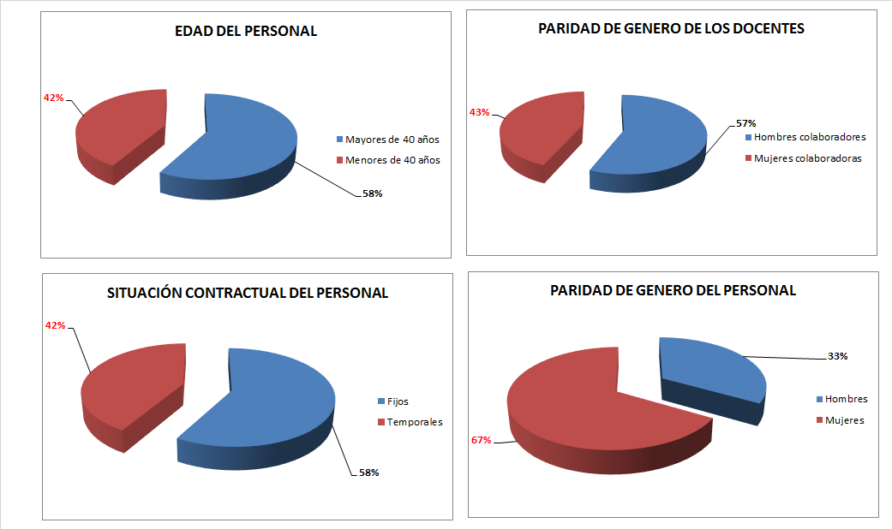
Dentro del Plan estratégico en vigor, el objetivo nº 5 denominado “Mejora de la implicación y el orgullo de pertenencia del personal y de las/los docentes de KUMA”, está directamente relacionado con la gestión de personal y se desarrolla para el año 2021 en 3 líneas estratégicas: “Mejora de las competencias y de la capacitación del personal de KUMA”, “Incremento de la satisfacción del personal y colaboradores de KUMA” y “Consolidación del programa de evaluación del desempeño”. Precisamente, esta última línea pretende consolidar el esquema de evaluación del desempeño iniciado en 2020 y que ha supuesto un paso importante en el desarrollo de las personas que trabaja en la empresa.
Además, el objetivo nº 6 (Incremento de la responsabilidad social de la empresa y de las personas que lo integran), está
fuertemente vinculado con los RRHH a través del despliegue de sus tres líneas (“Obtención del distintivo de igualdad”, “Aumento del compromiso social de la organización” y “Consolidación del esquema de gestión del compliance penal”). Todas las estrategias en materia de RRHH están encaminadas a la consolidación y crecimiento, si es posible, del equipo humano y a la mejora en su capacitación y desempeño para poder ofrecer los mejores productos y servicios a los clientes.

Título Descripción Evidencias Resultados clave vinculados

3a1

Definición de los resultados y metas que deben alcanzar las personas para conseguir los objetivos estratégicos

Existen objetivos personales asociados a las áreas de la empresa, cuya influencia en la consecución de los objetivos estratégicos está definida a través del despliegue de los indicadores y su inclusión en el cuadro general de indicadores y en el CMI. Todo el personal conoce los indicadores de la empresa. Además, se ha iniciado en 2020 un programa de evaluación del desempeño

PE en vigor y seguimiento periódico
Cuadro general de indicadores y CMI (perspectiva aprendizaje) Resultados de las encuestas de personal con tendencias de varios años
Evaluación del desempeño

Procesos E.1 y A.2 Resultados cuestionarios evaluación desempeño Indicadores 7a y 7b

3a2

Alineación de los planes de gestión de las personas con la estrategia y el esquema de procesos de la organización
El objetivo estratégico nº 5 del PE en vigor es “Mejora de la implicación y el orgullo de pertenencia del personal y de las/los docentes de KUMA”, que es desplegado en 3 líneas estratégicas, con indicadores asociados y el objetivo estratégico nº6 “Incremento de la responsabilidad social de la empresa y de las personas que lo integran” también está desplegado en 3 líneas estratégicas con relación con los RRHH

PE en vigor y seguimiento periódico
Cuadro indicadores y CMI Mapa de procesos y su despliegue

Procesos E.1 y A.2 Resultados cuestionarios evaluación desempeño Indicadores 7a4 y 7b15, 16, 18 y 19

3a3

3a4

3a5

Adaptación de la estructura para alcanzar los objetivos estratégicos

Desarrollo de criterios de selección, desarrollo de carreras, garantizando la equidad y la igualdad de oportunidades

Utilización de encuestas y otras fuentes de información procedentes de los empleados para mejorar las estrategias de gestión de personal

Dentro del PE varias líneas estratégicas están relacionados con la adaptación y mejora de la estructura organizativa e incluyen aspectos y elementos para la estabilidad y la mejora de los RRHH

Las políticas y estrategias de personal están recogidas en el PE en vigor en el objetivo nº 5 mientras que los temas de selección de personal y desarrollo de carreras a través de la formación interna están descritos en los correspondientes procesos y en el nuevo Plan de Igualdad

KUMA lleva realizando encuestas a su personal desde 2013 mediante un cuestionario que incluye una pregunta sobre satisfacción global y otra sobre recomendación. Además, se realizan reuniones internas frecuentes
PE en vigor
Estabilidad de la plantilla y colaboradores en los últimos años
Resultados de las encuestas de personal

Plan Estratégico en vigor Descripciones de los puestos
Procesos de Gestión RRHH Encuestas de personal Nuevo Plan de Igualdad Evaluación del desempeño

Análisis DAFO PE en vigor
Cuadro indicadores y CMI Encuestas de personal y nueva de liderazgo y valores
Reuniones internas

Procesos E.1 y A.2 Indicadores 7a1 a 24 y 7b1 a 5

Procesos E.1 y A.2 Indicadores 7a1 a 24, 7b1 a 5

Procesos E.1 y A.2 Indicadores 7a y 7b1 a 5
Resultados cuestionarios evaluación desempeño

3b1

3b2

3b3

Definición de las habilidades y competencias para alcanzar los objetivos estratégicos

Evaluación y apoyo a las personas para mejorar sus resultados y compromiso

Desarrollo de las habilidades y competencias de las personas para asegurar que se dispone de las capacidades necesarias y las posibles futuras

En KUMA están definidos los perfiles competenciales de los puestos, con descripción de las funciones y responsabilidades

Dentro del Sistema ISO de gestión se lleva a cabo la evaluación de la eficacia de la formación realizada, lo que permite extraer conclusiones con vistas a mejorar la capacitación del personal

La formación interna se lleva desarrollando de forma sistemática desde la definición del Sistema de Calidad. Existe un proceso específico, que incluye la elaboración y seguimiento del Plan anual y se ha desarrollado en 2020 el nuevo esquema de evaluación del desempeño

Perfiles de los puestos PE en vigor
Planes de formación Evaluación del desempeño

Procedimiento de gestión de RRHH
Planes de formación y evaluación de la eficacia Encuestas de personal

PE en vigor y Análisis DAFO Procesos de RRHH
Planes de Formación y evaluación de su eficacia Evaluación del desempeño

Procesos E.1 y A.2 Indicadores 7a3, 7b10 a 12 y 7b19 Resultados cuestionarios eval. desempeño

Proceso A.2 Indicadores 7b10 a 12 y 7b19

Proceso A.2 Indicadores 7b10 a 12 y 7b19
Resultados cuestionarios evaluación desempeño

Título Descripción Evidencias Resultados clave vinculados

3c1

3c2

Alineación de las personas con los objetivos y metas de la organización

Creación de una cultura de creatividad e innovación para responder rápidamente a los retos que se plantean

Los objetivos personales y de los diferentes servicios están marcados en los planes operativos anuales de calidad que se elaboran a partir del PE

La necesidad de poner en marcha nuevos cursos y captar nuevos alumnos y clientes favorecen la creatividad y la innovación en la empresa

Objetivos de calidad Procesos del Sistema Encuestas de personal Evaluación del desempeño
Nuevos cursos
Planes de formación cada vez más extensos
Procesos del Sistema

Procesos E.1 y A.2 Indicadores 7a3 y 16 y 7b10 a 19
Eval. desempeño

Procesos E.1 y A.2 Indicador 9b4

3d1

3d2

3d3

3d4

Comprensión de las necesidades de comunicación interna e implementación de estrategias y herramientas

Comunicación en una clara orientación estratégica para asegurar que las personas lo entienden y contribuyen al éxito de la organización

Promoción de las actividades enfocadas a compartir la información y el conocimiento logrando un dialogo en la organización

Desarrollo de una cultura de colaboración y trabajo en equipo

Dentro de la encuesta de personal existen 3 preguntas relacionadas con la comunicación interna, tanto horizontal como vertical y se realizan reuniones internas de forma frecuente y continua
Los resultados del Plan Estratégico se comunican cada año y se ha realizado la difusión adecuada del PE, del PVV, de las políticas en vigor y de la documentación de gestión de la empresa. Además, existe un proceso para la comunicación interna

La Dirección de KUMA promueve el dialogo y la comunicación horizontal y vertical en toda la organización, utilizando para ello todas las herramientas disponibles y de un Plan anual de comunicación interna. Además, el tamaño de la organización favorece claramente la comunicación

Dentro de la cultura de KUMA está la colaboración y el trabajo en equipo y como ejemplo se puede citar la preparación de documentación para los cursos del SCE

Encuestas de personal Procesos del Sistema Proceso y Planes de comunicación interna

PE y comunicaciones realizadas de su cumplimiento
PVV y políticas difundidas Nueva encuesta de liderazgo y valores

Proceso y Planes de comunicación interna Reuniones internas Dropbox y otras herramientas
Correo electrónico Gestión de documentación Procesos del Sistema
Equipos de trabajo para la gestión del trabajo
Proceso de comunicación interna
Colaboraciones entre áreas

Procesos A.1 y A.2 Indicadores 7a6, 7 y 15

Proceso E.1 y A.2 Indicador 7a13, 15,
19 a 24

Procesos A.1 y A.2 Indicador 7a13 y 15

Procesos O.1 a O.4 y A.2
Resultados de las autoevaluaciones Indicador 7a6

3e1

3e2

3e3

Alineación de los temas de remuneración, beneficios sociales, salud y seguridad laboral y reconocimiento con la estrategia de la organización

Motivación del personal para la implicación en la mejora y reconocimiento a los esfuerzos y logros alcanzados

Consecución de equilibrio entre la vida personal y laboral
La remuneración del personal y docentes está ligeramente por encima de las empresas del sector y del convenio y existen algunos beneficios sociales, dentro de las posibilidades de la empresa y su dimensión. La SST forma parte de la cultura de la empresa (se ha definido una política de SST que está en la web) y existen ejemplos de reconocimiento en la organización

La Dirección de KUMA utiliza todas las herramientas posibles para la motivación del personal como la formación, la participación del personal en charlas, eventos, reuniones, etc.

La Dirección de KUMA fomenta, dentro de las posibilidades de la empresa, todas las acciones para la conciliación de la vida familiar y laboral, existiendo ejemplos de ello y se ha desarrollado un nuevo Plan de Igualdad en 2020 que será enviado a la Administración para su homologación y acreditación, que incluye una política de igualdad, que se puede ver en la web

Proceso de comunicación interna
Reuniones internas Reconocimientos realizados Planes de PRL
Política de SST Procedimientos del Sistema

PE en vigor,
Proceso de reconocimiento al personal
Preguntas de la encuesta sobre “Reconocimiento” y sobre “Recomendación de KUMA como lugar de trabajo”

Nuevo Plan de igualdad Ejemplos de flexibilidad y reducción de jornada en los últimos años, de adaptación de la jornada a necesidades familiares y de permisos por circunstancias familiares especiales
Política de Igualdad en web

Proceso A.2 Indicador 7a2 y 7b17

Procesos A.2 Indicador 7a3

Procesos A.2 y A.14 Indicador 7a1 y 24, 7b14 y 15

KUMA tiene entre sus estrategias la identificación y el desarrollo de nuevas alianzas, además de consolidar las actuales, de forma que se puedan proporcionar beneficios, principalmente a sus clientes, es decir, a los alumnos y empresas y, además, tanto a KUMA y a las personas que la integran, como a los propios aliados seleccionados. Las alianzas en las que KUMA está involucrado, se han llevado a cabo con administraciones, entidades públicas, empresas y otras organizaciones que tienen objetivos y puntos de vista comunes en el ámbito de la formación, con las que desarrollar acciones conjuntas y colaboraciones para el beneficio de los clientes y de las personas de la organización.
En el Plan Estratégico 2021-2023, existen cuatro objetivos estratégicos relacionados directa o indirectamente con los recursos. Estos objetivos son el nº 1 “Mantenimiento del nivel financiero de la empresa en los próximos tres años”, el n’ 2 “Mantenimiento y mejora del nivel de excelencia”, el nº 3 “Potenciación de la innovación y las nuevas tecnologías en la empresa” y el nº 6 “Incremento de la responsabilidad social de la empresa y de las personas que lo integran”. Los objetivos estratégicos son desplegados en varias líneas estratégicas, de las que las siguientes, correspondientes al año 2019, son las que tienen relación con los conceptos de alianzas y recursos:
Control y reducción de los gastos de la empresa
Mantenimiento o ligero incremento de los ingresos en la empresa Incremento de la formación on line
Mejora y potenciación de la página web y las redes sociales Mejora del equipamiento tecnológico de la empresa
Aumento del compromiso social de la organización
En relación con los aliados de la empresa, todo esto ha supuesto que dentro de la estrategia de KUMA se hayan establecido las cinco grandes tipos de acuerdos y alianzas mencionadas en el apartado de Información Clave que, en función del tipo de organización y de la finalidad de las alianzas, se traducen en una buena cantidad de colaboraciones, convenios, acuerdos y contratos, que están recogidos en el mapa de alianzas de la empresa. Estos cinco tipos son los siguientes:
Colaboradores estratégicos
Administraciones Públicas
Empresas privadas para prácticas e inserción laboral Empresas y asociaciones del sector
Proveedores de confianza y otras empresas y organizaciones de fuera del sector Los objetivos de crecimiento y sostenibilidad que persigue KUMA sólo son posibles desde una organización sólida y solvente. Por ello, una adecuada y racional gestión económico-financiera es fundamental y esta filosofía está incluida en la estrategia de la empresa.
Lo mismo se puede decir de la gestión de las infraestructuras y el equipamiento, que,
además de estar incluida en la estrategia de la empresa, es planificada y realizada según las actividades descritas en los correspondientes procedimientos del Sistema de Gestión implantado desde hace años. La situación económica del país y del sector de la formación privada y subvencionada de años anteriores ha influido de forma clara en el entorno, con la desaparición o reducción de muchas de las entidades y empresas que operaban en el ámbito de la formación y gracias a la gestión de la Dirección, las finanzas de KUMA están bastante saneadas y esto le está permitiendo seguir mejorando en los servicios y las instalaciones que los sustentan, incorporando nuevos equipos y tecnologías de primer nivel. Además, el buen estado de las finanzas de la empresa les ha permitido no solo sobrevivir al complicado momento actual, derivado de las consecuencias de la pandemia, sino, además, mantener todos los puestos de trabajo de la empresa si necesidad de realizar despidos o llevar a cabo ERTEs entre el personal.
El desarrollo de las tecnologías aplicadas a la gestión integral de la empresa y su influencia en la gestión de la información y el conocimiento ha sido una constante desde la definición del marco de las anteriores planificaciones estratégicas anteriores a 2013 y que se han desarrollado más claramente en el nulos dos últimos Planes Estratégicos.
Los elementos tecnológicos más importantes desarrollados o implementados en los últimos años son la base de datos interna, elemento de gestión vital para la empresa y que canaliza toda la información de los alumnos, la plataforma Moodle (actualizada recientemente a su última versión) y la página web, que ha sido revisada en varias ocasiones en los últimos años y que se ha reformado completamente en el año 2020, para mejorar aún más la imagen de la empresa y las interacciones con todos los grupos de interés. A estos elementos, se han incorporado en los últimos dos años el programa SoftAula y el software de gestión de proyectos Trello. La página web, modificada y mejorada completamente en 2020 (se está creando en este momento una nueva web en WordPress, que incorporará una plataforma de pago on-line y que estará conectada al campus virtual), es actualizada permanentemente con nueva información relevante para todos los GIs externos y todo ello es complementado con otras herramientas como son las redes sociales (Facebook, Twitter, Instagram, LInkedin y YouTube), el correo electrónico, la plataforma de teleformación (el campus virtual, de gran importancia para la formación de oposiciones) o el sistema de archivo informático de la documentación del Sistema Integrado implementado en KUMA. La importancia de la gestión de la tecnología y de la información ha ido aumentando en la empresa hasta el punto de que se formalizó en 2014 un proceso para KUMA, que define las actividades y responsabilidades en este ámbito. Es importante citar, además, que este proceso ha sido identificado como clave en la evaluación de los procesos de la empresa y que, como consecuencia de esto, la renovación de los activos sigue siendo, incluso en estos tiempos de convivencia con el virus COVID-19, una prioridad para KUMA.

Título Descripción Evidencias Resultados clave vinculados

4a1

Segmentación de aliados y proveedores de acuerdo con la estrategia de la organización y adopción de políticas y procesos para trabajar conjuntamente de forma eficaz

Dentro del objetivo estratégico nº 2 de KUMA “Mantenimiento y mejora del nivel de excelencia” está definida una línea estratégica denominada “Consolidación de las alianzas actuales y creación de un nuevo esquema de alianzas de valor añadido”. Además, en el Sistema ISO existe un proceso de gestión de compras y otro de gestión de alianzas

PE en vigor
Cuadro indicadores y CMI Encuestas de aliados Política de alianzas Procesos de compras y de gestión de alianzas
Sistema de homologación y evaluación de proveedores Mapa de alianzas

Procesos E.1, A.4, y A.12
Preguntas encuestas de aliados Indicadores 8a1 a 4, 8b1 y 14, 9a3 a 5 y 9b1 y 10

4a2

4a3

4b1

Establecimiento de relaciones sostenibles con aliados y proveedores basados en la confianza, respeto y transparencia mutuos

Establecimiento de redes para identificar oportunidades de nuevas alianzas que mejoren la capacidad de la organización y añadan valor a los GIs

Implantación de estrategias, políticas y procesos económico-financieros para apoyar la estrategia general y asegurar la estabilidad financiera

Las relaciones que KUMA mantienen con sus aliados y proveedores clave son muy duraderas en el tiempo y están basadas en la confianza mutua. La mayoría de las alianzas y relaciones con proveedores existen desde hace más de 5 años

KUMA tiene establecido un acuerdo de colaboración con ACADE y también desde 2014 con otros centros de formación de canarias y la península para la realización de benchmarking. Además, la pertenencia y participación en la Conf. Canaria de Empresarios y otras asociaciones del sector proporciona información adicional

La gestión económica y financiera es realizada por la Dirección. La Dirección es responsable del seguimiento de los ingresos y gastos, así como del balance y la cuenta de pérdidas y ganancias final de la empresa, los resultados del cuadro de indicadores y del CMI. Existe desde 2014 un proceso documentado de control de gestión
Acuerdos, convenios, contratos y mapa de alianzas
Encuestas de aliados Política de alianzas Procedimiento ISO
Sistema de homologación y evaluación de proveedores
Cuadro de indicadores de benchmarking
Reuniones con los partners Reuniones de asociaciones y grupos de trabajo con la Administración
Aliados estratégicos que aparecen en la web de KUMA
PE en vigor
Seguimiento periódico de ingresos y gastos
Balances y cuentas de pérdidas y ganancias Cuadro indicadores y CMI (perspectiva financiera) Proceso de control de gestión

Procesos E.1, A.4, y A.12
Preguntas encuestas de aliados Indicadores 7b6 y 7, 8a1 a 4, 8b14, 9a4 y 9b1 y 10

Procesos E.1, A.3, y A.12
Preguntas encuestas de aliados Indicadores de todos los criterios 6 a 9 de benchmarking

Proceso E.3 Indicadores 9a4 a 16 y 9b11

4b2

Diseño e implantación de procesos de planificación, control, información y revisión económica y financiera para optimizar la utilización de recursos

La gestión económica y financiera de KUMA se articula en torno a procesos definidos, que son gestionados por la Dirección. Los procesos definen las actividades de control de gestión, y control de las herramientas financieras y tienen asociados indicadores
PE en vigor
Seguimiento periódico de ingresos y gastos
Balances y cuentas de pérdidas y ganancias Cuadro indicadores y CMI (perspectiva financiera) Proceso de control de gestión

Procesos E.1 y E.3 Indicadores 9a1 a 19 y 9b11

4b3

4c1

Realización de inversiones en activos tangibles e intangibles teniendo en cuenta su impacto a medio y largo plazo

Implantación de estrategias, políticas y procesos para la gestión sostenible de infraestructuras y equipamiento

La Dirección de KUMA establece, dentro del análisis financiero, las inversiones necesarias en el siguiente año en curso. Las inversiones realizadas han aumentado el valor patrimonial de la empresa y las nuevas instalaciones han mejorado los activos de la empresa

Dentro del PE en vigor, el objetivo estratégico nº 3 incluye una línea estratégica para la “Mejora del equipamiento tecnológico de la empresa” que ha supuesto nuevas compras de equipamiento y obras en las instalaciones. Existe un proceso de apoyo para la gestión de los recursos
PE en vigor
Inversiones realizadas y amortizaciones
Nuevas instalaciones y equipamiento
Cuadro indicadores y CMI Proceso de control de gestión

PE en vigor
Cuadro indicadores y CMI Encuestas de GIs Procesos del Sistema
Compra de nuevos equipos y obras en instalaciones Edificio sede en propiedad

Procesos E.1 y E.3 Indicadores 9a1 a 19

Procesos E.1, A.2.1,
A.4 y A.2
Preguntas encuestas alumnos y personal Indicador 9a4 y 5

Título Descripción Evidencias Resultados clave vinculados

4c2

4c3

4d1

4d2

4e1

4e2

4e3

4e4

Optimización del uso y la seguridad física de las infraestructuras y equipamientos

Medición, optimización y minimización del impacto en el medio ambiente y la salud y seguridad laboral de los equipos e instalaciones

Gestión de la tecnología para apoyar la estrategia y mejorar los procesos, proyectos y la organización en general

Identificación y evaluación de nuevas tecnologías para su aplicación en la organización

Proporción a los líderes de información precisa y adecuada para apoyar su toma de decisiones

Transformación de los datos en información y conocimiento que puede ser compartido y utilizado de forma eficaz

Gestión adecuada del acceso a la información y el conocimiento relevante para el personal y los GIs externos garantizando la seguridad de la información

Establecimiento y gestión de redes de colaboración para identificar y generar innovación

La gestión de los activos de KUMA está enfocada a la conservación y cuidado de los equipos. Además de todo ello KUMA cumple la legislación vigente en cuanto a inspecciones reglamentarias

En el PE en vigor, el objetivo estratégico nº 6 está enfocado a los temas sociales y ambientales. Además, la existencia de un sistema de gestión ambiental garantiza el correcto desempeño en esta materia. Finalmente se cumple la legislación en lo referente a SST

En varios objetivos del PE aparecen líneas estratégicas enfocadas a gestionar y mejorar la “cartera” tecnológica de la empresa, centrándose en el equipamiento informático y en los elementos tecnológicos necesarios para la formación, como la plataforma propia

Desde hace tiempo, la Dirección y, en los últimos años, el Responsable de Docencia, con la colaboración de algunos docentes, realizan búsqueda de nuevas tecnologías que puedan ser aplicadas en la gestión de la empresa. Existe un nuevo proceso de gestión de la tecnología y la información
KUMA dispone de herramientas para la gestión de la información y el conocimiento como el CMI, el cuadro de indicadores, el cuadro de benchmarking y el archivo de documentación. Se han implementado recientemente los softwares Trello para la gestión de proyectos y SoftAula para la información de los cursos y alumnos
La información relevante es puesta a disposición del personal en el servidor interno (que tiene permisos de acceso definidos en función del puesto) y la web y redes sociales, donde se ubica la información relevante para los GIs. Existe un nuevo proceso documentado de comunicación interna

Las herramientas de KUMA tienen claves y permisos de acceso lo que garantiza la seguridad de la información. Además, se cumplen los requisitos de la nueva LOPD-GDD y se ha definido una nueva política de SI

La Dirección de KUMA participa en todo tipo de foros, grupos de trabajo y pertenecen a asociaciones sectoriales y empresariales. Además, se comparte información (benchmarking) con otros centros del sector de la formación

Planificación del mantenimiento
Registros de averías y reparaciones
Cuadro indicadores y CMI Encuestas de GIs Procesos del Sistema
Plan de PRL
Cumplimiento de la legislación y nueva política de SST
Registros de gestión ambiental
Cuadro indicadores y CMI Procedimientos del Sistema
PE en vigor
Equipos tecnológicos para la formación
Plataforma on line propia Página web y Redes sociales Trello y SoftAula Renovación de equipos

Equipamiento de aulas Herramientas internas (email, Dropbox) Plataforma Moodle
Trello y SoftAula
Proceso de gestión de la tecnología y la información

PE en vigor
Cuadro indicadores y CMI Archivo de documentación en papel e informático Procesos de comunicación interna y de gestión de la tecnología y la información Trello y SoftAula

Archivo de documentación en papel e informático Página web y redes sociales Procesos de comunicación interna y de gestión de la tecnología y la información Trello y SoftAula

Archivo de documentación en papel e informático con claves
Página web y redes sociales Reuniones internas
Nueva política de SI

Colaboración con la Admón. Pertenencia a asociaciones del sector
Cuadro de benchmarking Reuniones con aliados y colaboradores

Procesos A.2.1, A.4 y A.2
Preguntas encuestas alumnos y personal Indicadores 8b3 a 6, 8b14 y 9a4

Procesos A.2, A.3, A.4, A.7, A.9, A.10 y A.11
Preguntas encuestas alumnos y personal Indicadores 8b2 a 5

Procesos E.1, A.3, A.4 y A.13
Indicadores 6b3, 8b6 a 8, 8b14 y 9a5

Procesos A.3, A.4 y A.13
Indicador 9a5

Procesos E.1, E.3, A.1, A.12 y A.13
Indicadores del cuadro general y del CMI

Procesos A.1, A.2 y A.13
Indicadores 8b6 a 8 y 9a5

Procesos A.1, A.2,
A.10 y A.13
Indicadores 8b6 a 8

Procesos E.3 y A.14 Indicadores de todos los criterios 6 a 9 de benchmarking

Los clientes principales de KUMA, además de la sociedad en su conjunto y el entorno más cercano, dada su condición de empresa dedicada a la formación, son los siguientes:
Los alumnos de los cursos de formación, en cualquiera de sus
modalidades, que son los destinatarios del propósito y receptores de los servicios de la empresa.
Los demandantes de empleo, clientes de la agencia de colocación.
Las empresas de Las Palmas, en primer lugar, como destinatarios de cursos de formación o de la gestión de sus planes de formación y, en segundo lugar, para la realización de las prácticas de los alumnos y como objetivos de las actividades de la agencia de colocación, con el objetivo de insertar a los alumnos en el mercado laboral y finalmente.
Todo esto está recogido en la documentación de gestión de la calidad y el medioambiente de la empresa, en sus objetivos, en su política y en su Misión. Todos los tipos de clientes tienen definidas encuestas específicas, aunque en el caso de las empresas, se pusieron en marcha en 2014. Las encuestas a los alumnos son realizadas de forma periódica y que son una de las fuentes principales de información para la mejora de los servicios.
Además, se diseñó un primer Plan Comercial en 2014 que ha tenido continuidad hasta el último realizado en 2021, que tiene su propio DAFO que parte del DAFO inicial del Plan Estratégico y de los que se han hecho un seguimiento continuo, con excelentes resultados.
La gestión de sus procesos, productos y servicios está recogida en el conjunto de su Manual y procedimientos/fichas de proceso del Sistema Integrado de Gestión de Calidad y Medioambiente. El Manual Integrado de Calidad y Medioambiente aparece en la figura de abajo a la derecha.
KUMA como empresa ofrece los siguientes servicios a sus clientes actuales y potenciales:
Formación privada (cursos privados y oposiciones). Es un servicio de formación destinada a alumnos privados que quieran mejorar su cualificación profesional en determinados ámbitos (idiomas, ofimática, contabilidad, etc.) o que quieran presentarse a alguna de las convocatorias a plazas de funcionariado a través de oposiciones.
Formación para ocupados. Servicio destinado a mayoritariamente a trabajadores en activo, pero es necesario incluir en cada
curso un mínimo un 30% de desempleados y máximo de 40%. Los cursos de formación continua corresponden a planes formativos estatales y regionales y de otras posibles entidades públicas o privadas (por ejemplo, la confederación canaria de empresarios) y son concedidos a la empresa a través de las diferentes convocatorias emitidas por las administraciones nacionales o regionales. Los cursos de formación continua son mayoritariamente de certificados de profesionalidad. Los contenidos de este tipo de cursos están fijados por la legislación anteriormente citada y en los casos de otro tipo de cursos, el cliente público o privado también envía los contenidos, horas, manual de formación, etc. La planificación de todos los cursos se hace según los contenidos y otros requisitos fijados por las administraciones.

ación.
Formación para desempleados. Servicio destinado a trabajadores desempleados prioritariamente y solamente si no hay demandantes de estas características, se puede cubrir con un 10% de trabajadores en activo. Este tipo de formación puede ser organizada por entidades estatales o regionales como el SCE. Estos dos tipos de formación conforman la Formación subvencionada, que es el proceso que aparece en el mapa de procesos ISO de KUMA.
Formación para la preparación de oposiciones a cualquier órgano de la administr
Formación para particulares, enfocada a alumnos de bachillerato o primaria como apoyo a la preparación y aprobación de exámenes o cursos de idiomas. Este tipo de formación va tendiendo a ser cada vez menor en KUMA.
Formación a empresas: Servicio destinado a empresas, para realizar cursos a medida, gestionar los planes de formación de las empresas o realizar formación bonificada, ayudando a gestionar los fondos de la Fundación Tripartita.
Agencia de colocación. Desarrollo mediante un convenio de colaboración con el Servicio Canario de Empleo labores de intermediación de la oferta y la demanda en el mundo laboral, incluyendo el apoyo al empleo joven.
Cada uno de los servicios ofrecidos está descrito en uno de los procedimientos o fichas de proceso específicas del Sistema de
Calidad y Medioambiente de KUMA en los que están definidos actividades, responsables e indicadores asociados, excepto la formación privada y la formación a empresas que no forman parte del alcance del Sistema Integrado, pero disponen de sus fichas de proceso, que describen las actividades, tareas y responsabilidades de estos procesos.
KUMA tiene su Sistema de Calidad y Medioambiente certificado desde el año 2008, que ha sido revisado en varias ocasiones y en la actualidad está certificado conforme a las Normas ISO 9001 y 14001 de 2015. Además, KUMA comenzó a aplicar los requisitos del Modelo de Excelencia de la EFQM a partir de finales de 2013, habiendo obtenido en 2015 el Sello de Excelencia de la EFQM 400+ y renovándolo en 2017 y 2019.
Los procesos ISO de la empresa han sido representados en un mapa de procesos que cubre los procesos de la organización y que refleja de forma gráfica, el funcionamiento de la institución. Además, a principios de 2014 se creó el mapa completo de la organización que incluye todos los procesos y que forma parte, junto con el mapa ISO, del contenido del Plan Estratégico en vigor. El primero de los mapas de procesos fue revisado en 2016 por última vez y el mapa completo en 2019.
Todos los procesos que conforman el conjunto de la empresa, tienen designados unos propietarios, poseen indicadores
asociados que están incluidos en el cuadro general de indicadores y algunos de ellos pertenecen al Cuadro de Mando Integral, manejado por la Dirección de la empresa.

Título Descripción Evidencias Resultados clave vinculados

5a1

Utilización de un esquema de procesos que apoyan la estrategia, con propietarios definidos

KUMA tiene definido un mapa de procesos ISO, enfocado al Sistema de Gestión, que ha revisado en numerosas ocasiones, desde 2008 y uno global que refleja el esquema general creado en 2016. Cada proceso y subproceso está documentado en procedimientos u otros documentos, con los propietarios de cada uno de ellos y a través de ellos se despliega la estrategia

PE en vigor
Cuadro de indicadores y CMI revisados en 2019 Mapas de procesos revisados en 2019 Certificación ISO 9001 y 14001:2015 conseguida a principios de 2016 y mantenida y Sello EFQM 400+, renovado en 2019

Procesos E.1, E.3 y A.1
Indicadores de criterios 6, 7, 8 y 9 del Cuadro de indicadores y CMI

5a2

Existencia de un conjunto significativo de indicadores y resultados que permiten evaluar el cumplimiento de la estrategia
Los Procedimientos del Sistema tienen incluidos indicadores que miden su rendimiento, eficacia y/o eficiencia y su conjunto conforma el cuadro de indicadores. Los indicadores más importantes y los de mayor impacto en los ejes estratégicos forman parte del CMI, cuyo seguimiento permite supervisar y evaluar el cumplimiento de los objetivos estratégicos

PE en vigor
Cuadro de indicadores y CMI revisados en 2019 y alineados con el PE
Mapas de procesos revisados en 2019

Procesos E.1, E.3 y A.1
Indicadores de criterios 6, 7, 8 y 9 del Cuadro de indicadores y CMI

5a3

Utilización de datos sobre el rendimiento y las capacidades de los procesos e indicadores de referencia para impulsar la innovación, creatividad y mejora
El cuadro de indicadores y el CMI, al igual que otras herramientas como el cuadro de benchmarking, están a disposición de la Dirección, lo que permite realizar el seguimiento de los resultados. Desde 2014 se están realizando actividades de benchmarking con otros centros de formación de Canarias y Madrid

Cuadro de indicadores y CMI revisados en 2019 Mapas de procesos revisados en 2019
Cuadros de indicadores de benchmarking elaborados en 2014

Procesos E.1, E.3 y A.1
Indicadores de criterios 6, 7, 8 y 9 del Cuadro de indicadores y CMI

5b1

5b2

5c1

Esfuerzo por innovar y crear valor para los clientes, implicándoles cuando conviene en el desarrollo de nuevos servicios

Utilización de información del entorno, de los clientes y de otros GIs para anticipar e identificar mejoras en los servicios

Definición de la propuesta de valor para los clientes actuales y potenciales
KUMA está constantemente cambiando y mejorando para poner en marcha nuevos servicios que creen un mayor valor para sus clientes, implicando cuando es posible a los clientes, empleados y aliados en su diseño y puesta en marcha. Todo esto se traduce en nuevos cursos que son incorporados al catálogo. Existe una línea estratégica específica de potenciación de la formación on line, dentro del objetivo estratégico nº 3

Tanto para mejorar los servicios actuales como para identificar posibles nuevos, KUMA utiliza información externa de todo tipo, entre la que se puede destacar las encuestas a clientes y otros GIs, los datos de benchmarking de ACADE y del grupo de empresas de formación de Canarias, los informes y estudios de administraciones públicas y la información obtenida en reuniones, grupos de trabajo, etc.

KUMA es una empresa dedicada a la formación en sus ámbitos ocupacional, continua y privada. Su propuesta de valor está centrada en la realización de cursos y acciones formativas de gran que permitan mejorar el acceso al mercado de trabajo de sus alumnos o mejorar su cualificación, utilizando los mejores medios disponibles, incluyendo la página web y las redes sociales

Creación de nuevos cursos en los últimos años Potenciación de las oposiciones y de cursos privados
Diseño de nuevos cursos y nuevas homologaciones Agencia de colocación Potenciación de la formación on line

Encuestas a GIs
Cuadro de benchmarking Informes de
administraciones públicas
del sector
Identificación de riesgos y oportunidades en el marco del nuevo Sistema Integrado
Análisis de escenarios alternativos en el nuevo PE
Presentaciones de KUMA en instituciones, eventos, etc. Publicidad en medios de la isla (prensa, radio, etc.), folletos, flyers y otra documentación comercial Web y RRSS (Facebook, Twitter, YouTube, Instagram, Linkedin) Planes Comerciales, con DAFOs específicos

Procesos O.1 a O.4 Indicadores 6a1 a 11, 8b14, 9a1 a 3, 9b4,
9b5 y 9b10

Procesos E.3, A.2 A.5 y A.13
Preguntas encuestas personal y aliados Indicadores 6a1 a 11, 6b1 a 21, 8b14, 9a6 y 17 a 19 y 9b10 Indicadores de benchmarking

Procesos E.1, O.1 a O.4, A.12 y A.13
Indicador 8b6 a 9, 9b10

Título Descripción Evidencias Resultados clave vinculados

5c2

Desarrollo de estrategias de promoción de los servicios de la empresa entre los clientes y potenciales usuarios

Con la promoción de los servicios de KUMA, se pretende llegar a todos los grupos de interés, y estar presente en Las Palmas de Gran Canaria, tratando de ampliar la prestación de sus servicios a otras zonas y a un mayor número de usuarios y clientes, en toda la isla de Gran Canaria. Todo ello está incluido el PE en varios objetivos y líneas estratégicas. Además, se han elaborado Planes Comerciales (el último en 2019), que incluyen DAFOs específicos y planes de acción comerciales y de marketing

PE en vigor
Actividades de difusión de la labor de KUMA
Publicidad en medios de la isla (prensa, radio, etc.), folletos, flyers y otra documentación comercial Web y RRSS (Facebook, Twitter, YouTube, Instagram, Linkedin) Planes Comerciales y de Marketing y DAFOs específicos

Procesos E.1, O.1 a O.4, A.12 y A.13
Indicadores 8b6 a 9 y 9b10

5d1

Los servicios prestados por KUMA se proporcionan y gestionan de forma adecuada, satisfaciendo y excediendo las necesidades y expectativas de sus clientes
Los servicios que presta KUMA están definidos y documentados en los correspondientes procedimientos operativos del Sistema, que definen las actividades, responsabilidades, indicadores y recursos necesarios para su funcionamiento. Además, se llevan realizando desde el año 2016 un análisis de riesgos y oportunidades, genéricas y por procesos, para identificar situaciones que pongan en riesgo la satisfacción de los clientes y el rendimiento del Sistema. También, en el último PE 2021-2023 se ha desarrollado un análisis de posibles escenarios desfavorables y sus correspondientes planes de contingencia. Además, en 2020 se creó el Método KUMA

Cuadro de indicadores y CMI revisados en 2019 Mapas de procesos revisados en 2019 Necesidades y expectativas de GIs
Encuestas de clientes Análisis de riesgos y oportunidades ISO
Análisis de escenarios alternativos en el nuevo PE Método KUMA

Procesos E.1, O.1 a O.4, A.12 y A.13
Indicadores 6a1 a 11, 6b1 a 21, 9a6 y 17 a 19 y 9b10

5d2

5e1

Comparación del rendimiento de la empresa con referencias relevantes para identificar oportunidades de mejora

Segmentación de los clientes alineada con la estrategia de la organización y determinación de los requisitos basados en el contacto habitual y a largo plazo

KUMA realiza comparaciones con las otras empresas de formación de su grupo de benchmarking, todas ellas con Sello de Excelencia y Marca Madrid Excelente en vigor

Dentro del PE en vigor, aunque los 4 primeros objetivos están relacionados con los clientes, son los nº 1, 3 y 4 los que están directamente enfocados a los clientes y son desplegados por medio de las correspondientes líneas estratégicas. Los clientes están segmentados en función del tipo de formación (ocupacional, continua, oposiciones, privada y empresas) o proceso diferente (agencia colocación) y por tipo de curso en los primeros

Cuadro de benchmarking desde 2014 Autoevaluaciones EFQM Conclusiones del benchmarking

PE en vigor
Cuadro de indicadores y CMI revisados en 2019 Mapas de procesos revisados en 2019 Encuestas a clientes Buzones físicos de sugerencias de clientes Alumnos que realizan más de un curso
Reuniones con alumnos
Procesos incluidos en el cuadro de
indicadores de
benchmarking Indicadores 6, 7, 8 y 9 del cuadro de benchmarking

Procesos E.1, E.3, O.1 a O.4
Indicadores 6a1 a 11, 6b7, 8, 17, 20 y 21

5e2

Mantenimiento de un dialogo abierto y transparente con los clientes y supervisión y seguimiento de las experiencias de los clientes para asegurar una respuesta adecuada a sus informaciones
Además de las encuestas de satisfacción de los alumnos, existen en KUMA otros mecanismos para la recopilación de información como son los buzones de sugerencias en los centros, el teléfono de contacto, el Buzón de sugerencias en la página web, el apartado para recoger la opinión de los clientes potenciales y el entorno en general, las RRSS y las reuniones periódicas y frecuentes con los alumnos

Encuestas a clientes Buzones físicos de sugerencias de clientes Quejas, sugerencias Peticiones de información por teléfono o por la web Redes Sociales
Horario de atención al público en los centros

Procesos O.1 a O.4,
A.5 y A.6
Indicadores 6a1 a 11, 6b7, 8, 17, 20 y 21

CRITERIOS

RESULTADOS

Introducción

En primer lugar, es importante describir la escala de valoración de las encuestas utilizadas dentro de KUMA. Actualmente se pasan encuestas a los diferentes segmentos de Alumnos que dispone el centro. Para los segmentos de alumnos privados/particulares, online y a distancia y oposiciones la escala de valoración va de 1 a 10, siendo, como es lógico, 1 la peor valoración y 10 la mejor. Esta escala es la que se está utilizando actualmente, pero hasta 2015 se utilizaba de 1 a 4, por lo que los datos han sido transformados para poder representar gráficamente la serie histórica. Para el segmento de alumnos de formación bonificada la escala de valoración era porcentual, concentrando en porcentajes los alumnos satisfechos, pero también se ha hecho la correspondiente transformación para obtener el gráfico en escala de 1 a 10. Para los alumnos de formación subvencionada se ha respetado la escala de 1 a 4 de las encuestas del SCE. Por último, para el segmento de clientes empresas los valores de la encuesta van de 1 a 5 siendo, como es lógico, 1 la peor valoración y 5 la mejor.
Por otro lado, todos los indicadores de percepción de los alumnos se pueden segmentar por edad, sexo, titulación, situación laboral, lugar de residencia, vías de conocimiento del curso, categoría profesional (sólo bonificada), horario del curso (sólo bonificada), tamaño de empresa del participante (sólo bonificada).
Los datos son correspondientes a las medias obtenidas en el año completo, y segmentados por tipo de formación. También se han segmentado los datos en función de los procesos del servicio general de KUMA.
Además de estas mediciones de percepción, basadas en encuestas, tal como hemos indicado en el criterio 2, mantenemos un esquema de medidas a dos niveles:
- El Cuadro de Mando, revisado en 2019, con los indicadores clave en las distintas perspectivas (financiera, clientes, procesos y aprendizaje) cuyo control se lleva a cabo para hacer seguimiento del Plan Estratégico en vigor, y que son revisados por la Dirección de KUMA.
- El Cuadro global de indicadores, también revisado a finales de 2019, desglosado en cinco grupos: clientes, personal, social, procesos y finanzas, y de los que se extraen los que conforman el Cuadro de Mando. Todos ellos permiten medir la eficiencia y la eficacia de las actividades de la entidad y su seguimiento/análisis es realizado por el personal de la organización en el seno de las reuniones internas.
Por último, KUMA dispone de algunos datos de indicadores de percepción y rendimiento con varias entidades y empresas de características similares que están ubicados en la Comunidad
autónoma Canaria y en la Comunidad de Madrid, con un nivel elevado de excelencia. Estos centros, que son el “benchmark” de referencia sobre la situación de KUMA en el sector son centros dedicados a la formación ocupacional y continua, y algunos de ellos, también acreditados para formación reglada y que imparten formación privada y preparación para oposiciones, pero todos ellos con nivel de Excelencia 400 o superior. Todas las comparaciones que han sido realizadas con ellos irán apareciendo en todos los Criterios de resultados de esta memoria, mediante un promedio de los indicadores, objeto de comparación en sus gráficos correspondientes. Estas comparaciones llegan hasta 2019, ya que no se dispone de datos del año 2020 al cierre del contenido de la Memoria.

6a. Percepciones

Satisfacción global de los Alumnos con KUMA

Como puede observarse los resultados son buenos (todos por encima de 8), pero han bajado ligeramente en los últimos dos años, en los que no se han cumplido los objetivos. Teniendo en cuenta que los resultados de 2018 fueron excelentes, la ligera bajada no se considera preocupante, especialmente en el año 2020, en el que se han resentido todos los resultados debido a las circunstancias particulares a partir de marzo, pero los datos avalan la gestión de los responsables de KUMA y se aprecia una clara relación causa-efecto con todo lo expuesto a lo largo de la Memoria.

Satisfacción global de los Alumnos segmentados por tipo de formación

De los resultados que se presentan a continuación hay que reseñar que, independientemente del tipo de formación, todos los productos formativos disponen de objetivos marcados por la Dirección en cuanto a la percepción de los alumnos y su grado de satisfacción.
Los resultados son buenos cumpliéndose objetivos en varios indicadores en el año 2019, pero no en el 2020. Un caso aparte es la satisfacción de los alumnos de cursos subvencionados, cuyo nivel de satisfacción se ha ido incrementando año a año, lográndose los mejores valores en 2020. La serie histórica comienza en 2016, ya que los cursos para el SCE comenzaron de nuevo en KUMA en 2015, pero comenzando su ejecución en 2016.

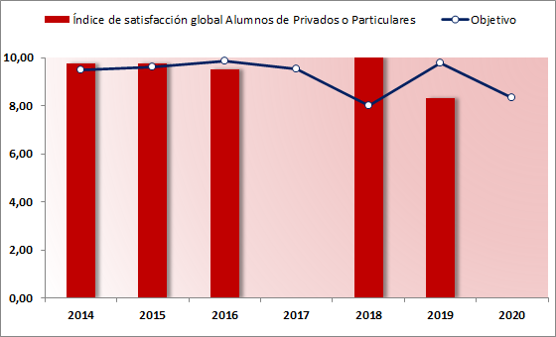

Los alumnos privados suponen una categoría de menor importancia, ya que hay años, como se puede ver en el gráfico, en los que no ha habido actividad en el segmento.

Teniendo en cuenta las encuestas utilizadas, para los alumnos de formación privada (particulares, online y a distancia, oposiciones y empresas), la formación realizada a desempleados y ocupados (formación subvencionada) y la formación bonificada, y llevando a cabo una media global de los resultados obtenidos en las encuestas realizadas a todos
ellos, los resultados de satisfacción global son los siguientes:

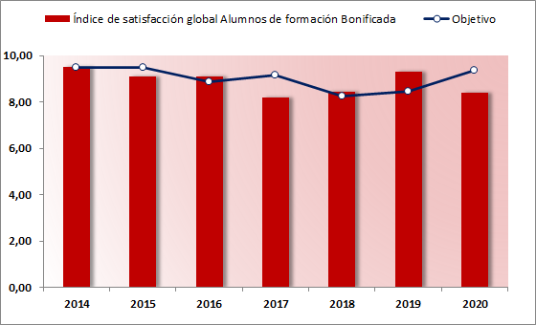

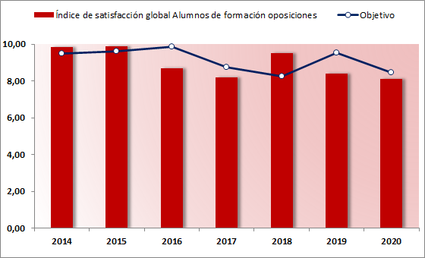

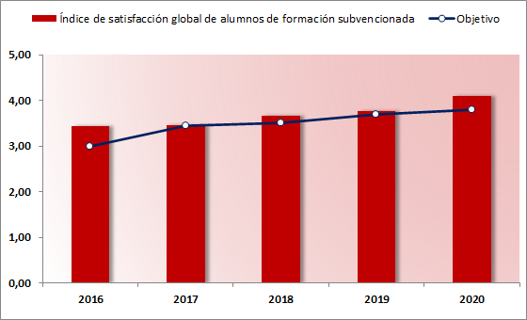

Para los alumnos de prácticas FCT, los resultados, también considerados excelentes (no hubo prácticas en 2020) son:

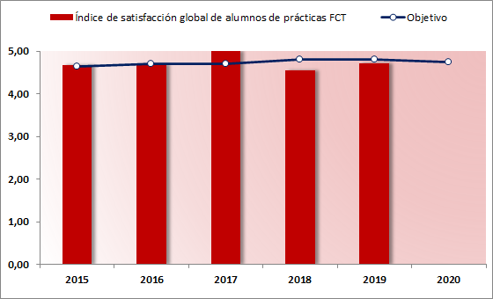

Como puede observarse, los resultados presentados, al igual que en el caso de percepción global de la entidad, se consideran muy positivos y estables. En la mayoría de los casos, cumplen los objetivos teniendo en cuenta que rozan los máximos niveles en muchas de las encuestas de satisfacción realizadas.

Comparaciones del nivel de Satisfacción de Alumnos

Como se ha comentado, las comparaciones realizadas se han llevado a cabo con centros de formación con características/productos similares y los resultados respecto al grado de satisfacción global y segmentada por tipologías de los alumnos y empresas muestran resultados excelentes. Tal y como se puede apreciar en las gráficas, KUMA se encuentra

muy cerca de la media de sus competidores en prácticamente todos los años y en algunos años por encima. Solo hay una pequeña bajada en el caso de las oposiciones en el año 2019, cuya causa no ha sido identificada, y que no ha permitido estar al nivel de la media del grupo. En cualquier caso, las puntuaciones son muy elevadas, lo que refrenda las buenas prácticas llevadas a cabo por KUMA, con respecto al sector.

Es importante resaltar los resultados obtenidos por KUMA en la satisfacción de los clientes empresa, que están en la línea de las empresas del grupo. Del análisis de estos resultados presentados se desprende que la confianza y satisfacción de los clientes de KUMA son elevados y se debe, en su mayoría, a la gestión y las buenas prácticas de la empresa.

6b. Indicadores de rendimiento

Además de las encuestas, KUMA disponen de otros indicadores para medir la satisfacción y el grado de confianza de los clientes actuales de la empresa. Algunos de los indicadores que forman parte del cuadro de indicadores en este ámbito, se presentan a continuación.

Índices de éxito

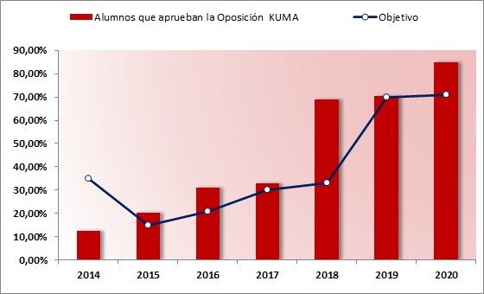

En cuanto a los resultados de aprobados en examen de oposición, los resultados de la serie histórica se consideran excelentes, con tendencia muy positiva y cumplimiento de objetivos, y lo son más, teniendo en cuenta que superamos las medias de presentación de alumnos del sector como veremos más adelante.
En cuanto la tasa de fidelización del alumno de KUMA los resultados son muy buenos, aunque la progresión se vio frenada en 2017 y 2018, pero ha remontado de forma amplia.

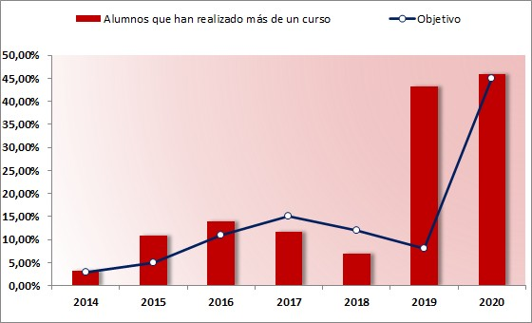

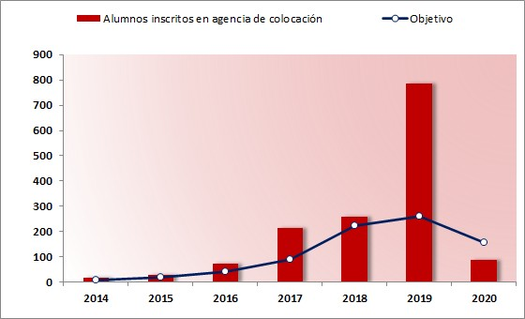

Con respecto a la actividad de orientación laboral y apoyo en la búsqueda de empleo realizada por KUMA, los resultados son también excelentes, ya que la tendencia es muy positiva desde el 2014, año en el que se empezó a trabajar como agencia de colocación y se han cumplido los objetivos, salvo
en 2020, en el que la pandemia ha frenado el crecimiento en esta área.

Reclamaciones y sugerencias

Como últimos indicadores, hay que hacer mención al índice de reclamaciones, que es muy bajo (6 en los últimos 5 años) y al número de sugerencias de alumnos, que se ha incrementado en los últimos años (excepto en 2018), lo que se considera muy positivo para la empresa.

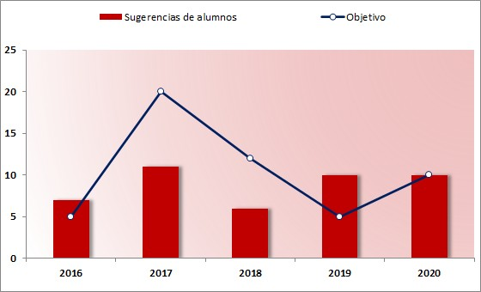

Comparaciones de indicadores de rendimiento

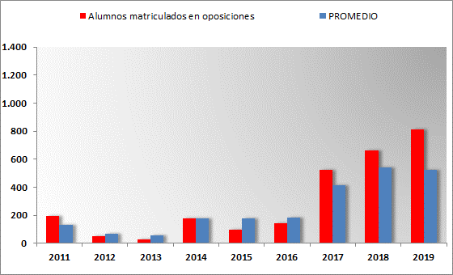

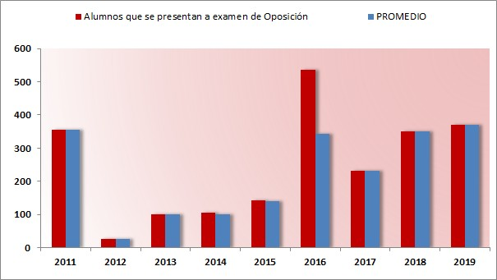

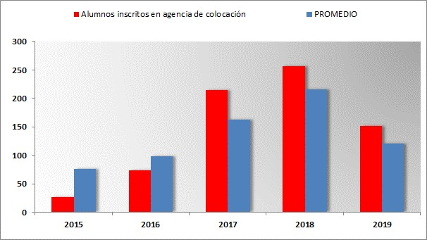

Si bien es cierto que en años anteriores en algún indicador KUMA se encontraba con resultados por debajo de la media del sector, en los tres últimos años los valores alcanzados (lo mismo que en otros indicadores existentes que por motivos de espacio no pueden aparecer en la Memoria) son claramente superiores al promedio de las empresas del grupo de benchmarking, lo que pone de manifiesto un liderazgo de KUMA en su ámbito de actuación.

Introducción

Los resultados de satisfacción y percepción del personal que se presentan a continuación corresponden a los datos obtenidos de las encuestas que KUMA realizan a todos sus empleados con carácter anual.
La encuesta se encuentra divida en 4 aspectos/áreas:
- Personal
- Infraestructuras
- Dirección
- Satisfacción general
La escala de valoración de la encuesta se estructura de 1 a 5, siendo, como es lógico, 1 la peor valoración y 5 la mejor. Actualmente se disponen de cinco ciclos (incluyendo la encuesta de este año 2017), ya que KUMA, implantó la medición de la satisfacción del personal fruto del desarrollo de un plan de mejora, a raíz de la aplicación del Modelo EFQM en el año 2013. KUMA consideran personal satisfecho, aquellos valores cuya media superen el valor de 3.5. A pesar de que la encuesta se consideraba suficientemente representativa y que las preguntas eran adecuadas, se decidió incluir nuevas preguntas en el año 2017, dos sobre el conocimiento, comprensión y asunción del PVV, una adicional sobre recomendación para trabajar en la empresa, con excelentes resultados especialmente en la última. Esta pregunta sobre recomendación implica la aparición de una quinta área en cuanto a la percepción y satisfacción de las personas.
Al igual que en el criterio anterior, KUMA dispone de datos de indicadores de percepción y rendimiento con varias entidades de características similares que están ubicados en la Comunidad autónoma Canaria y en la Comunidad de Madrid, todos con nivel mínimo de excelencia de 400+ y que forman el grupo de benchmarking con quien la empresa realiza las comparaciones de sus resultados.
Adicionalmente, en los últimos dos años se han hecho encuestas específicas de igualdad y de liderazgo y valores, además de los cuestionarios de evaluación del desempeño realizados en 2019, cuyos resultados no se presentan en la Memoria.
Por último, para los indicadores de rendimiento de KUMA también existen comparaciones que muestran el excelente desempeño en la gestión de personal del centro.

7a. Percepciones

Satisfacción global del personal de KUMA

Los resultados obtenidos sobre la satisfacción del personal en KUMA son excelentes. La medición del clima laboral se instauró en el 2013 y se realiza con carácter anual. Los objetivos para el personal se plantearon con un punto de partida exigente: 3.5 en 2013, con incrementos en las siguientes evaluaciones (excepto en 2016, 2018 y ligeramente en 2020), pero teniendo en cuenta que estamos ante resultados excelentes, especialmente en 2019.
toda la serie histórica, fruto del esfuerzo realizado en la gestión de las personas. La satisfacción general se obtiene de la media de la pregunta específica de la encuesta de clima.

Satisfacción global del personal por Aspectos/Áreas valoradas

En cuanto a los resultados individuales obtenidos por la valoración de los aspectos de la encuesta, en general presentan resultados estables y crecientes, salvo en el año 2016 y 2018, con una ligera bajada en algunos casos, siguiendo la tendencia de la satisfacción global. A lo largo de la serie histórica, la empresa ha trabajado en aquellas áreas con peor puntuación, como por ejemplo la formación interna.

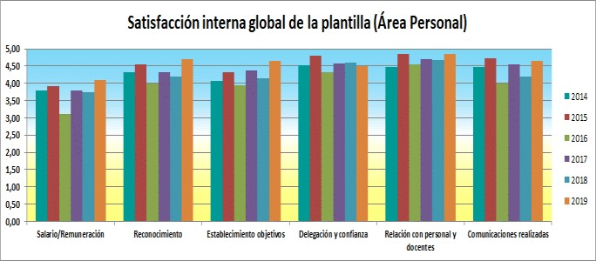

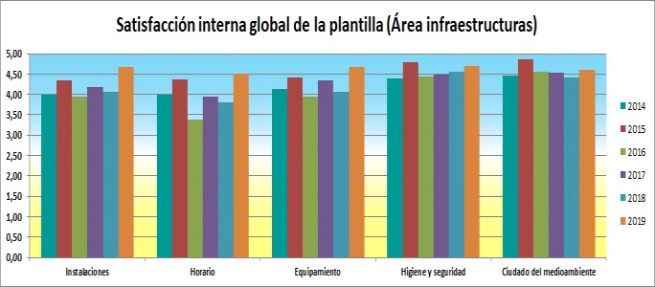

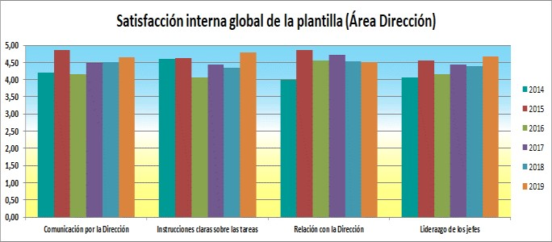

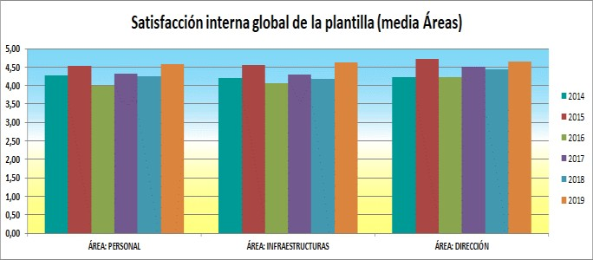

Comparaciones del nivel de Satisfacción del personal

En general, los resultados se consideran excelentes y se han cumplido los objetivos todos los años, excepto en 2014, 2016, por muy poco y, de nuevo, en 2020, también por muy poco, pero con un resultado considerado excelente (4,45). Como se
puede ver, los valores se han mantenido por encima de 4, en

Hay que destacar que, en prácticamente todos los años, la puntuación ha sido superior al promedio de los otros centros y lo ha vuelto a ser en 2019. En cuanto a las comparaciones con el sector en cada uno de los ítems de la encuesta, KUMA está por encima de su competencia en muchos de los casos, como se muestra en los gráficos siguientes.

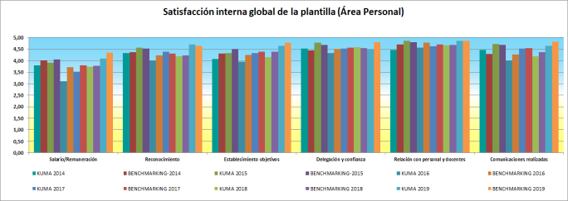

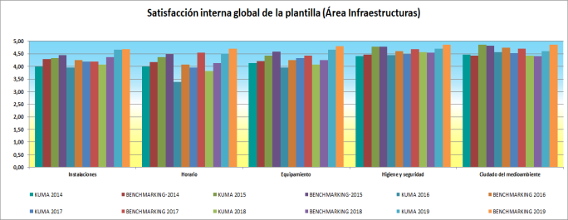

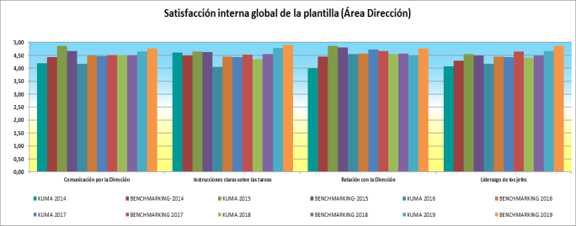

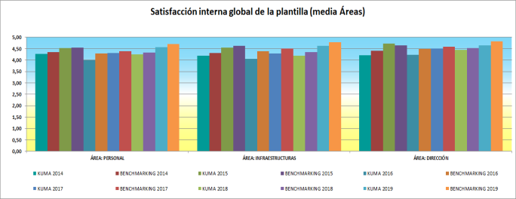

En general, KUMA obtiene resultados superiores o cercanos a su competencia en casi todas las áreas en la última comparación realizada en 2019.

7b. Indicadores de rendimiento

Plantilla y colaboradores

La estructura de la plantilla y los colaboradores representan una estructura ligeramente irregular en los últimos años, pero con una tendencia creciente, pero que ha incrementado desde 2017 el porcentaje de personal fijo.
El aumento del número de alumnos en formación online y a distancia y en oposición y, la reducción del número de alumnos privados y alumnos de formación bonificada han supuesto la optimización de los recursos humanos propios y subcontratados para el desempeño de la actividad formativa.

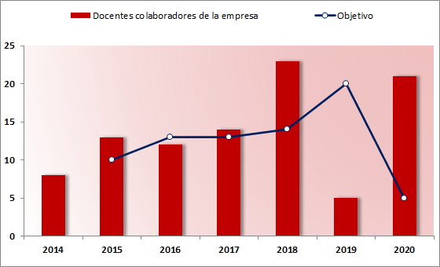

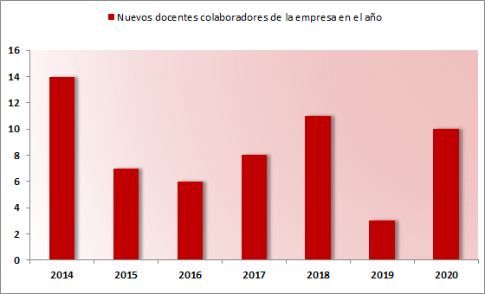

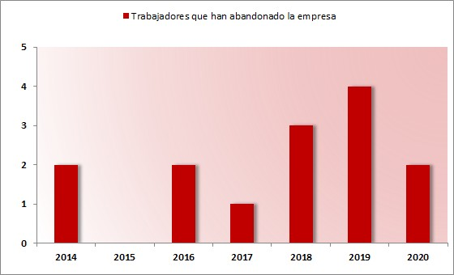

Los resultados presentados surgen principalmente por la adaptación a las circunstancias en la actividad formativa, especialmente en cuanto a la homologación de docentes en la formación subvencionada y a la aparición de nuevas especialidades y oposiciones y a la optimización de los recursos en función de la actividad contratada. Esto nos ha permitido ser más eficientes en el desarrollo de la misma.

Formación interna y participación

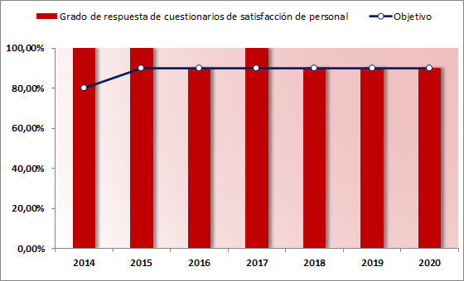

En primer lugar, es necesario destacar la participación del personal en la medición de la satisfacción mediante los

cuestionarios entregados. El grado de respuesta ha sido igual o superior al 90% todos los años. Los resultados son considerados excelentes y hablan de la alta participación e implicación de los empleados en la empresa.

Los datos de formación son un reflejo de la estabilidad de la plantilla y de la apuesta por la formación interna de la Dirección de la empresa manteniendo una progresión y una tendencia claramente positiva en la realización de cursos, con la excepción del año 2016 que bajo ligeramente el número de cursos realizados.

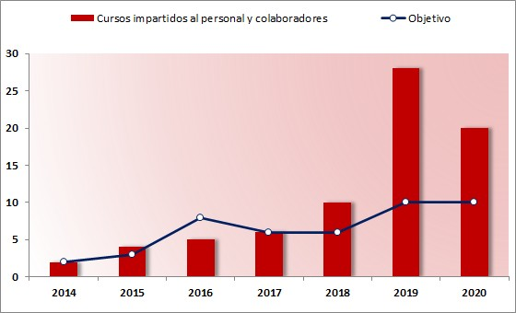

El grado de implicación del personal en la formación como herramienta para la mejora de las competencias profesionales es muy alto. Los datos son muy elevados, habiendo asistido el 100% del personal al menos a un curso de formación en 2014, 2016, 2018 y 2020. También es importante apuntar que la tendencia de horas/persona es positiva desde 2014, con un gran incremento en 2018 y en el último año.

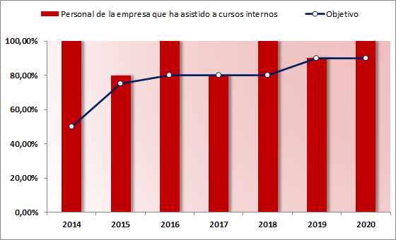

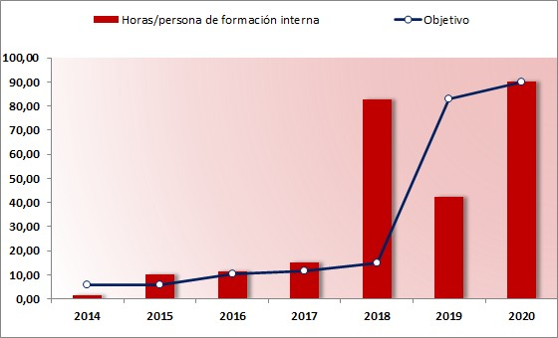

Comparaciones sobre formación interna y asistencia

El tamaño, las características de la empresa y el sector en el que trabaja, dificulta mucho la obtención de comparaciones en los indicadores de rendimiento de personal, incluso en este caso en el que los aliados son proclives a compartir la información relevante en esta área. Por esta razón las comparaciones están centradas solamente en cuatro aspectos, que son los que han podido compararse dentro de este ámbito y que se pueden ver en los gráficos de este subcriterio. En relación a los cursos internos, el esfuerzo
realizado en los últimos años no ha sido suficiente para acercarnos a la media del grupo de benchmarking, lo que creemos que se ha corregido en 2020 con la realización de 20 acciones formativas.

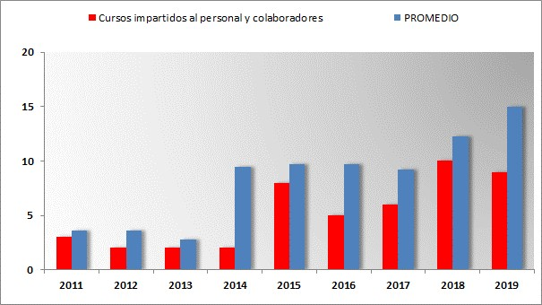

En cuanto a las horas de formación interna, a pesar de haber obtenido resultados muy por debajo de los de nuestra competencia en el pasado, hemos revertido la tendencia y salvo en 2019, hemos superado el promedio del grupo.

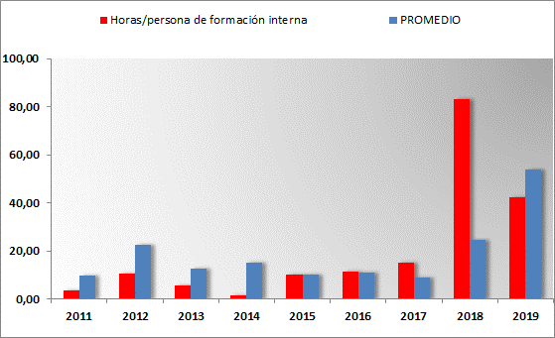

En cuanto al personal de la empresa que ha asistido a cursos, los índices de los 6 últimos años son muy elevados y superando claramente al promedio de las otras empresas del sector. Y en relación al gasto en formación, KUMA también está claramente por encima de la media en toda la serie histórica, lo que demuestra su compromiso con la capacitación del personal.

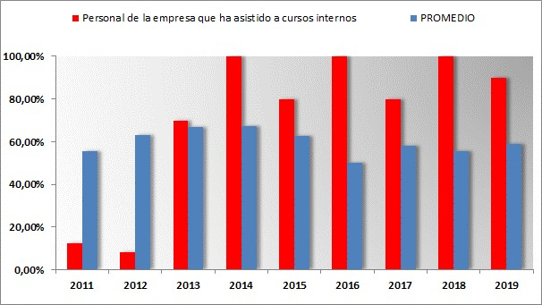

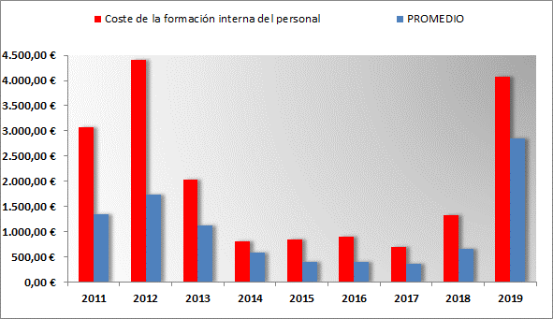

Las conclusiones de las comparaciones sobre la formación realizada en KUMA son consideradas excelentes y muestran el claro compromiso de la empresa con su personal.

Introducción

Debido al tamaño, sector y características de KUMA, no se habían realizado de forma sistemática medidas cuantitativas de percepción de la sociedad, ya que a pesar de que el centro es conocido en Las Palmas, es difícil conocer la opinión de las personas que no han sido clientes de alguno de sus cursos. No obstante, fue a partir de 2013 cuando se acometió el desarrollo de una encuesta para la recopilación de la percepción de los aliados, como GI’s externo más representativo y, el lanzamiento, recogida y análisis de los resultados obtenidos.
El cuestionario solamente tiene 4 preguntas, con el objetivo de facilitar su respuesta a las organizaciones encuestadas, que son las siguientes:
  - Facilidad de contactar
  - Relación con las personas de la empresa
  - Nivel de confianza en KUMA
  - Satisfacción general
La escala de valoración de la encuesta, como en el caso de personal, está estructurada de 1 a 5, siendo, igual que anteriormente, 1 la peor valoración y 5 la mejor.
Los resultados obtenidos en los últimos años, sin haber recopilado todavía los cuestionarios de este año 2019, son altamente satisfactorios.
Hasta 2019, se incluyó en la web una encuesta para valorar la opinión sobre KUMA de las personas que accedían a la misma, pero se desechó, tras comprobar la nula participación en la iniciativa.
Por otro lado, existen medidas indirectas del impacto del Centro en la sociedad que aparecen en el subcriterio 8b y comparaciones con los centros de referencia citados en los criterios anteriores.

8a. Percepciones

Percepción de los grupos de interés externos con KUMA (Aliados)

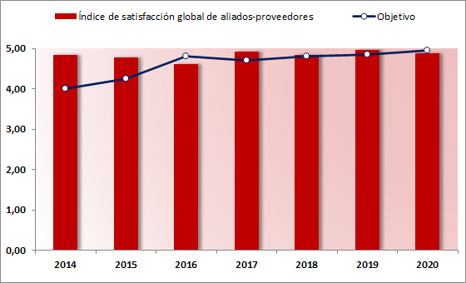

Los resultados de percepción de los aliados son excelentes, teniendo en cuenta que ya disponemos de tendencias de cinco años con valores muy altos y sostenidos, por lo que entendemos que la labor de KUMA está muy bien considerada por los aliados que han contestado a las encuestas enviadas.
Cabe destacar los resultados obtenidos en los tres últimos años, ya que en general, los aspectos como la relación con las personas de KUMA y el nivel de confianza con la empresa se encuentran estabilizados en niveles excelentes.

Realización de actividades de carácter social

Desde sus inicios, KUMA ha promovido en su entorno su compromiso con la sociedad, de esta forma, en los últimos años se han llevado a cabo acciones como:

  - Recogida de alimentos para los más necesitados.
  - Firma de acuerdo con la Obra Social de Acogida y Desarrollo para e impulso del Centro Dr. O’Shanahan como Centro de formación y empleo protegidos para el acceso a la formación de los más necesitados.
  - Firma de convenio con dos asociaciones de alumnos de la Universidad de las Palmas para la cesión de las instalaciones.
  - Desarrollo proyecto tecla Help en colaboración con Cruz Roja y Pantallas amiga, para buscar y potenciar medidas preventivas dirigidas a instaurar un uso responsable y seguro de las nuevas tecnologías a través de diversos programas de formacion dirigidos a la población infantil y adolescente, a las familias y a personal técnico que trabaja en el área de la infancia.
  - Becas por importe mínimo de 6.000€ todos los años en cursos de preparación de oposiciones a alumnos sin recursos, pero con gran potencial. Estas ayudas se pueden ver en el gráfico siguiente en el que la progresión es muy positiva y todos los años superando los objetivos previstos.

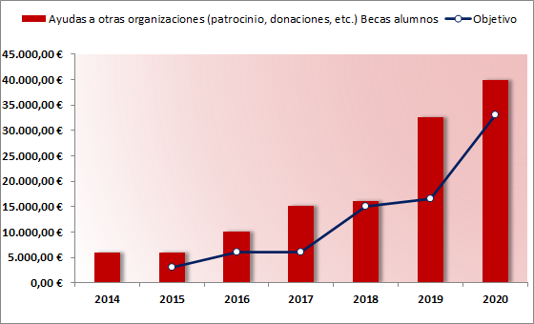

Comparaciones en la satisfacción de aliados

En general, la satisfacción de los aliados con KUMA es muy alta, todos los años los valores están por encima de 4,5 y se encuentran en línea e incluso en máximos por encima de su competencia en los últimos años, excepto en 2016, que estuvo ligeramente por debajo, pero siempre en valores muy elevados.

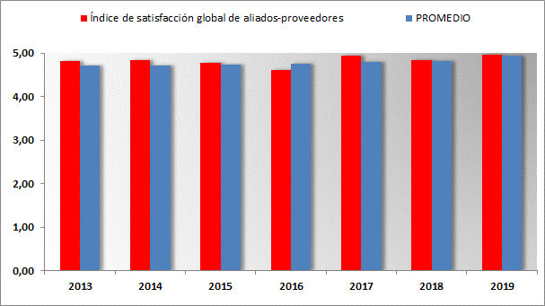

La Dirección de KUMA está satisfecha por la tendencia sostenida y elevada desde los inicios de las mediciones y por los buenos resultados en 2019 en todas las preguntas en las que KUMA está por encima de la media del grupo, como se puede ver en el siguiente gráfico.

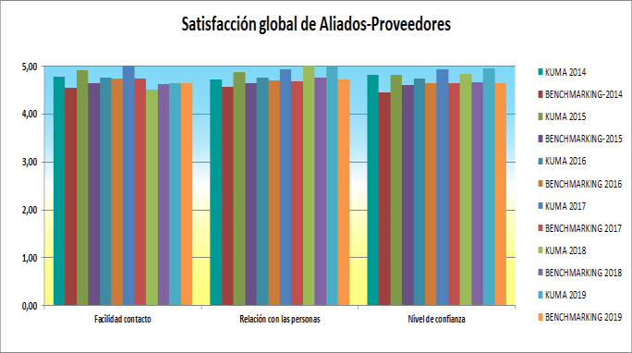

Como conclusión podemos decir que las comparaciones son favorables a KUMA confirmando el cumplimiento de los objetivos lo que avala la excelente relación con los aliados y proveedores de la empresa.

Seguidores en redes sociales

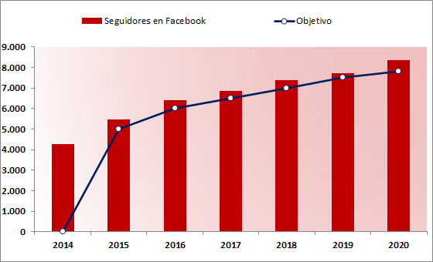

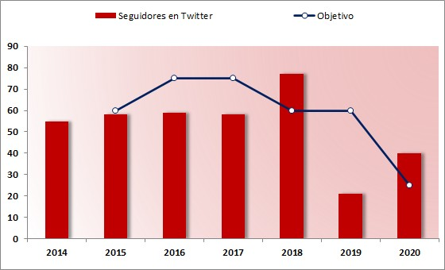

Con el fin de poder reflejar el impacto y la percepción de la sociedad, KUMA dispone de perfiles abiertos en las principales redes sociales, Facebook y Twitter con muy buena imagen entre los alumnos del centro y con resultados crecientes desde que se empezaron a medir en 2014 en Facebook (en Twitter ha bajado en 2019, pero ha vuelto a subir en 2020) y dispone de perfiles recientes en Instagram (por encima de los 250 seguidores) y canal de YouTube.

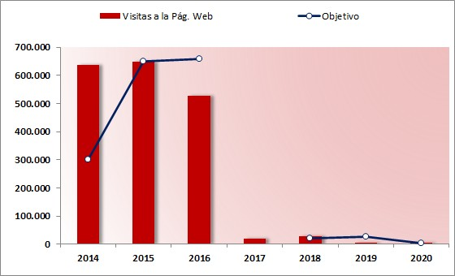

Por otro lado, se controlan los accesos a la página web, pero los datos no son relevantes, ya que hasta 2016 se contabilizaban los accesos a páginas y subpáginas, es decir, la navegación dentro de la web y desde 2017 solo se controlan las entradas a la web, lo que ha motivado un descenso en los valores y la reformulación de los objetivos a partir de 2018.

Comparaciones en redes sociales

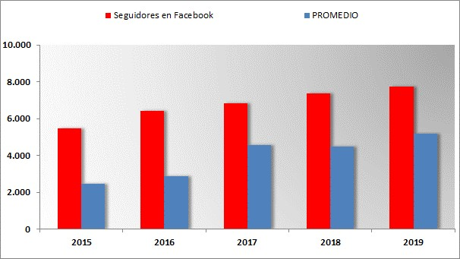

Como se puede ver, KUMA está claramente por encima de la media del grupo en seguidores de Facebook.

8b. Indicadores de rendimiento

Medioambiente

En KUMA existe una filosofía de respeto y cuidado del entorno más cercano y del medioambiente en general, en línea con la filosofía del Equipo de Dirección, que implantó y certificado un Sistema Integrado de Calidad y Medioambiente bajo las Normas ISO 9001 y 14001. En este sentido, y dentro de las posibilidades del Centro, los consumos de los principales recursos como son la electricidad, el agua, tóner y el papel están optimizados al máximo, tratando de reducirlos cada año, siempre realizando los cálculos relativos al volumen de “negocio”, es decir, relativizado por alumno. Como se aprecia en los gráficos, todos los consumos han disminuido claramente en los últimos años, excepto en el 2020, cuando se ha roto la serie histórica, por motivos evidentes.

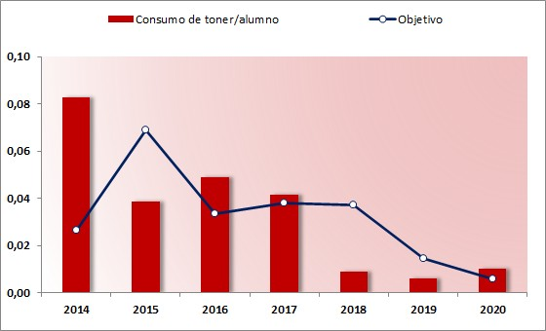

Grado de respuesta de los aliados

Como se puede ver, el porcentaje de respuesta a los cuestionarios fue muy elevado al principio, pero ha disminuido, aunque en ningún caso por debajo del 50%, lo que muestra la excelente relación existente.

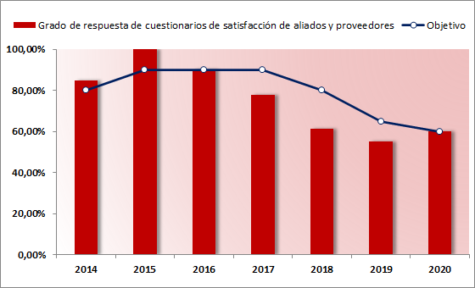

Alumnos en prácticas

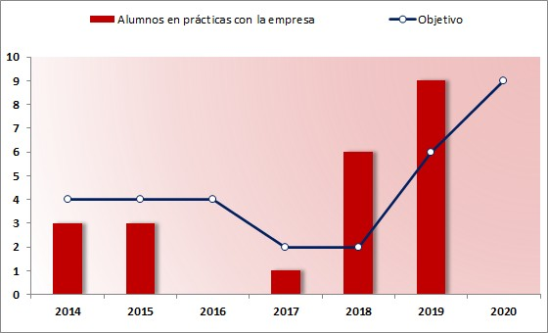

En KUMA, desde hace años, se está siguiendo una política de contratación de alumnos en prácticas en el centro. De esta forma, se facilita la incorporación al mercado laboral a alumnos de diferentes cursos, que puedan tener cabida en la organización. Comenzamos en el año 2012 con esta iniciativa (en 2011 se quiso comenzar, pero se pospuso hasta el año siguiente). En todos estos años ha habido personas realizando prácticas en KUMA, excepto en 2016, que no se consiguieron encontrar los perfiles adecuados, pero comenzó de nuevo en 2017 y la serie era muy positiva hasta que se ha truncado en 2020 por motivo de la COVID-19, ya que en 2020 no ha habido alumnos en prácticas.

Apoyo a organizaciones y personas y premios

KUMA tiene una política de realización de donaciones y ayudas a organizaciones, además de proporcionar becas y ayudas a alumnos que no pueden cubrir los gastos de los cursos no subvencionados (por ejemplo, para la preparación de oposiciones) para que puedan cursarlos. Se comenzó destinando 6.000 € en este concepto en los primeros años, cantidad que se ha ido incrementado desde 2016, hasta llegar al máximo en 2018 que se puede ver en el gráfico de la página
34 dentro de este apartado. Por otro lado, la organización recibe premios, felicitaciones y ha obtenido certificaciones en todos los años de la serie histórica.

Comparaciones de consumos de recursos y actividades de carácter social

En general, los consumos realizados por KUMA son mucho mejores que el promedio del sector (no se incluye el agua por motivos de espacio) y lo mismo ocurre con actividades de carácter social.

Introducción

Como hemos comentado a lo largo de toda la Memoria y dada la naturaleza del Centro, la relación entre los resultados obtenidos, especialmente buenos en los últimos años, con la excepción del 2020, por sus circunstancias especiales y el éxito del Centro es, en muchos casos, evidente y directa. En los datos financieros y en otros directamente relacionados se evidencian las dificultades del centro en particular y del sector en general, debido a la crisis, especialmente a partir del año 2012, que provocó una reducción del número de cursos de formación subvencionada en las convocatorias anuales, una disminución del número de convocatorias de plazas a la administración a través de oposiciones y un descenso de matriculación de particulares en el resto de cursos. No obstante, los números desde 2014 y, sobre todo, desde 2017 corroboran una mejora en todos los aspectos, apoyados en las convocatorias de plazas públicas locales y nacionales desde 2017 que han permitido lograr una rápida recuperación con unas tendencias en los ingresos fuertemente positivas y que ha permitido aguantar los descensos en los ingresos en el año 2020 y las previsiones para el año 2021. Además de todas las mediciones de percepción y de rendimiento, tal como hemos expuesto en los criterios de resultados anteriores, mantenemos un esquema de medidas clave englobadas en el CMI existente para KUMA. El CMI está compuesto por aquellas medidas clave/críticas que consideran ambas entidades que marcan el éxito de la empresa.
En este Criterio existen pocas comparaciones para los indicadores de carácter financiero, ya que a la dificultad de compartir este tipo de información se añaden las diferencias entre los posibles centros con los que compararse, tanto en el tipo de cursos, el tipo de alumnos y la zona en la que se mueven, que imposibilitan, en muchos casos, encontrar referencias relevantes y con un cierto grado de confianza. A continuación, pasamos a mostrar los más importantes y relevantes para un centro de las características de KUMA.

9a. Resultados Clave de la Actividad

Resultados económico financieros

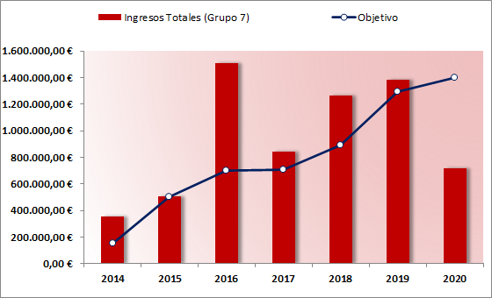

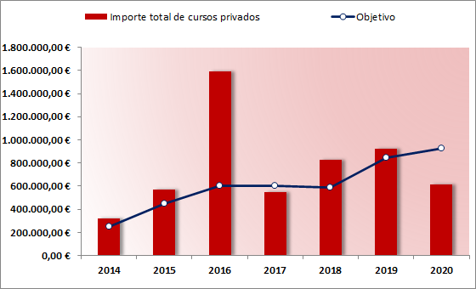

Como se puede ver, todos los ingresos han sufrido un ligero descenso en 2017, ya que 2016 ha marcado el máximo de los últimos años, pero que volvió a mejorar hasta 2019, en el que la serie histórica se truncó en 2020. Como se puede ver a través de los gráficos, el descenso (por otro parte esperado) en la formación privada y bonificada ha sido compensado por los buenos resultados en la formación para preparación de oposiciones y la formación subvencionada.

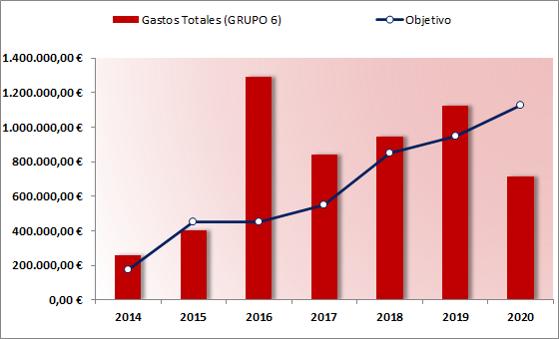

En cuanto al control de gastos, en los últimos años no se han podido cumplir los objetivos previstos, ya que los ingresos han aumentado mucho lo que ha conllevado el correspondiente aumento en los gastos, pero la diferencia se ha acercado en los últimos años. El aumento en la obtención de cursos subvencionados del Servicio Canario de Empleo y la convocatoria de nuevas oposiciones ha permitido ampliar los ingresos y los márgenes en los últimos años, excepto en el 2020, por el motivo mencionado a lo largo de la Memoria.

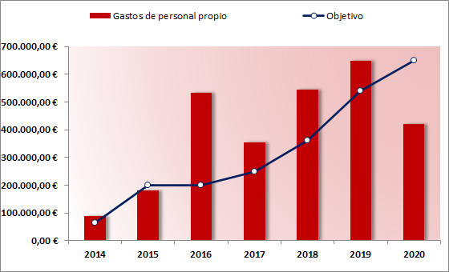

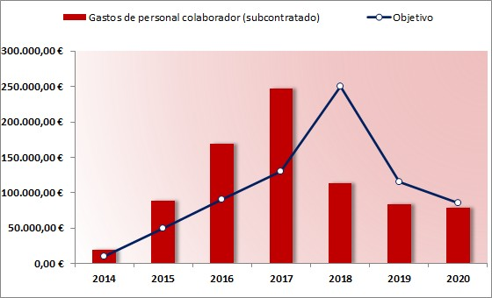

La reducción en los gastos de personal permitió a la empresa optimizar de manera excelente su gestión en los peores años y de esta forma llevar a cabo un importante volumen de actividad con una plantilla ajustada, sin bajar la calidad de su servicio (tal y como hemos expuesto en el subcriterio 6a), garantizando la eficiencia y la eficacia del mismo. El incremento de los ingresos y de los gastos ha permitido en los últimos años incrementar el gasto en las partidas de personal, disminuyendo la subcontratación de personal docente y pudiendo aumentar otras partidas como la publicidad, el mantenimiento de las instalaciones y las inversiones.

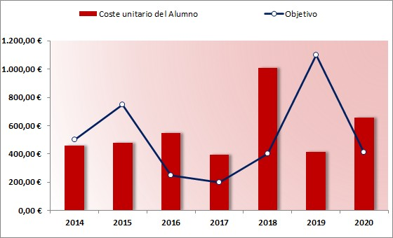

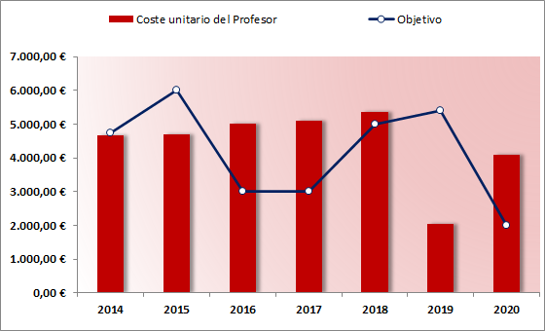

Para reforzar lo anteriormente comentado, los resultados totales de gastos y cada una de las partidas de gastos, como la de personal (propio y subcontratado), reparaciones, publicidad, etc., han sido minuciosamente controlados a fin de no mermar el equilibrio entre la estructura económica y la financiera, es decir, su solvencia. Todo esto ha conseguido mantener los costes unitarios por profesor y que no se haya disparado mucho el coste unitario por alumno en 2020, lo que indica una excelente gestión de los recursos económicos.

En cuanto a las deudas a largo plazo, se ha conseguido realizar una importante rebaja en los últimos 3 años (lo mismo que en las deudas a corto, que no se han incluido en este apartado), lo que también ha repercutido de forma muy positiva en las finanzas de la empresa.

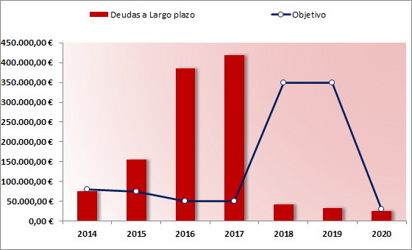

Es importante apuntar que solo hay objetivos definidos en las partidas más globales y aquellas consideradas claves para la organización. Partidas como reparaciones, compras, etc., son difícilmente previsibles para la Dirección y, por tanto, no se consideran necesario establecerlos.

Índices de actividad de KUMA

En general los resultados de KUMA se consideran satisfactorios cumpliéndose los objetivos en la mayoría de los casos. A partir del año 2014, la tendencia en el número de alumnos totales ha sido creciente, con la excepción de 2017, en la que descendió ligeramente y del 2020 por razones obvias.

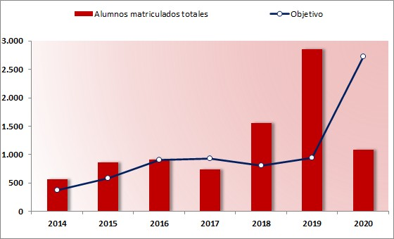

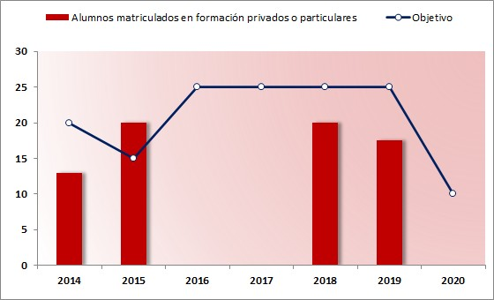

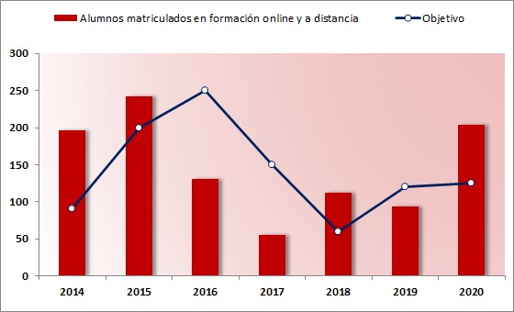

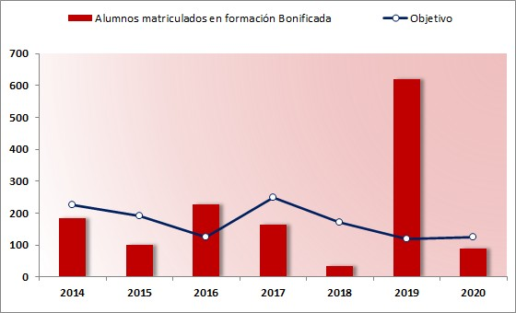

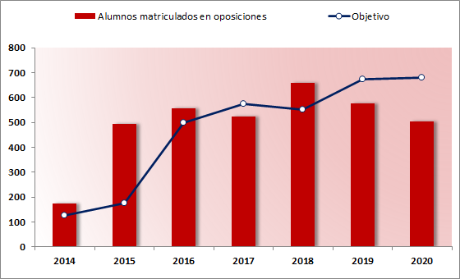

En los indicadores segmentados de alumnos, las tendencias no son tan claras, influidas por diferentes factores (excepción hecha del año 2020). Los alumnos privados y de formación bonificada tienen una tendencia a la baja, mientras que la formación on line y a distancia, es un segmento claramente al alza, a pesar del retroceso en 2016 y 2017. En cuanto a la formación para la preparación de oposiciones, es un segmento también al alza, aunque en el caso de las

oposiciones, dependiente de las convocatorias publicadas por la administración.

Comparaciones sobre finanzas e índices de actividad

En general los resultados de actividad de KUMA están en la mayoría de los casos por encima del promedio del grupo (no es el caso de los ingresos totales), a pesar de que algunos de ellos disponen de más centros y abarcan un mayor número de especialidades formativas, como se puede ver en los siguientes indicadores.

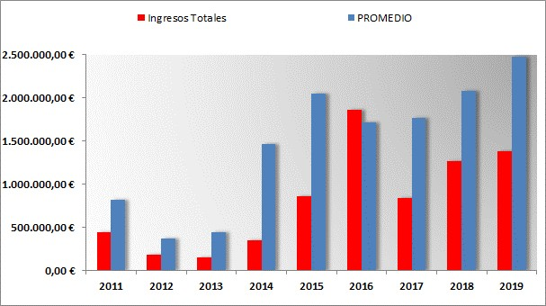

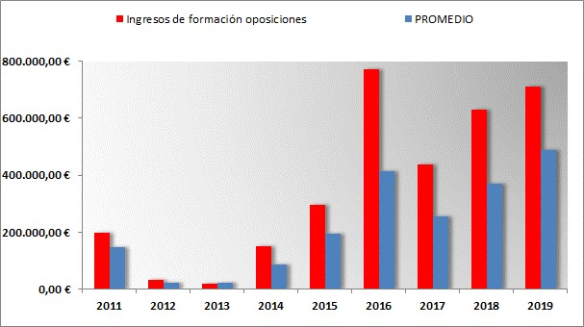

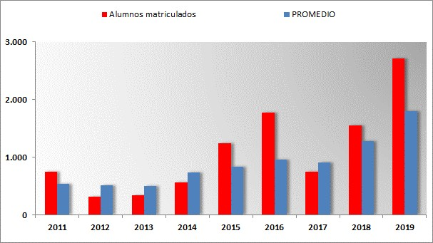

9b. Indicadores Clave de Rendimiento de la Actividad

Indicadores financieros

Los indicadores financieros de rendimiento muestran tendencias irregulares en general, aunque la bajada de actividad en 2020 ha permitido centrarse a KUMA en la renovación del equipamiento en la mejora del mismo, reduciendo, además, el gasto en reparaciones y mantenimiento. Todo esto va a redundar (y lo está sendo ya) en una mejora de los resultados de la empresa.

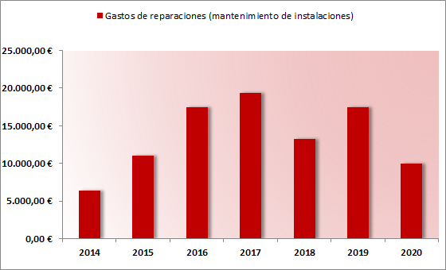

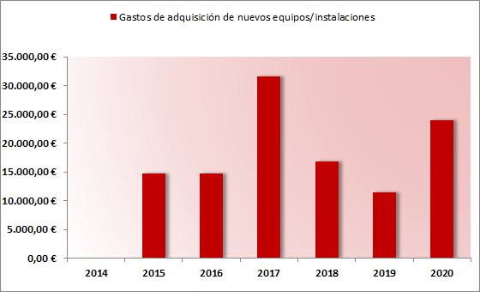

Indicadores de actividad y de proceso

Un indicador claro de la actividad desarrollada por KUMA es la amplitud de su catálogo formativo y el desarrollo de nuevos cursos. Todos los años son desarrollados nuevos cursos, que son puestos a disposición de los clientes actuales y potenciales, aunque en 2020 la producción ha bajado. También lo es el cumplimiento de metas estratégicas que se mantienen por encima del 60%, salvo en 2016.

A continuación, se presentan algunos resultados de procesos. En todos casos los resultados son excelentes resaltando el caso de las horas de formación impartidas por profesor/colaborador que tienen una tendencia creciente en los últimos años (salvo en 2020, por razones obvias) o el número de clientes empresa, que tiene una tendencia sostenida, lo que demuestra un aumento o mantenimiento de la actividad de la empresa que repercute en sus resultados. También son relevantes los indicadores relacionados con el Sistema ISO de Gestión que por motivos de espacio no se presentan en esta Memoria.

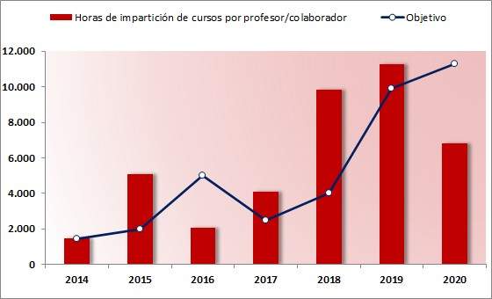

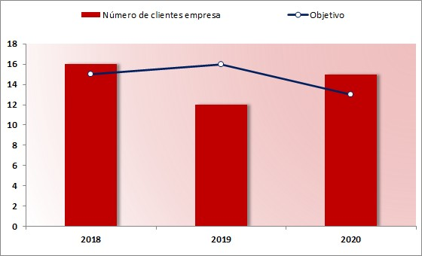

Es importante finalizar comentando que en algunos de los indicadores relevantes que maneja KUMA como son el número de no conformidades en auditoría o en la gestión interna, así como el número de requerimientos de la administración convocante, los resultados han sido de cero o casi en los últimos cuatro años.

Comparaciones sobre finanzas e índices de actividad

En general los resultados de finanzas no están por encima de la media del grupo (como en el caso del gasto en publicidad) pero en el caso de los indicadores de actividad de KUMA están casi siempre por encima del promedio de la competencia, como en el que se presenta (existen más que por motivos de espacio no se han incluido).

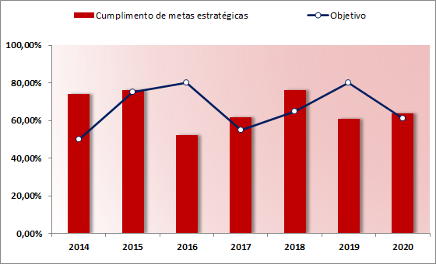

ANEXOS

Admón.: Administración.

ACADE: Asociación de Centros Autónomos de Enseñanza Privada. CEG: Club de Excelencia en Gestión.
CMI: Cuadro de Mando Integral.

DAFO: Acrónimo de Debilidades-Amenazas-Fortalezas-Oportunidades. Metodología de análisis organizacional. Dpto.: Departamento.
DROPBOX: Servicio de alojamiento de archivos multiplataforma en la nube. ED: Equipo de Dirección.
EEEJ: Estrategia de Emprendimiento y Empleo Joven

EFQM: European Foundation for Quality Management. FCE: Factores Críticos de Éxito.
FCT: Formación en Centros de Trabajo.

FP: Formación Profesional. GI: Grupo de Interés.
ISO: “Organización Internacional de Normalización” (“International Organization for Standardization”)

LE: Línea Estratégica.

LOPD-GDD: Ley Orgánica de Protección de Datos y Garantía de los Derechos Digitales. MBP: Manual de Buenas Prácticas.
PVV: Propósito, Visión y Valores.

ONG: Organización No Gubernamental (Organizaciones sin ánimo de lucro). PAC: Plan Anual de Calidad.
PDCA: Ciclo de mejora basado en Planificar-desarrollar-Comprobar-Mejorar.

PE: Plan Estratégico.

PRL: Prevención de Riesgos Laborales. RRHH: Recursos Humanos.
SST: Sistema de Seguridad y Salud en el Trabajo.

TIC’s: Tecnologías de Información y Comunicación.

ANÁLISIS DAFO 2021

FORTALEZAS:  a hnFfio: Cilcn:io: en á cr y ¡:nr¡:CI'tio: m klciud. m;ca11o ICil ón do c cioras CCJ1 ;:íta irdca do  !!) .C..c.nDm.am OYT'I¡:Íiode l.:sLtl"li:: cnklq..e  ii) Uhr Cll Cm1.nm an lll imdar&:ICin d!t p :tbma ltacda FD'".:I lo: P' ;r.:Dón da CIIIiciollM (y t*as Q.I"55IZ  v.:d:is} y bm;xi(n txniad:l p.r1!l U'TlP'  'SCI"d o.diic;xb. UJ:d:J y CU1 C!J!Ptflerci  Ctatn:iál de d'«nUS Ff"cn\ICIS ent;r C::: n:Dade<: ylo:::J'e; tr1IOS Ü1mas::ñz  OiYU"SfC.Oin dd' riusga. c*o::i<r'ldo v:r1acb:l en o.nasy •taqgi:ls da bm.:Din  lJ Tr:m OE!'c:n:J anlas diu11ts  ú.odcrta imo: gon da m.Tc:J m 1: .lO'l:t da n uctn:ioll y a sus arnFd cbas y ::mdio paat a da diene  rac:a"''1UTJ:t::bs.  :.ci0'1as 1 aq.J p::as da e:lid::!d. ind urardo :a:CISI.blicbd an um da 1m eentu::: y ::nJ.z; y un s.::j Cr1 da :d:IS cc:n  aq.JFTJ•atl dlt :, c:fc:b::l  ic:b::l de hrll! oll r;rma.  C&Etn:ióndal.s CZI1iiG:J:i0'1asiS09001 y W001 anSJ vcnión2015, dd' Scl odaúc,SanQ;:¡ ITO\t «104 y dd' Sálo  de Ad1es!Cn .11 !:: .:: de crnFf1:'dm crto yerndao ...bm1  i'Wd laa'dógi<XI pu encimo':! da 1.":1 medo: dd sacb  !.JeM:IS y ciCISp.Jt!Sbs mcrc:.'3Cb .:r1es q..e l.,m i:!del: a;rnpSrlei:  9..u1 pas c:ic;n::rrucnc Cll d mcrQÓJ del lo'!bm:s:iO'l a cr'TlP' y en LB bm:s:ic71 saJ:Mn;:io:rl3i::l  ll Ptzi0171 de ien lo: bm.Dm 1: p- 01 dc! Oae:; Cll Gr.rJ Cn.Tl.:  d :=Óof/h a- f= !:r :Sn · =as Prd oraas y p- aso  d .:Dón IDA mpac;¡dma11a m lo: P' ón da q:u:sdo sn ral'l.lrtio::r :t l:t bm Ó"'  úh:rid ¡::rop:t p.Y;::J l:t á:ttxnD dsntJu::;jónyvcrtm d!tiCBicrno::ria5 d!t opcr;idona5 yo!r"CIIic;u-sBimp:rtidca pcr  K\.1\CA.  i!l hn i:t b.ze de d.:tas corfCIClticr1>1d:t ;.::¡¡lo t ;rga de 45 :!licz;, Uliili.z.:d:t p.Y;::J mo::rtCI'lCI' irfcrmó1dos ;.::¡¡ t.z,as :sl .mnz.lasy  a. :sii.ITin 'as ., lodo lo rá cr1>1do :t su ¡;t"'''T1oc:iÓ'l C!Siorl.11 . ollrt:!s d!t crn¡;lao y da mq<:rill d!t cmPeta o  ¡;t"'''T1a::icn:5 CI'll:thtn PI..l:jic:;;a_  Pr :t p.tlidt.Yi:t Cl'1 mU ¡;ICI$ madCB d!t CUT'IISICICi  J:l191bJid:d de l:t trnF"f5:! q... ala tJ.:t ¡:JCI'ntlldotCl On::r 1! lcr.; ¡:roljtrn= deriv.:ubs de l:t p!!rrltrni:t !!in quo Se! h:ry.r1 rQ GHún$C!I1:rpdt:::paclido :tpers:n::l | DEBILIDADES:  Casle!d!tlm;d ycus:zli cñlt as:tla5a::rnpat;dtns, loq.m pcrthbd!twc::&:: d!tmCI'Co.'rlJ  z T;7Tl paquoño qua p. a::la ,.,. q l;z ¡:u2b id;:r;las de st.kir ¡:ro crn;zs; a:::crónoa:: ; pa imp!lg:& o ICI'I:Iicr1as in:n:lCI'-:15 S5J m.:rp q.m d de r;unpd:icbas m!ls fTo':I'"Ó!s  Cf :t de las a.n;as stbwn:::iau:bs Cfcrtl :t d!tl;:, ;::¡¡ d!t dalrS p.lliaa Rs-mo las r;mg:z d!t l:tJldmn•.x:im Pl:iíic:;;a.  ;=:: J:Su:no aa(=: :a :, a= !: ( !og .inera  ::>a:siblid.xl d!t q.m bmorlre!:s o ptr.SO'd d!t la ern lao:b::n:lcra'1 e irdusrJ q.Je se wr-:n :t l:t r;unFJt*n::io::
OPORTUNIDADES:  Ptzib -d;:r;l d!t e.po;i::r á d90 d!t ID m;:rCD tri C;7Tt¡:J:iiM de m 119 tAiliL:ndo O pctcnj;:r1do l'l.l Yi.:ls y  I!D"dogD:s (acll..E:Ii.l3"'1Ól wd:l. ro:tcs 5Citiacs d d!t t.zsUJiU.r.:rl:zs ma-m, c:t}  úpo:i::r á o::n::xlm <n:J dá su:tcr p:r:t cm:rrd os t1.JaVOS ¡:nrl...aos y : UV10a5  9.J:::;c::r d1 CIT1 CUT'Ipd:icbe:; OCIT1 tnll7es:!S d!t tu;, Sl!d:r  b cb::l d!t OU11CI'C:r" la5 CLTSOS p;:r:t crn as:rs: y F&rloJ:ras  bitd:d d!t o'u'W e imp.:rlr d!t bm:t FJiv;xl:s, a..rsos ccr1 arUc:do d!t p-de: cr .lll d;:r;l hcrndog::u:bs pcr d  Scwvicio C;:r¡,y¡o d!t únPo:  b -d;:r;l dt= oltr1o7 ti in1p.:rlr d!t fcrm:t piv;x!:t., CICLOS roru.CATIVOS de g-;:¡do SU¡:xria hcrndog:ubs pa l:t  Calsqeri:t d!t Cdr.;:DCn cid G:bO'T'D d!t C;:r¡,y¡.z  ,O Pasib ·cb:::l d!t olcn:r a1mp;:rir a.rsas u (8'"m m2vid:das :tt'"o71o-M d!t la CI51Cl.d:t da mJm h:rndCJ!Fd:l pcr 1(1.JYA.  D Otr.ib1id:d de iI"'CTCC'TTei'D' 1;.::¡¡ d:IIE!rtiÓ'l d!t a.r.:n:s de bm.:tión sl.iHcndcr :d:t pcr la :td'nins*';xión y dri9 d:l ;.::¡¡  stn:!5 o Pa.:t:bs.  D Ro::b.z:r a..rsas de a:J'iic:tdas de cr <:lid:ld a'1 l::t mod::lid:td d!t Id etmt>Jción fLI1d::mertdm511e p.r:t pero b'Jlb p.Ti:J P:a::teb  tJ ;7T!FÍ.rdo el r'Q;}XIO tul;:, ohiS .lDl:IS d!t (;:, i:sl:t y :t dt"M isl;zs; dcí o7'dlp6;:,go  L4qao::r (¡;:¡ gas:iÓ'l iraCI'n:t p.T':I cpim•LT CD5IeS y .mrncr&:::r m.T  Jluncr&:::r (;:, a:prid.xl d!t <*a::u a.r.:n:s p:r:t ades y cm  .7 t1.JaVOS d!tbm.:CCn p.T':I Ll1 m.is.r 1Pio  ar 01 p de bmotciÓ'l  Cbtn::r d dsírtiva d!t d:d  D Cblera- d lo 5CI)4. p::ro:: ctanr U'l:l Yl::l"t::''t:t d\:rcnj:J o:J'1 o:rnpd.icb' | AMENAZAS:  Enlas üam.CB •crnp:B hOI:I h:bcb in:nrntr*l d!t a::rnP!Acb'as. sil'a b:i:l en las a.nas Sl.b.ut::icn::d::JI  üigera:es dell:es:d.das pc:r d!t l:thhtin Ól en l:ttE:nrn p::ro:: d oXlClt!SIO ;.::¡¡ lasp bm.:W  =uali'as rae en las bndCBp icQS p¡r : l;:,fcrm.:tión OaJ11Qdotci01 dal::ts Q:JrMJCllb'ÍM da CBiti01M Cl'llassa:D'as picri':.:Jias de Kll\tA  M.$".1150 e nlo:scciras del la5 o..rsos imp:rtU po7< k! Ach\lns*'.:tiCn P ie y anlascciras del los imp:riU e nl:  bm.:ti01bcn c:::o:.:b  y Sl!n'idas simil.:n pCI'tJ m.is c*a::::ic:bs pcr l:t CUT'IPifU'1r;:i:t cid mismoscg'l!G'tJ  Ccrnpttjda con maya puso e n l:t fam.:CÓ'l 5Ubwn:l01:d::t y ba•icad::t o mas b qut1 btJ:SJ:::". : n fantUoz m;Z  ¡qes'Vo:JS p:r:t ro:lJc:ir CXJSlll!5  ¿ G--.r c:.nicb:::l da a::rnptt.icb' en la .an: d!t vo::riCBan.:i'Ds y !Sitd:r de! bm m  Jis-n,AJCKn d!t 1m>1t'ioJ cn:5 da p.rlaJ:ras yd!t l:t Ól de! c*rt:Js de cm bl•cb:l d!t a'&'id:! del Ll1 a::rnpe& cb' i.a1a G'll:J .an: y de! t1.JaVOS a::rnpalld:ras m.Z ptq.Jrñ:as álb.lllop;:rri d!ti."Sbm.:ti<n  a, de! ·m da ri.IIHM cp:mc::i<n: Cl'11.25 q..a ..a.JUAas cu;pcrt1  Ap¡.idón dell'l.lev.:c; aioTU:m cnR las a!"*tB de bm ón de l:t Caru.ric:bd de CoY!o::rioz p;:r:t CRill" a:::;orun i.:c; de a q..a ptr¡l.dc;;.71 :. loz cbn.is o:::nt¡:dcla-:.s  blid;:r;l de qJe or.r; el"'lid:tdes d!t bm ón o ird ..So del iJ dá !D:U enrcn an á nc!g:DO de l:t fcrm ón Ol::JCbybcnic:.::d.:J  ChA.Icb::l m lcr.; a..nas Sl..bwa-Dc:n:rl::zt, loq.Je rm\:1 ifiJTcml5 m l:t bmo3::iÓ'l piv.:d:L  blido:d de n::1 fCI'lO"io::r á Sdlo 4(04 y b".::r d!t rivá da [.u;dcnj;::¡¡ an la p-Ctim:t u,;:ga, o qua las C<l'llpe1cbcs pilrir;dC!S Ll1 Scílo 5CI)4.  =a8t:llid.xl d!t aR:ga5 del U'l:l fPI'l p;:r1a dcí ptnOd q.Je p.nd!t en rie!1Jll:t qxrmv: dell:J crnp-t!51:1

LAS LINEAS ESTRATEGICAS para el año 2021, vinculadas con cada objetivo estratégico son:

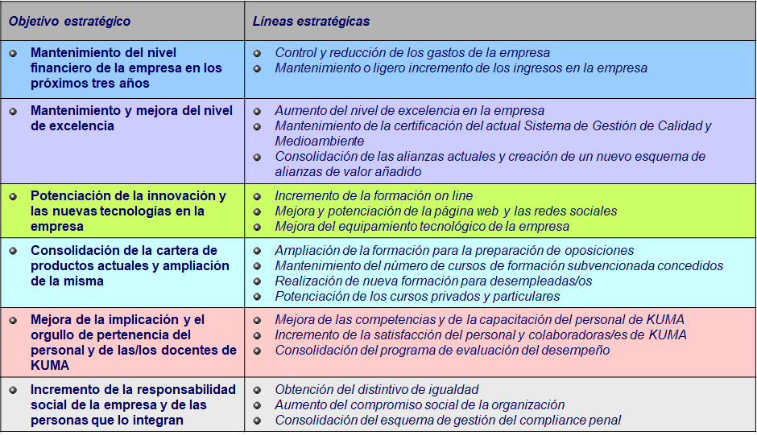

MATRIZ PROCESOS CLAVE



IDENTIFICACIÓN DE PROCESOS CLAVE

Planificación estoatéo ca
Planificación estoatéo ca | 3 4 |  |  |  | 4 58
R,.;sión poo la Di"cdón |  |  |  |  |  |  | 32
Conuol de gestión |  | 2 |  |  | 2 | 2 | 32
Gestión de riesoos v oportunidades |  |  |  |  |  |  | 45
Foomaclón sutM!nclonada |  |  | 4 | 4 |  | 4 | 64
Ooosicoones |  |  | 4
Foomaclón a em1>esas |  |  | 4 |  |  | 4 | 64
Agencia de c ocadón |  |  | 4 |  | 2 | 3 | 43
Gestión delalnfoomaclón documentada |  |  |  |  |  |  | 23
Gestión delos RRHH |  |  |  | 4 |  | 4 | 53
Gestión delos "cuosos | 4 | 4 |  |  |  | 4 | 48
Com1>as y ,  Satisfacción delcl ente |  |  | 4 |  |  |  | 48
No confom dades.acciones correct"'<iS v de me oa |  | 2 | 4 |  |  |  | 40
Audltorias Internas |  |  |  |  |  |  | 21
Comunicación |  | 2 | 3 |  | 2 | 3 | 30
Conuolooeoaclonalam ental |  |  |  |  |  | 4 | 35
ldent cadón v evaluación de aspectos amentales v "oulsrros l"'ales |  |  |  |  |  | 4 | 28
Emeogenclas y capacidad de "'puesta |  | 2 | 2 |  |  | 4 | 32
Gestión delas alianzas
Gestión dela tecnologia y la lnfoomaclón |  |  |  |  |  | 4 | 50
Gestión dela 1 "li 1Social | 2 |  |  |  |  |  | 35
Nota: os procesos cuya puntuación esté marcada en color rojo se consideran Procesos Clave dentro de KUMA

ORGANIGRAMA

CENTRO DE ESTUDIOS KUMA
ORGANIGRAMA

/·-·-·-·-·- ·-·-·-·-·-·-·-·-·-·-·-·-·-·- ·-·-·
.1 Comité de Dirección
'
.1 Gerente 1
.1 1 1
1 1 1
.1
1
Responsable de Calidad, Responsable de
.1 Director de Operaciones Medioambiente y RRHH Contabilidad 1
1 1
.
.1
1 1 1
[ ·- -·-·- ·'·-·-·-·+·-·-·O-ne·n'ta·c-10n ·-·-·+¡ - ·-·-·-· -·-·-·+·/

Informática
de colocae on ¡

J [ Jefe de Estudios [

1

Comercio/
J llabora.l y Ag..cio J--------------¡1 [ Administratñlos J l

!
.
---------------------------------·

Limpieza J
1
[ Docentes J

MAPA DE PROCESOS

Procesos Estratégicos

REVISIÓII DEL SISTE
I ESTRATÉGICA

Procesos Operativos
COIITROL DE LA GESTIÓII
GESTIÓII DE RIESGOS Y OPORTUII IDA DES
PLAJIIFICACIÓI
MA POR LA DIRECCIÓII

FORMACIÓII SUBVENCIONADA (DESEMPLEADOS Y OCUPADOS) OPOSICIONES

LISTADO DE PROCESOS

•CÓDIGO NOMBRE
E,l | Plalliflcadán estratégica
E,2 | RevisiÓil del Sistema por la DirecciÓil
E,3 | Control de la gestión
E,4 | Gestióll de riesgos y opo:rbmid a,des

O,l | Formación subvendork!da (deserllpleados y oa.Jpado.s)
O,2 | Oposi.ciones
0,3 FormaciÓn a1 empresas

CÓDIGO | NOMBRE
A.l | Gestión de la illformación documentada
A.2 | Gestión de los RRH H
A.3 | Gestióll de los recurso.s
A.4 | Comp.ras y evaluación de proveedores
A.5 | SatisfacdÓil del diellte
A.6 | No confonnida:des, acdones correctivas y de mejo ra
A.7 | Auditorías illternas
A.B | Comunica ción
A.9 | Control operaciional
A.lO | Identiñcadón y evaluación de aspectos a m bientales y requisitos legales
A.ll | Emer·gendas y capa.cidad de respuesta
A.l2 | Gestión de las aliallZas
A.l3 | Gestión de la tecoolo¡JÍa y la informaci:ón
A.l4 | Gestión de la Responsa bilidad Social

!!f<J!!!.d Memoria Conceptual EFQM 2021

INDICADORES DE PROCESO VS. SUBCRITE lOS



PROCESO | INDICADORES | MÉTRICA | SUBCRITERIO
!C | Índice medio d e satisfacción globald e los alumnos | Ratio | 6a1
!C | Índice de satisfacción globalAl umnos priva dos o particulares | Ratio | 6a2
!C | Índice de satisfacción globalAl umnos de formac ión online v a distanc ia | Ratio | 6a3
!C | Índice de sat sfacción globalAl umnos de formac ión bonificada | Ratio | 6a4
!C | Índice de satisfacción globalAl umnos de formac ión oposiciones | Ratio | 6a5
!C | Índice de sat sfacción globalde alumnos d e prácticas FCT | Ratio | 6a6
!C | Índice de sat sfacción globalde clientes empresas de prácticas FCT | Ratio | 6a7
!C | Índice de satisfacción globalde clientes empresas de bonificada | Ratio | 6a8
!C | Índice de sat sfacción globa lAl umnos de formac ión presencial(desempleados) | Ratio | 6a9
!C | Índice de sat sfacción globalAlumnos de formac ión presencial(ocupados) | Ratio | 6a10
!C | Índice de sat sfacción globalAl umnos de formac ión presencial(s ubvencionada ) | Ratio | 6a11
!C | Alumnos matric ulados totales | Número | 6b1
!C | Alumnos matric ulados en formación privados o particulares | Número | 6b2
z1- | Alumnos matric ulados en formación privados o particulares | Número | 6b2
 | Alumnos matriculados en formación online va dista ncia | Número | 6b3
::::¡ | Alumnos matriculados en formación online va dista ncia | Número | 6b3
V | Alumnos matriculados en formación bonificada | Número | 6b4
.... | Alumnos matriculados en formación bonificada | Número | 6b4
.... | Alumnos matric ulados en oposiciones | Número | 6b5
.z... | Alumnos matric ulados en oposiciones | Número | 6b5
.z... | Finalización d e c ursos (curs os ejec utados/asignados) S.C.E_ | % | 6b6
e |  | % | 6b6
e | Quejas v reclamac iones de alumnos | Número | 6b7
::;) | Sugerencias d e alumnos | Número | 6b8
!arC:: | Alumnos que abandonan antes de terminar elCurso (bajas o a bandonos) SCE | % | 6b9
!arC:: | Alumnos que finalizan los c ursos S.C.E_ | % | 6b10
!arC:: | Alumnos que se presentan a examen d e Oposición KUMA | Número | 6b11
!arC:: | Alumnos que aprueban la Oposición KUMA | Número | 6b12
!arC:: | Alumnos inscritos en agencia de colocación | Número | 6b13
!arC:: | Alumnos que realizaron prácticas en empresas S.C.E | % | 6b14
!arC:: | Cursos o especialidades nuevas impa rtidas (respecto delaño anterior) | Número | 6b15
!arC:: | Cursos concedidos por la administr ación S.C.E_ | Número | 6b16
!arC:: | Alumnos que han realizado más de un c urso | Número | 6b17
!arC:: | Alumnos d e formación para elempleo (desempleados ) | Número | 6b18
!arC:: | Alumnos d e forma ción para elempleo (oc upados) | Número | 6b19
!arC:: | % de mujeres dadas de alta en la agenc ia de colocación | % | 6b20
!arC:: | % Alumnas que realizaron prá cticas en empresas S.C.E sobre eltotalde alumnos | % | 6b21

PROCESO | INDICADORES | MÉTRICA | SUBCRITERIO
zo | Satisfacción generalsobre el clima laboral | Ratio | 7a1
zo | Salario/Remuneración | Ratio | 7a2
zo | Reconoc imiento | Ratio | 7a3
zo | Establec imiento objetivos | Ratio | 7a4
zo | Delegac ión y confianza | Ratio | 7a5
zo | Relación con personaly docentes | Ratio | 7a6
zo | Comunicaciones realizadas | Ratio | 7a7
zo | ÁREA:PERSONAL | Ratio | 7aB
zo | Instalaciones | Ratio | 7a9
zo | Horario | Ratio | 7a10
zo | Equipamiento | Ratio | 7a11
zo | Higiene y seguridad | Ratio | 7a1.2
zo | Ciudado delmedioambiente | Ratio | 7a13
zo | ÁREA:INFRAESTRUCTURAS | Ratio | 7a14
zo | Comunicación por la Dirección | Ratio | 7a15
zo | Instrucciones claras sobre las tareas | Ratio | 7a16
zo | Relación con la Dirección | Ratio | 7a17
zo | Liderazgo de los jefes | Ratio | 7a18
zo | ÁREA:DIRECCIÓN | Ratio | 7a19
w | Conocimiento y comprensión de la Misión y Visión de KUMA | Ratio | 7a20
Q. | Conocimiento y comprensión de la Misión y Visión de KUMA | Ratio | 7a20
z | Los Va lores de KUMA s on asumidos por todo elpersonal | Ratio | 7a21
z | Recomenda r KUMA a otras personas | Ratio | 7a22
e | Resultados de la enc uesta de liderazgo y valores | Ratio | 7a23
e | Resultados de la enc uesta deigua ldad | Ratio | 7a24
:::) | Grado de resp uesta de cuestionarios de satisfacc ión de personal | % | 7b1
10 | Personas fijas en pla ntilla | % | 7b2
a:: | Personas fijas en pla ntilla | % | 7b2
a:: | Personas en plantilla | Número | 7b3
a:: | Edad media delos trabajadores en plantilla | Ratio | 7b4
a:: | Antigüedad media de los trabaj adores en la empresa | Ratio | 7b5
a:: | Días totales de baj a de personal | Número | 7b6
a:: | Trabajadores que han abandonado la empresa | Número | 7b7
a:: | Docentes colaboradores de la empresa | Número | 7bB
a:: | Nuevos docentes colaboradores de la empresa en ,el año | Número | 7b9
a:: | Cursos impartidos al persona ly colaboradores | Número | 7b10
a:: | Personalde la empresa que ha asistido a cursos internos | % | 7b11
a:: | Horas/persona de formac ión interna | Ratio | 7b12
a:: | Mujeres en la organizac ión | % | 7b13
a:: | Mujeres docentes colaboradoras | % | 7b14
a:: | Grado de cumplimiento delplan de formación | % | 7b15
a:: | Coste de la formac ión interna delpersonal | Euros | 7b16
a:: | N de acc identes en la empresa | Número | 7b17
a:: | N de docentes que llevan colaborando con KUMA mas de 2 años | Número | 7b18
a:: | % mujeres que han asistido a c ursos internos sobre eltotalde plantilla femenina | % | 7b19

ITE | RI | O

IT | ERI | O

PROCESO | INDICADORES | MÉTRICA | SUBCR
Q | Índice de !>atisfacc ión globalde aliados-proveedores | Ratio | 8a1
Q | Fac ilidad contacto | Ratio | 8a2
Q | Relac ión con las per!>onas | Ratio | 8a3
Q | Nivel de conf ianza | Rat:io | 8a4
Q | G rado de respuesta de c uestionarios de satisfacción de aliados y proveedores | % | 8b1
... | Consumo electricidad | KwH | 8b2
... | Consumo de agua | m3 | 8b3
o | Consumo de agua | m3 | 8b3
"' | Consumo de papel | Kgs | 8b4
S | Consumo de papel | Kgs | 8b4
z... | Consumo de toner | Unidades | 8b5
z... | Visitas a la Pág.Web | Número | 8b6
IS | Visitas a la Pág.Web | Número | 8b6
Q | Seguidores en Facebook | Número | 8b7
::::l | Seguidores en Twitter | Número | 8b8
!O | Ap·ariciones en medios de comunicac ión | Número | 8b9
ar::: | Ap·ariciones en medios de comunicac ión | Número | 8b9
ar::: | Actividades r·ea liza das con carácter social | Número | 8b10
ar::: | Ayudas a otras orga nizac iones (patroc inio,donaciones,etc.) Becas alumnos | Euro.s | 8b11
ar::: | Premios,felicitac iones y certificac iones obtenidas | Número | 8b12
ar::: | Alumnos en prácticas con la empresa | Número | 8b13
ar::: | Número de aliados | Número | 8b14

PROCESO | INDICADORES | MÉTRICA | SUBCR
...  u  IS  ::::l  !O | Gasto en Publicidad | Euro.s | 9a1
...  u  IS  ::::l  !O | Gastos de personalpropio | Euro.s | 9a2
...  u  IS  ::::l  !O | Gastos de personalcolaborador (subcontratado) | Euro.s | 9a3
...  u  IS  ::::l  !O | Gastos de reparaciones (mantenimiento de instalac iones) | Euro.s | 9a4
...  u  IS  ::::l  !O | Gastos de adquisición de nuevos equipos/instalaciones | Euro.s | 9a.5
...  u  IS  ::::l  !O | Gastos Totales (Grupo 6) | Euro.s | 9a6
...  u  IS  ::::l  !O | Coste unitario delAlumno | E'Uro.s | 9a7
...  u  IS  ::::l  !O | Coste unitario delProfesor | Euro.s | 9a8
...  u  IS  ::::l  !O | Importe totaladjudica do en c ur!>os ó espedalidades subvencionadas | E·uro.s | 9a9
...  u  IS  ::::l  !O | Importe totalde cursos priva dos | Euro.s | 9a10
...  u  IS  ::::l  !O | Ingresos de formación presencialPrivados o particulares | Euro.s | 9a11
...  u  IS  ::::l  !O | Ingresos de formación online y a distancia | Euro.s | 9a12
...  u  IS  ::::l  !O | Ingresos de formación Bonificada | Euro.s | 9a13
...  u  IS  ::::l  !O | Ingresos de formación opo!>ic iones | Euros | 9a14
...  u  IS  ::::l  !O | Deudas a c orto plazo | Euro.s | 9a15
...  u  IS  ::::l  !O | Deudas a La rgo plazo | Euro.s | 9a16
...  u  IS  ::::l  !O | Ingresos Tota les (Grupo 7) | Euro.s | 9a17
...  u  IS  ::::l  !O | Margen operativo | Euro.s | 9a18
...  u  IS  ::::l  !O | No conformidades en compras | Número | 9b1
...  u  IS  ::::l  !O | No conformidades enla gestión y desa rrollo de cursos | Número | 9b2
...  u  IS  ::::l  !O | Cursos en catálogo | Número | 9b3
...  u  IS  ::::l  !O | Nuevos c ursos diseñados | Número | 9b4
...  u  IS  ::::l  !O | Requerimientos de la administración convocante S.C.E. | Número | 9b5
...  u  IS  ::::l  !O | Horas de impartic ión de cursos por profesor/colaborador | Horas | 9b6
...  u  IS  ::::l  !O | Desviaciones en A uditorías Externas | Número | 9b7
...  u  IS  ::::l  !O | Acc iones correctivas | Número | 9b8
...  u  IS  ::::l  !O | Acc iones de mej ora | Número | 9b9
...  u  IS  ::::l  !O | Número de cl entes empresa | Número | 9b10
...  u  IS  ::::l  !O | Cumplimento de metas estratégica!> | % | 9b11

PLAN DE IGUALDAD 2020-2022

Índice

lntroch•«;ón
lltcrlroole t.I.-KUMA(...,_Iru IU-oole...-... o..,doto_.,..,..,
.-.----.Oftlt'e.....;o.e.v-boa..l't...o.Hello .._.,. •.,._......
.-de_.-..t".-rq' labmedelo,..-6o.o... .,....1.,6Po<o.,M..--io,_.de_lo
y<lebe.,...,eoo-..., .....,......_-.,.- a-.-.-....---
"""'
,_, --... ......."'..-""""""'•"" '......... ....lUMA ........ Mllo
........................ .,lo> pea.d lo-•IO<t:»limaóono ..
-.......-.."-"..............."."...............-........................"-'!M..lfot..........,
e...-to .......dt
l\oc
tl_201l.C01t10 ...de'-oec-lro
ProcesodeelllborKiótl
Di nOstic:o Ámbi1o..,.aplicac>ón y vic...a.. Objetivos cenenlfl del n

ObtetiYos upeáticos, xcionu y!M'didu
Ennu:tura da lll nU!il
••--a-..)loQprlimOfto..A.obdreleictl"n'..M.,'..,..,.'nlo-.....-.. ""'_...,_.,old.!,n>ali.
_._..,.,. ... ,....,to_.,.....-neJKloUr-....olek>o....,i6ol_,o
_..,-.,.._.,pt ono: o , .,.
d y•...,_, - -'-"'""[nopleoy_of_,_,cle
== ·:::.". ":t r-=:= ==:. .;1
..,_--.-, u..--clt!l <-..odorlannKo6n.ol_p<ofrii'D_
-..:16oo. el pe<AIIIt1Do .....,.._ ...u.sa ....-.... u
._.-._...,do.a.d,.IU.ftb11.'"."'-loc,k.l.o.-iD-.ha.<aee.»•.,. ....._qu..,..,.,.,.f.t--.

s.- H.n-- -..,lol,.oy""..,.._.""Mu-y-...,«UtN.,
., ..,..,,.,._...._,.,_ lo ..
llld.od<ralonlrr .......ny"""'br.._u-.,
--OIIo.tk-ye U<eat'--'*'-,....,..,.......,..,_..._,.¡..,
w-._,._ ...,..... ,.,.,,...,.-........--•.w.• ao-'1"'
d-el-o\'"lda'r«-ll.l.D..c.-ohl l-a ,...-.....-,.,.,-...,q_.,..,.-a......,.,t,c_del.t.ri.n,<,-_"".....,.. ""'
....-..
..........
ol·--l(llo<Wia "'--...............
.....
lo.......U.o6oo,.,lo Wb lobc:lnlyprlvodL
,o Ktioo,.

Squimientoyev¡olu¡,dón
Comisión de l¡:u¡oldad dt: Oportunidada

toela'lolOU, ,....._•-doCiinla--a.u.b.oo•obcl.o..l.l.o..p..lanó.la,e....., ..._ ..,.,....
elle:oAolOI9 ...---.,..
_nt......... ,
.,_....,.e-.......-._.__ [IIJOI•,......,."'... ._.,.pñnle•o --..,.,.
---
.r .._eooMUO.o..e"'-.o.l.o...,-"il"i-"lo'"b"o'n"tl'.-paooncsnao-l.v.,._..,c..o.o,.n,<.-•.o.l.o,.r,u_ro

htl-'olOU>e-1 -..etiiii.,_._ ...............,._H ->ell"t
llo...-...,.pato loobl..-del 6t'l..aw..i p<><olntilutD6tll -.,.ry

ESQUEMA PARA SU DESA OLLO

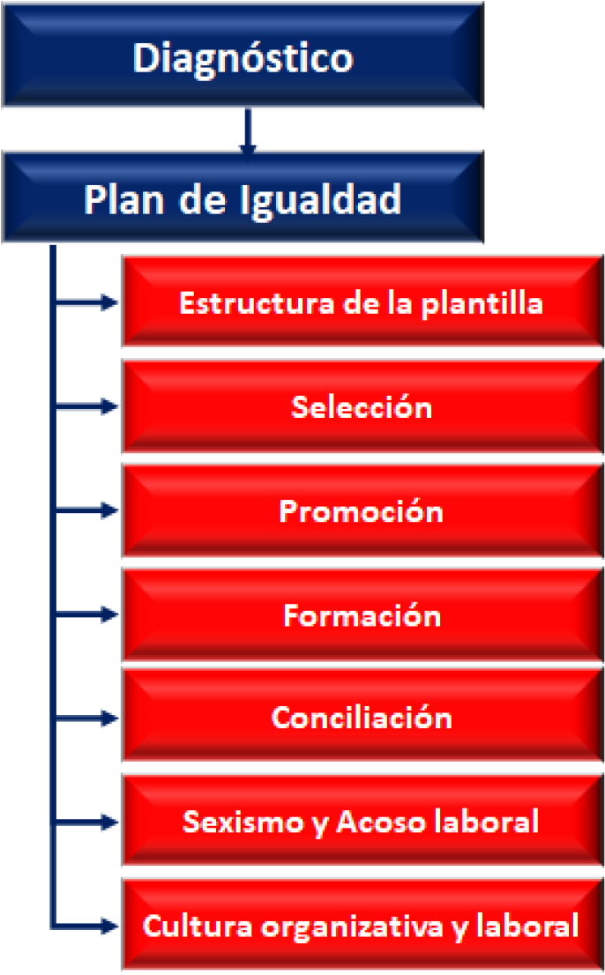

CUESTIO ARIO Y DICCIONA DESEMPEÑO
10 DE EVALUACIÓN DEL

Cuestionario EVALUACIÓN POR COMPETENCIAS
Moia.WIIa--doc-Dft ""..U.Inl .......... -""lout_de_ _
lloodlo..,...,-...,"---. <OOI'IIIIttwtu-lolono!lwoy-.Mw-.lto .ocleooet
d---""olotuttobojo-ololctNTIIODltsTUOIOS_(..,tdtbn I(UMá)
IMI!!Kda!o!!!loN!Ioftadpfo!Cy!loipola'io;
tlc........- ..........._........_...---.. - .......nta......-..................,
q...... .. .. ,•• .. ... ...1 •
_
Cuestionario EVALUACIÓN POR COMPETENCIAS

COMPETENCIAS GENÉRICAS
_
C_.Ol.fMKIM'fTIU.OI.I.Q,I.I,.a_:N,t.ll.l.c,.A 1(CG-!J lii:IUAZGO,.._ ...... ,.._...--.c....--,_,.,.. 1
Cuestionario EVALUAOÓN POR COMPETENOAS
· [ ··oonl-odlloo·-ln(olel_), ...,...........
odóo
•.l"""
,.,._.......,,2.0.,J_01,Hiir_p<w_o r...,..,enol..,lOlO ..rk-cw.t..,._t -..
u...- -=- .....--......--.. ......-........-........-
¡BIENVENIDO!

--·"'-... . -, .•-•-.l>lon ..... .-i6oo"""' •-" lu
,...
.....................-_.....
....
,_\_,
¡.-.......¡,..........,_......,--.. ..... .........-
Uno-·-•·."."..""1".'.1...-.i..o...l.i........ ...q....t -._.......p....:..c.l.o....,,
..,..,..,....,._(ID quelooionu) y""-'"'
""'..,_...,...,._p._harl.
-[...-......... -. ·""'-...dbo_Ket.IMIlI ..aontftllllU....n........cr"o".."..".-"- 'c-a·;)- -•-·---•1
¡ ¡
.-...,.-...·..-..-...-,--.-lo-n-u-liw((..[.T1- - o.. n.o-.i.J....I-I!r'I..f.lio-t-fi*lnD_M_-.I-n.,.o.oll,_.,...,
.. ...... , .... ., .. tc i ft
u....-..,1.-.,1...
--...m... ...-.-...-......-.......,..........,_............ ..--......o.i.lil·l-< ·"'"..'..
._o.nc..o.to,O_. .-
-...--................._,..

._.....r.-.s........-
"""""".._.......,..._..._.....,.•..,. ... .u..-. ..,.....,.......,1..6.1... ........
........ .......
lolodiri<-...
.....
¡......--..... ¡.-·-·..._¡_
-·..
¡.......-·..
¡.-..._-.·. -·-
eoooiDo l
---....-.--.
-·.._--.-..-.-. - ---·-.·..._-. -.. ---·-·-
..---.a-,.-......----- .-..tu-.
·-· _
---·-
-··-· ·---.. -
-,
·--·--·-·
.......-........,...-·---·---'·
,_...¡.,
._,.....,,..,udei<IOdicop ...nllo!A.hn --
· .,,
.. ... ................ ..
---
_ --
--...

·---
......
-..... .
._...._,
...
_
.....;......,.._de..O..-po<....iolo-""'-*Wii<adcweo.de o.Te -
_.....
..,
-..... ._

--.-.....
-_... --
-...--..-...- -.._-- _--...,
_ --·--- _
_
,..
.-... ..--..

--
_--"" --·
-....
......
,...
.._
_. -..-. -- .-....-·--.....
-.-
-....-.. ---
.. ....
--... -..
.. ·-·...-. -..
·--·---
-_.......
......- ..
......
.......

IN DICE
tn.tmmoóellformKióndtlctHTliOO(tSTUOIOSICUWI tniodttanrtiCUMA. Mtoni CUiltro pnirn• 0::. qw c:cnsicMnmos _,a...., y tron<alu bs dmlnlt 0.111
tonn.Oón, •bs a.-. M In atr.c. """" tinoor.-iooconjuntol con KciclnftformM:'-.llrrltMn, .!
enuNraodlounoO.bsptrlilesqwMOescribtntn.!ITiifWO.W"""'descubrimosqw O. IIs
CUI!rO <DmpK..-.:iu
pMrias fOI: . ••
nKMario
cWrir -'I'>"M ·ct) qw

DI CCIONARIO DE 1
1 COMPETEN CIAS
IA900BADOPO"' 1
Fdo..:c-ntO!
F.d! : 17/09/2020

INTROOUCOÓN
l. tQUt: SON LAS COMPETENCIAS? 2, COHPETENOAS GENÉRICAS
  - COHPETENOAS ESPEdfiCAS
llptifilcomp't ...a.I O. IoodHtiNQriosa>n<rtto ,dmdo •w.miónupKii'D dontrcO.
luoctM&dnO. cmii>nyfDmiKiCn.
cado""" O. tttBcomprltneiu, pníric:u " M dKwrob •trwú O..., ..abdo compr ...o.l. t.mMpc><l"IYMnrywwkar , O.I<>nMob¡Wo• y oiRemMico.mniwln eltllollqu<IMNIÜ.aodlounodebsdoes!>MtMios, asi como blniwln óptimoo t loocl.lllls
Mputdeltpr ttrwúO.IIf<lmiKión ydll o,ccnloli!intr....,!onMtiwK_
    - ;gUÉSOf:! W CQ!,ftJJ;f:tCW'
u t ll,...,...t economítyltWilU<iCnoinMn:iOn t.., lllt<Cidodeer.bljoqwM Cfllllklrmllll'tnveocid.ldnoMpooi'lidtMn'olwporPI'ttde..,OINprottsiontiiÍ-MpltntN.t otJjtMO. .., O. ycltstreusttm'ftdt ..,-......dtformKiónrqltd;l
de tipomt6oosuperiory dewforii'I06n«N'ÓÓIUU
Pormuo;hoqo.o. ltimpornnót O. r.formKióndiri&iól t '-tdquisióÓndeconocimltncot l y Myi.NM<M0.C""1'ftlndUCiwootqu<IMHII<ilmúlunas<onduc:tKy
-aailudtidelldpt SDt U..EStalcompftllf\ÓI I SOI'IITII'INVIIWiporquj l!taltll muchosMC!Otti de tmuchoslupmdetrlobljoy ,loqueHmisrt!tYinlt,amnrrvf..,lincronitconlls '*eidadoesYiu,.._..m..ciontsllb<nl.-.
utasaailudtiquecontC TT nlld atwdebsprofaiont Hdllpmtlltty ol l'l..otwonasan
..,mtrO údt lucompt'l ticroia5p¡nluw.lnuno PdoconrrtQdoo lftSUpuHtode trabljo. fmii<Ompi!MICilldotbl,n tn .!c..rriW..., dlll fanntción
protHionllccmotllmlnl:osiclt deiNKtitl.dPI'Oftiiontlldlcl.lldl t bltitmposmocltmol. Otsdtll dtlst<hurninotnHttmundo , dac»ll ormKióndtw$111..,..$0ÓII I I*ti'dt llrulnKOtlidlddlll ............ia t bsl'flCSqut ii II . Mnbdot.ntCOiws.ddt
dirt«ión, dtllp.-nqut lop8tpor llctminocomaop¡nalaNM blobjW<O:Isocialtiy
qulnKOIW su comoino::IMoU:Iy..rsOOIL
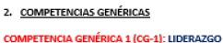
aopKidlddl....,_. fQy ...lf\IPO,...W fonniOónydtpntf•inquittuo;l
porimov•ymtj<nrlu linMde psTiÓnyformtdón.

EXTRACTO DEL ANEXO DE P ANES DE CO DEL PLAN ESTRATÉGICO EN VIGOR
TINGENCIA

OBJEnVO ESTRATÉGICO ESCENARIOS POSIBLES PLANES DE
DESFAVORABLES CONTlNGENCIA

1ll
IZI Potenciación de la formación de 1ll
oposiciones

ACCIONES

Búsqueda de nuevos nichos de mercado (Policía, Administración Generaldel Estado)
Incremento delas acciones comerciales
1ll

1ll Reducción drástica o 1ll
desapañción de los fondos
para la formación 111 Potencia ción de la formación 1ll
subvencionada privada y .!!!!_line
1ll 111
111 Potenciación de otros negocios
1ll

111
IZI Potenciación de la formación
subvencionada 111
Mantenimiento del 1ll
nivelfinanciero dela
Alianzas con empresas potentes en oposiciones a nivel
local o naciona l
Búsqueda de nuevos nichos de mercado en el sector de la
formación on line
Búsqueda Cie'nuevas oportunidades de formación privada,
por ejemplo en gestión de proyectos (PMP, Scrum) o en
NNTT (Big data)
Búsqueda de alianzas con otras plataformas -º!!_line

Incremento delos cursos para empresas con un aumento de las campañas comerciales y de los mensajes en RRSS Alquiler de au las

Acreditación de nuevas especialidades presenciales y !!!!..
line
Incremento dela puntuación a través de Sello EFQM mayor y distintivo de Igualdad
Búsqueda de nuevos nichos de mercado en el sector de la formación on line
empresa en los
1ll Congelación de las plazas
para oposiciones 111 Potenciación de la formación 111
Búsqueda denuevas oportunidades de formación privada,
próximos tres años privada y line
1ll
por ejemplo en gestión de proyectos (PMP,Scrum) o en
NNTT (Big data)
Búsqueda de alianzas con otras plalaformas .!!!!_lne

!2J Potenciación de otros negocios

fZJ Incremento delos cursos para empresas con un aumento
de las campañas comerciales y de los mensajes en RRSS
1ll Potenciación del alquiler de aulas

1ll Disminución importante en la formación privada debido a

l1l Potenciación de la formación de
oposiciones

111 Búsqueda de nuevos nichos de mercado (Policía, Administración Generaldel Estado)
(ZI Incremento delas acciones comerciales
Alianzas con empresas potentes en oposiciones a nivel local o nacional

Ql Incremento delos cursos para empresas con un aumento
crisis global o a incremento de 21 Potenciación de otros negocios
la formación gratuita

111 Potenciación de la formación
subvencionada
de las campañas comerciales y de los mensajes en RRSS
111 Alquiler de aulas
Ql Acreditación de nuevas especialidades presenciales y on
line -
111 Incremento dela puntuación a través de Sello EFQM mayor y distintivo de Igualdad

